Ministero della Giustizia

Analisi funzionale Mev SIEP
Siep per gli uffici giudiziari dei minorenni
Parte III

Codice documento:SIEP_PNL_AF
Versione 0.1 Data 11/02/2015

Titolo | Analisi funzionale Mev SIEP
Codice doc | SIEP_PNL_AF
Versione | 0.1

 | Nome | Data
Autore/i | Salvatore Sapienza
Verificato
Responsabile
Cliente e/o utenti
Direzione

Revisioni
Data | Versione | Autore/i | Descrizione
11/02/2015 | 0.1 |  | Versione iniziale

Riferimenti
Rif. | Documento | Nota
 | documento analisi 16_07_14.doc
 | Gestione posizione giuridica iniziale_150119.doc
 | Prototipo SIES- Server: Torino–Versione: 8.0
 | Siep_Statistiche_Attivita_Magistrati_Tutti
 | Siep_Statistiche_Attivita_Magistrati_Uno
 | Siep_Statistiche_Tempi_Emissione_Provvedimenti_Tutti
 | Siep_Statistiche_Tempi_Emissione_Provvedimenti_Uno
 | Siep_Statistiche_Riepilogo_Ispettivo

Sommario
Sommario 3
Indice figure 4
Indice tabelle 5
Elenco degli interventi 9
Legenda colori 10
Convenzioni tipografiche 10
Questioni aperte 10
19 Vari interventi adeguativi alle nuove posizioni giuridiche 11
19.1 Intervento richiesto dall’Amministrazione 11
19.2 Situazione attuale 11
19.3 Descrizione dell’intervento 11
19.4 Riferimenti 40
19.5 Sottosistema 40
19.6 Uffici 40
19.7 Modifica funzionalità 40
19.8 Modifica interfacce utente 40
19.9 Modifica interfacce software/algoritmi 41
19.10 Modifica database 43
19.11 Modifica template 62
20 Aggiornamento UEPE SAVONA 87
20.1 Intervento richiesto dall’Amministrazione 87
20.2 Situazione attuale 87
20.3 Descrizione dell’intervento 87
20.4 Riferimenti 87
20.5 Sottosistema 87
20.6 Uffici 87
20.7 Modifica funzionalità 87
20.8 Modifica interfacce utente 87
20.9 Modifica database 87
20.10 Modifica template 88
21 Invio segnalazione tramite email 89
21.1 Intervento richiesto dall’Amministrazione 89
21.2 Situazione attuale 89
21.3 Descrizione dell’intervento 89
21.4 Riferimenti 92
21.5 Sottosistema 92
21.6 Uffici 92
21.7 Modifica funzionalità 92
21.8 Modifica interfacce utente 92
21.9 Modifica interfacce software/algoritmi 94
21.10 Modifica database 96
21.11 Modifica template 107

Indice figure
Figura 1 - Menu dettaglio procedimento 12
Figura 2 – Inserimento/Modifica Posizione Giuridica 13
Figura 3 - Dettaglio posizione giuridica 15
Figura 4 - Dettaglio procedimento 15
Figura 5 - Ordini di esecuzione/scarcerazione 16
Figura 6 - Ordini di Esecuzione/Scarcerazione - Ordine di Esecuzione 18
Figura 7 - Ordini di Esecuzione/Scarcerazione->Sospensione Esecuzione ex art. 656 c.p.p. - Ordine di Esecuzione 19
Figura 8 - Ordini di Esecuzione/Scarcerazione->Sospensione Esecuzione ex art. 656 c.p.p. – Revoca Sospensione Esecuzione ex art. 656 c.p.p 20
Figura 9 - Ordini di Esecuzione/Scarcerazione - Sospensione Esecuzione ex art. 656 c.p.p. – Ricerca Decreti in corso di Definizione 21
Figura 10 - Ordini di Esecuzione/Scarcerazione - Gestione D.L. 78/2013 - Ricerca Procedimenti Trasmessi 22
Figura 11 - Ordini di Esecuzione/Scarcerazione - Gestione D.L. 78/2013 - Ricerca Procedimenti Trasmessi-Nuova 22
Figura 12 - Decisione Sorveglianza 24
Figura 13 - Funzioni Amministrative 25
Figura 14 - Funzioni Amministrative – Statistiche - Attività Magistrati 26
Figura 15 - Funzioni Amministrative – Statistiche - Attività Magistrati-Selezione Magistrato 27
Figura 16 - Funzioni Amministrative – Statistiche - Tempi Emissione Provvedimenti 31
Figura 17 - Funzioni Amministrative – Statistiche - Tempi Emissione Provvedimenti-Intervalli e Magistrati 32
Figura 18 - Funzioni Amministrative – Statistiche - Riepilogo Ispettivo 32
Figura 19 - Funzioni Amministrative – Statistiche - Riepilogo Ispettivo – Elenco Stampe 33
Figura 20 - Ricerche 35
Figura 21 – Ricerche – Procedimento per reato 36
Figura 22 – Rideterminazione Pena – Indulto 37
Figura 23 - Rideterminazione Pena – Indulto – Risultati 39
Figura 24 - Rideterminazione Pena – Indulto – Risultati - nuova 40
Figura 26 - Menu principale 89
Figura 27 - Modulo segnalazione 90
Figura 28 - Email visualizzata 92
Figura 29 - Sezione A – Nome funzione 92
Figura 30 - Sezione B - Ufficio 93
Figura 31 - Sezione C - Referente 93
Figura 32 - Sezione D - Richiedente 93
Figura 33 - Sezione E - Segnalazione 93
Figura 34 - Sezione F – Copia email 93
Figura 35 - Sezione G - Allegati 94
Figura 36 - Sezione H - Pulsanti 94

Indice tabelle
Tabella 1 - Giudici della cognizione – Uffici giudiziari minorili 8
Tabella 2 - Giudici dell'esecuzione – Uffici giudiziari minorili 8
Tabella 3 - Magistratura di Sorveglianza – Uffici giudiziari minorili 9
Tabella 4 - Elenco posizioni giuridiche 11
Tabella 5 - Riepilogo iscrizione posizioni giuridiche - Detenuto per altra causa 14
Tabella 6 - Struttura Ordine esecuzione/scarcerazione 17
Tabella 7 - Struttura Decisione della Sorveglianza 24
Tabella 8 - Struttura Funzioni Amministrative-Statistiche 26
Tabella 9 – Nuova tipologia attività 27
Tabella 10 – Nuovi provvedimenti oggetto di statistica – riepilogo 30
Tabella 11 – Nuove voci Riepilogo ispettivo 35
Tabella 12 - Struttura Ricerche 36
Tabella 13 - Tabella CG_REF_CODES - Posizioni giuridiche iniziali 38
Tabella 14 - Notifica Al Condannato 41
Tabella 15 – Autorità di polizia competente per territorio 41
Tabella 15 - Tabella CG_REF_CODES - Nuove posizioni giuridiche 43
Tabella 16 - Tabella CG_REF_CODES – Nuovi stati procedimenti 44
Tabella 17 - Tabella CG_REF_CODES – Nuovi motivi provvedimenti 47
Tabella 18 - Tabella <ISP_TIPOLOGIA_ATTIVITA> - Nuova tipologia 48
Tabella 19 - Tabella <ISP_MOTIVO_ATTIVITA> - Nuovi motivi 50
Tabella 20 - Tabella <ISP_MOTIVO_ATTIVITA> - Modifica record 50
Tabella 21 - Tabella <STATO_FASCICOLO_RES> 57
Tabella 22 - Tabella <STATO_ESECUZIONE_PROCEDIMENTO> 59
Tabella 23 - Tabella <TEMPLATE> Nuovi modelli 62
Tabella 24 – Parti Import da modificare 63
Tabella 25 – Elenco template da modificare 64
Tabella 26 - Elenco classificazione interventi nei template 66
Tabella 27 - Istruttorie/Richieste - Stampa Copertina 67
Tabella 28 – Stato Esecuzione – Certificato Esecuzione 67
Tabella 29 - Ordini di Esecuzione/Scarcerazione - Ordine di Esecuzione 69
Tabella 30 - Ordini di Esecuzione/Scarcerazione->Sospensione Esecuzione ex art. 656 c.p.p. - Ordine di Esecuzione 71
Tabella 31 - Ordini di Esecuzione/Scarcerazione - Sospensione Esecuzione ex art. 656 c.p.p. - Revoca Sospensione Esecuzione ex art. 656 c.p.p. 73
Tabella 32 - Ordini di Esecuzione/Scarcerazione - Gestione D.L. 78/2013 - Comunicazione Magistrato di Sorveglianza 74
Tabella 33 - Ordini di Esecuzione/Scarcerazione - Gestione Esecuzione presso domicilio delle pene detentive - Ordine Es. contestuale Decreto Sospensione 74
Tabella 34 - Ordini di Esecuzione/Scarcerazione - Gestione Esecuzione presso domicilio delle pene detentive - Ordine Esecuzione 75
Tabella 35 - Ordini di Esecuzione/Scarcerazione - Gestione Esecuzione presso domicilio delle pene detentive - Revoca Decreto di Sospensione 76
Tabella 36 - Decisioni sorveglianza - Affidamento in Prova al Servizio Sociale 78
Tabella 37 - Decisioni sorveglianza - Affidamento in Prova al Servizio Sociale - Ammissione provvisoria 82
Tabella 38 - Decisioni sorveglianza - Detenzione Domiciliare 84
Tabella 39 - Decisioni sorveglianza - Detenzione Domiciliare – Ammissione Provvisoria 86
Tabella 40 - Decisioni sorveglianza – Semilibertà – Concessione 86
Tabella 41 - Tabella <CSSA> - riferimenti aggiornati UEPESS Savona 87
Tabella 42 – Tabella <UFFICIO> - UEPESS Savona 88
Tabella 43 – Tabella <UFFICIO> - UEPESS Savona – Altri campi 88
Tabella 44 – Sezione A – Nome funzione 94
Tabella 45 – Sezione B - Ufficio 94
Tabella 46 – Sezione C - Referente 94
Tabella 47 – Sezione D- Richiedente 95
Tabella 48 –Sezione E – Segnalazione - Dati sistema 95
Tabella 49 – Sezione E - Segnalazione 96
Tabella 50 – Sezione F – Copia email 96
Tabella 51 – Sezione G– Allegati 96
Tabella 52 – Sezione I- Pulsanti 96
Tabella 53 – Titolo 96
Tabella 54 – Funzionalità Sies 102
Tabella 55 – Funzionalità Siep 103
Tabella 56 – Funzionalità Siepe 104
Tabella 57 – Funzionalità Sige 104
Tabella 58 – Funzionalità Sius 105
Tabella 59 – Azioni 105
Tabella 60 – Tipologia 105
Tabella 61 – Gravità 106
Tabella 62 – Funzione 106
Tabella 64 – Profilo 107

Introduzione
Le immagini contenute nel presente documento sono estratte dal sistema tramite un’utenza della Procura della Repubblica presso il Tribunale ordinario, ma gli interventi previsti riguardano gli uffici giudiziari minorili e qualche volta gli uffici giudiziari dei maggiorenni del sistema SIEP.
Per ciascuno intervento vengono riportate
- le richieste del Referente nel paragrafo “Intervento richiesto” dei vari capitoli,
- la descrizione dell’intervento con la soluzione proposta,
- le modifiche alle interfacce utente, agli algoritmi e alla struttura del database.
Il presente documento riporta suddivisi in capitoli gli interventi richiesti dall’Amministrazione nel documento “documento analisi 16_07_14.doc” e nel documento “Gestione posizione giuridica iniziale_150119.doc”.
L’intervento richiesto è descritto di volta in volta nei vari paragrafi “Intervento richiesto”.
Gli interventi richiesti dall’Amministrazione sono stati suddivisi in due parti.
Il presente documento contiene la prima parte degli interventi.
Le immagini sono presenti a titolo esemplificativo e suggeriscono al lettore come potrebbero apparire le interfacce utente dopo l’intervento manutentivo.
Nella realizzazione e nella modifica delle interfacce si deve tener conto degli standard grafici e delle convenzioni adottate in precedenza e presenti nel progetto.
Per le attività di analisi il sistema di riferimento è stato quello installato come prototipo SIES – Server: Torino- Versione: 8.0.

Giudice di cognizione
Gradi di Giudizio | Giudice | Pubblico Ministero
I | Tribunale Minorenni | Procura Repubblica per i Minorenni
Appello | Sezione Corte Appello Minorenni | Procura Generale presso la Corte di Appello
Ricorso | Corte Suprema di Cassazione | Procura Generale presso la Corte di Cassazione
Tabella 1 - Giudici della cognizione – Uffici giudiziari minorili
Giudice dell’esecuzione
Gradi di Giudizio | Giudice | Pubblico Ministero
I – senza Appello | Tribunale per i Minorenni  Gip - Tribunale per i Minorenni  Gup - Tribunale per i Minorenni | Procura Repubblica per i Minorenni
Appello senza Riforma | Tribunale per i Minorenni  Gip - Tribunale per i Minorenni  Gup - Tribunale per i Minorenni | Procura Repubblica per i Minorenni
Appello con Riforma | Sezione Corte Appello Minorenni | Procura Generale presso la Corte di Appello
Tabella 2 - Giudici dell'esecuzione – Uffici giudiziari minorili

Magistratura di Sorveglianza
Tribunale per i Minorenni in funzione di Tribunale di Sorveglianza
Magistrato di Sorveglianza per i Minorenni
Tabella 3 - Magistratura di Sorveglianza – Uffici giudiziari minorili

Elenco degli interventi
Codice | Titolo | Ambito  Maggiorenni | Ambito  Minorenni
SIEP_M_019 | Vari interventi adeguativi alle nuove posizioni giuridiche |  | 
SIEP_M_020 | Aggiornamento UEPE SAVONA |  | 
SIEP_M_021 | Invio segnalazione tramite email |  | 

Legenda colori

N. | Colore | Descrizione | Nota
1 |  | Da rivedere meglio
2 |  | Intervento sospeso
3 | rosso | Nuovi elementi
4 | celeste | Elementi preesistenti ma da modificare
5

Convenzioni tipografiche

N. |  | Nota
1 | Tra parentesi angolari <> | Nome tabella, oppure, nome campo
2 | Tra virgolette alte “” | Testo etichetta
3 | Tra parentesi quadre [] | Valori facoltativi
4 | Tra parentesi graffe {} | Elenchi di valori
5 | (*) | Dato obbligatorio
6 | Sottolineatura | Probabile presenza di un collegamento.

Questioni aperte

N. | Descrizione | Nota
1
2
3
4

Vari interventi adeguativi alle nuove posizioni giuridiche

Intervento richiesto dall’Amministrazione

Situazione attuale

Descrizione dell’intervento
L’obiettivo dell’intervento è adeguare alle nuove posizioni giuridiche le stampe generate all’interno delle funzionalità:
- Emissione ordine di esecuzione/scarcerazione
- Decisioni Sorveglianza
- Funzioni Amministrative->Statistiche
- Ricerche.
Le posizioni giuridiche prese in esame sono quelle che l’utente può inserire tramite la funzionalità “Iscrizione Posizione Giuridica” selezionando nella finestra principale dall’elenco la voce “Iscrizione Posizione Giuridica” e premendo il pulsante posto a destra (della combobox) (Figura 1).
Le posizioni giuridiche sono:

N. | Posizione |  |  |  | Note
 | Libero |  |  |  | (cod. 07)
 |  | Detenuto altra causa
 |  |  | Definitivo in Istituto
 |  |  |  | Espiazione pena per Altra Causa in Regime di Detenzione | (cod. 74)
 |  |  |  | Espiazione pena per Altra Causa in Misura Sicurezza Detentiva (Internato) | (cod. 75)
 |  |  | Misura Cautelare in Istituto
 |  |  |  | Custodia Cautelare per Altra Causa in Regime di Detenzione | (cod. 76)
 |  |  |  | Espiazione pena per Altra Causa in Misura di Sicurezza Applicata in Via Provvisoria | (cod. 77)
 |  |  | Misura Cautelare in Altro Luogo
 |  |  |  | Custodia Cautelare per Altra Causa - Regime di Arresti Domiciliari | (cod. 78)
 |  |  |  | Custodia Cautelare per Altra Causa - Regime Permanenza in Casa | (cod. 79)
 |  |  |  | Custodia Cautelare per Altra Causa - Collocamento in Comunità | (cod. 80)
 |  |  |  | Custodia Cautelare per Altra Causa - Regime di Arresti Domiciliari ex art 89 dpr 309/90 | (cod. 81)
 | Espiazione Pena Istituto Detenzione
 |  | Custodia Cautelare per Questa Causa in Regime di Detenzione |  |  | (cod. 01)
 |  | Custodia Cautelare in Misura di Sicurezza Applicata in via Provvisoria |  |  | (cod. 73)
 | Espiazione Pena in Altro Luogo
 |  | Custodia Cautelare per Questa Causa in Regime di Arresti Domiciliari |  |  | (cod. 02)
 |  | Custodia Cautelare in Regime di Arresti Domiciliare ex art 89 dpr 309/90 |  |  | (cod. 70)
 |  | Custodia Cautelare in Regime di Permanenza in Casa |  |  | (cod. 71)
 |  | Custodia Cautelare in Collocamento in Comunità |  |  | (cod. 72)
Tabella 4 - Elenco posizioni giuridiche
Le nuove “posizioni giuridiche” aventi carattere di colore rosso devono essere utilizzate per valorizzare in modo più dettagliato il risultato dell’iscrizione della posizione giuridica.
L’utente all’interno del procedimento dopo aver selezionato la funzionalità “Iscrizione Posizione Giuridica”, se seleziona la casella di opzione (radiobutton) “Libero” e la casella di spunta (checkbox) “Detenuto per altra causa” il sistema mostra il seguente gruppo di caselle di opzione (Figura 2):
- Definitivo in Istituto
- Misura Cautelare in Istituto
- Misura Cautelare in Altro Luogo.

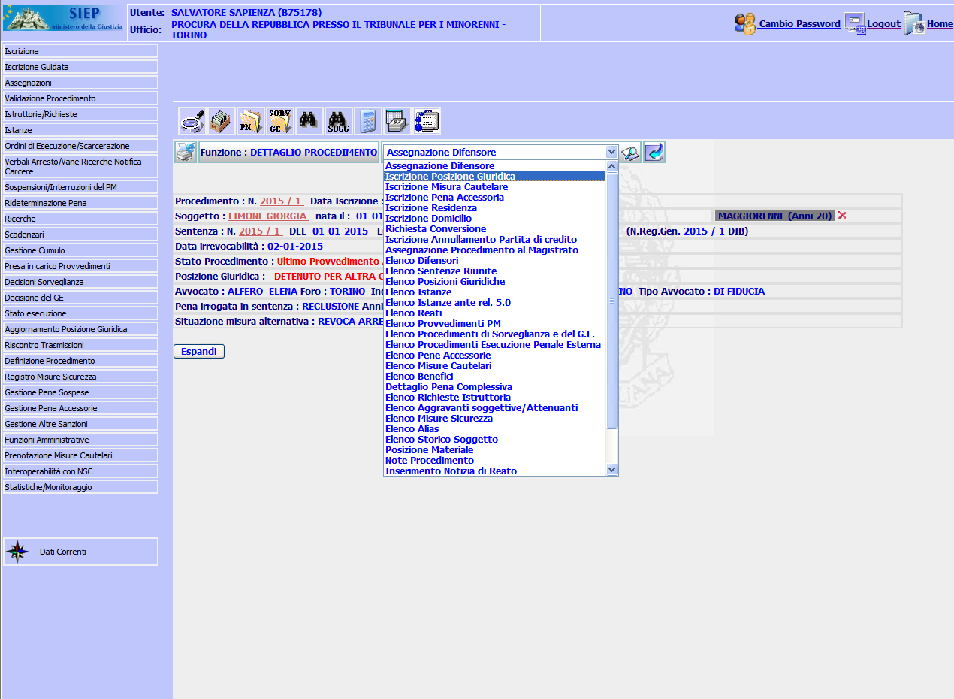
Figura 1 - Menu dettaglio procedimento

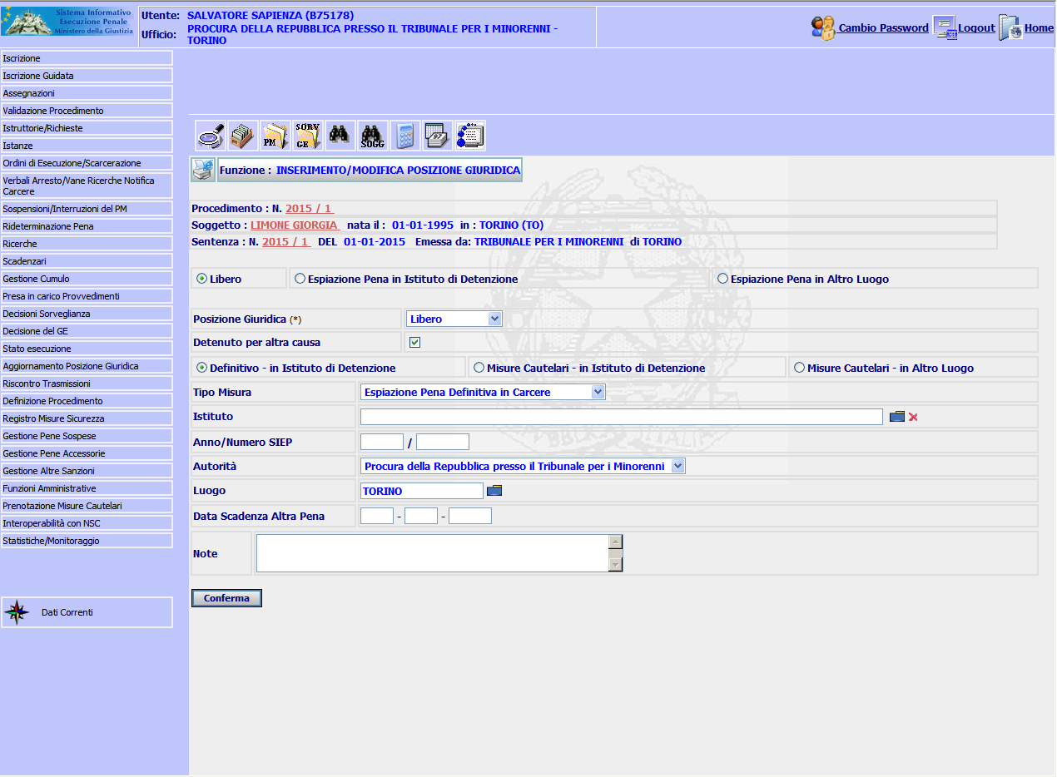
Figura 2 – Inserimento/Modifica Posizione Giuridica
Se l’utente seleziona “Definitivo in Istituto”, il sistema permette all’utente di selezionare una delle seguenti
voci di “Tipo Misura”:
- Espiazione pena per Altra Causa in Regime di Detenzione (cod. EA)
- Espiazione pena per Altra Causa in Misura Sicurezza Detentiva (Internato) (cod. EB).

Se l’utente seleziona “Misura Cautelare in Istituto”, il sistema permette all’utente di selezionare una delle seguenti voci di “Tipo Misura”:
- Custodia Cautelare per Altra Causa in Regime di Detenzione (cod. CF)
- Espiazione pena per Altra Causa in Misura di Sicurezza Applicata in Via Provvisoria (cod. CG).

Se l’utente seleziona “Misura Cautelare in Altro Luogo”, il sistema permette all’utente di selezionare una delle seguenti voci di “Tipo Misura”:
- Custodia Cautelare per Altra Causa - Regime di Arresti Domiciliari (cod. CH)
- Custodia Cautelare per Altra Causa - Regime Permanenza in Casa (cod. CI)
- Custodia Cautelare per Altra Causa - Collocamento in Comunità (cod. CJ)
- Custodia Cautelare per Altra Causa - Regime di Arresti Domiciliari ex art 89 dpr 309/90 (cod. CK)

L’elenco delle voci di “Tipo Misura” è presente nella tabella <CG_REF_CODES> con colonna <RV_DOMAIN> = “TIPO_MISURA_CAUTELARE”.
N. | Libero  Detenuto altra causa | Tipo Misura | Posizione Giuridica | Note
 | Definitivo in Istituto
 |  | Espiazione pena per Altra Causa in Regime di Detenzione (cod. EA) | Espiazione pena per Altra Causa in Regime di Detenzione (cod. 74)
 |  | Espiazione pena per Altra Causa in Misura Sicurezza Detentiva (Internato) (cod. EB) | Espiazione pena per Altra Causa in Misura Sicurezza Detentiva (Internato) (cod. 75)
 | Misura Cautelare in Istituto
 |  | Custodia Cautelare per Altra Causa in Regime di Detenzione (cod. CF) | Custodia Cautelare per Altra Causa in Regime di Detenzione (cod. 76)
 |  | Espiazione pena per Altra Causa in Misura di Sicurezza Applicata in Via Provvisoria (cod. CG) | Espiazione pena per Altra Causa in Misura di Sicurezza Applicata in Via Provvisoria (cod. 77)
 | Misura Cautelare in Altro Luogo
 |  | Custodia Cautelare per Altra Causa - Regime di Arresti Domiciliari (cod. CH) | Custodia Cautelare per Altra Causa - Regime di Arresti Domiciliari (cod. 78)
 |  | Custodia Cautelare per Altra Causa - Regime Permanenza in Casa (cod. CI) | Custodia Cautelare per Altra Causa - Regime Permanenza in Casa (cod. 79)
 |  | Custodia Cautelare per Altra Causa - Collocamento in Comunità (cod. CJ) | Custodia Cautelare per Altra Causa - Collocamento in Comunità (cod. 80)
 |  | Custodia Cautelare per Altra Causa - Regime di Arresti Domiciliari ex art 89 dpr 309/90 (cod. CK) | Custodia Cautelare per Altra Causa - Regime di Arresti Domiciliari ex art 89 dpr 309/90 (cod. 81)
Tabella 5 - Riepilogo iscrizione posizioni giuridiche - Detenuto per altra causa
Le nuove posizioni giuridiche devono essere utilizzate per registrare le nuove posizioni giuridiche e per mostrare nella finestra di dettaglio [(Figura 3) e (Figura 4)].

L’utente dopo aver valorizzato le informazioni obbligatorie preme il pulsante “Conferma”, il sistema mostra l’interfaccia del dettaglio della posizione giuridica (Figura 3).
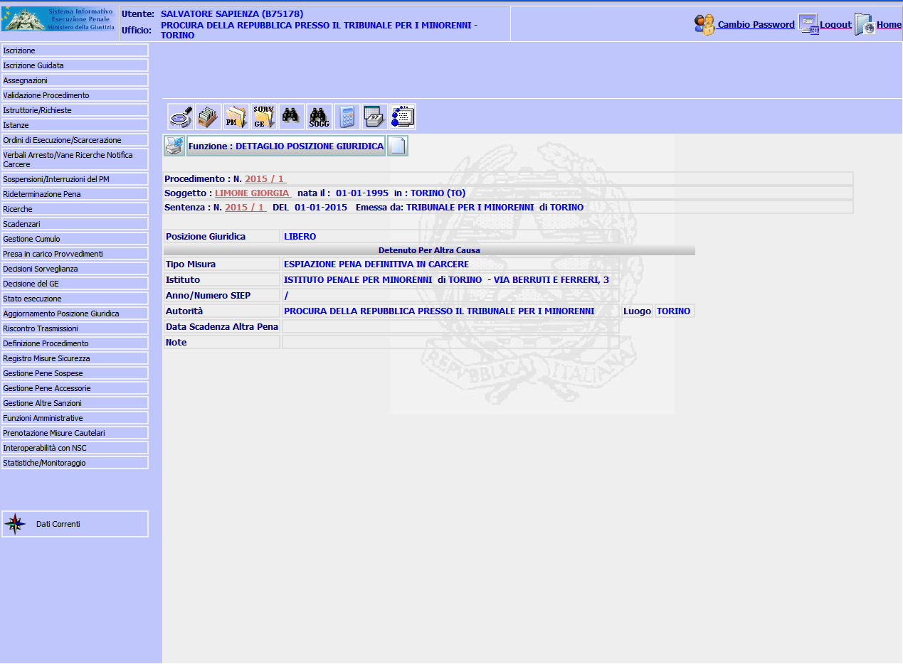
Figura 3 - Dettaglio posizione giuridica
Se l’utente seleziona il collegamento al numero del procedimento il sistema mostra l’interfaccia del dettaglio del procedimento (Figura 4).
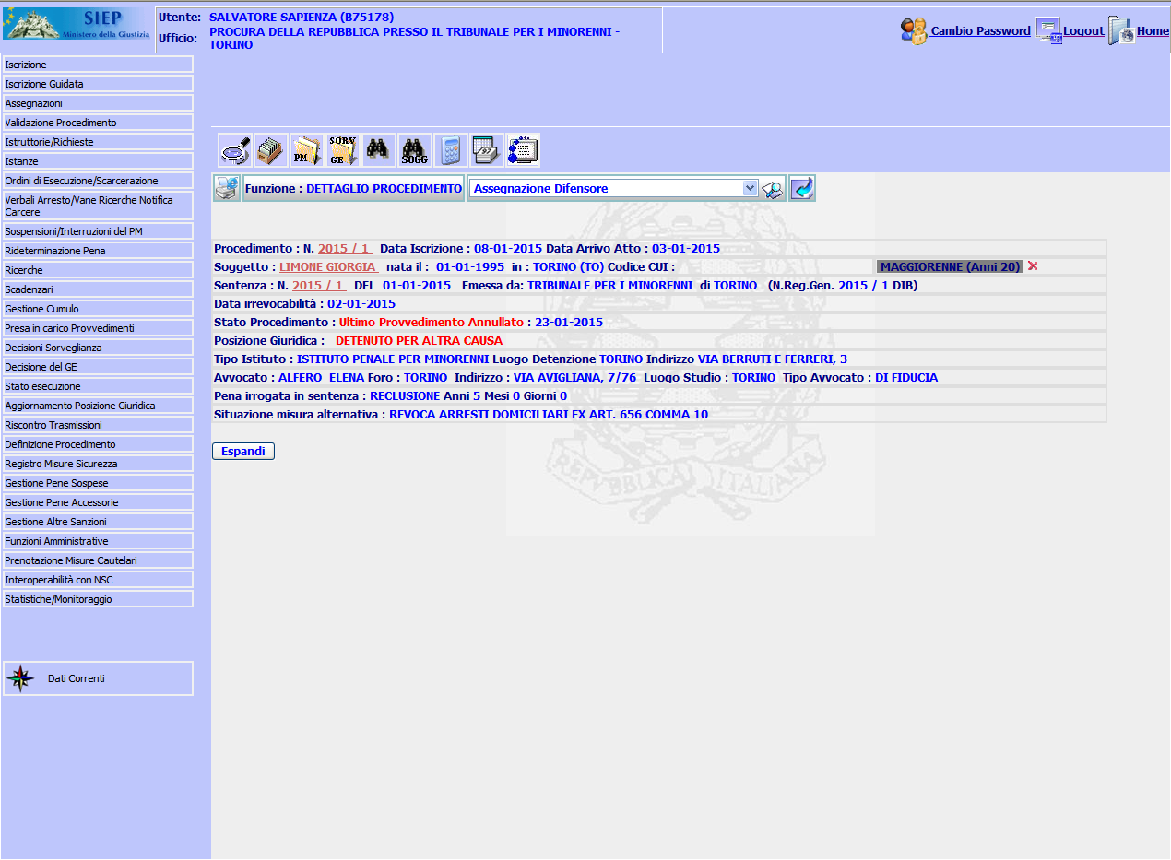
Figura 4 - Dettaglio procedimento
L’intervento data la pluralità di modifiche talvolta riguardanti più funzionalità viene suddiviso in sezioni e successivamente in punti.

Sezione Ordini Esecuzione
L’utente accede alla funzionalità “Ordini di esecuzione/scarcerazione” selezionando nel menu di sinistra della finestra principale la voce “Ordini di Esecuzione/Scarcerazione” (Figura 1).
Il sistema mostra l’interfaccia degli “Ordini di Esecuzione/Scarcerazione” (Figura 5).
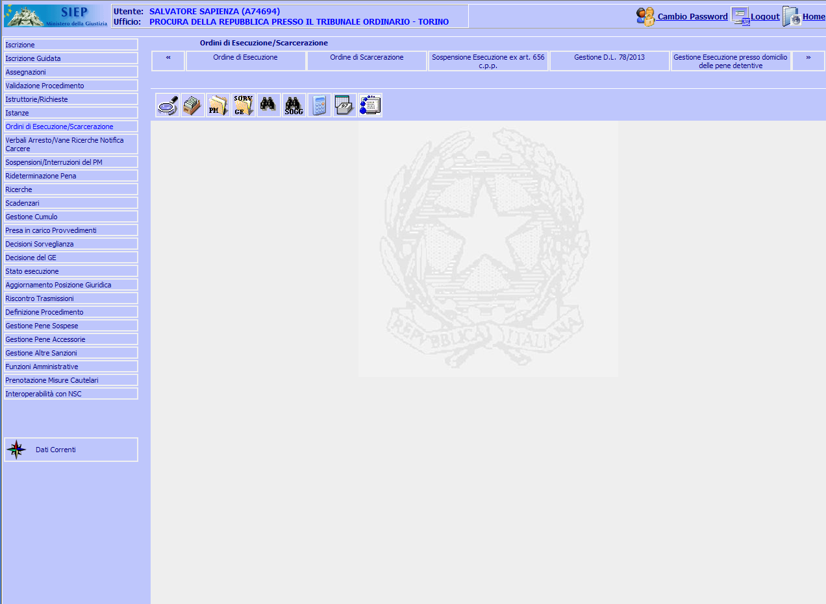
Figura 5 - Ordini di esecuzione/scarcerazione
La funzionalità “Ordini di esecuzione/scarcerazione” ha la seguente struttura:

Struttura
 | Ordini di Esecuzione/Scarcerazione
 |  | A | Ordine di esecuzione
 |  | B | Ordine di scarcerazione
 |  |  |  | A | Decorrenza e Scadenza
 |  |  |  | B | Liberazione Anticipata
 |  |  |  | C | Liberazione Anticipata Misura Alternativa
 |  | C | Sospensione Esecuzione ex art. 656 c.p.p.
 |  |  |  | A | Ordine di Esecuzione
 |  |  |  | B | Gestione Decreto di Sospensione
 |  |  |  | C | Istanza (Annotazione Trasmissione)
 |  |  |  | D | Revoca Sospensione Esecuzione ex art. 656 c.p.p.
 |  |  |  | E | Ricerca Decreti in corso di Definizione
 |  | D | Gestione D.L. 78/2013
 |  |  |  | A | Comunicazione Magistrato di Sorveglianza
 |  |  |  | B | Emissione Ordine di Esecuzione
 |  |  |  | C | Ricerca Procedimenti Trasmessi
 |  | E | Gestione Esecuzione presso domicilio delle pene detentive
 |  |  |  | A | Decreto Sospensione Ordine di carcerazione
 |  |  |  | B | Ordine Es. contestuale Decreto Sospensione
 |  |  |  | C | Ordine Esecuzione
 |  |  |  | D | Revoca Decreto di Sospensione
 |  | F | Variazione Decorrenza/Scadenza Pena
 |  | G | Riscontro Provvedimenti trasmessi
 |  | H | Ordine Esecuzione per rideterminazione della pena
Tabella 6 - Struttura Ordine esecuzione/scarcerazione

- Se all’interno di un procedimento l’utente seleziona la funzionalità
Ordini di Esecuzione/Scarcerazione->Ordine di Esecuzione quando la posizione giuridica è “Libero”-“Detenuto altra causa”:

N. |  | Posizione Giuridica iniziale | Note
 | Detenuto altra causa
 | Definitivo in Istituto
 |  | Espiazione pena per Altra Causa in Regime di Detenzione | (cod. 74)
 |  | Espiazione pena per Altra Causa in Misura Sicurezza Detentiva (Internato) | (cod. 75)
 | Misura Cautelare in Istituto
 |  | Custodia Cautelare per Altra Causa in Regime di Detenzione | (cod. 76)
 |  | Espiazione pena per Altra Causa in Misura di Sicurezza Applicata in Via Provvisoria | (cod. 77)

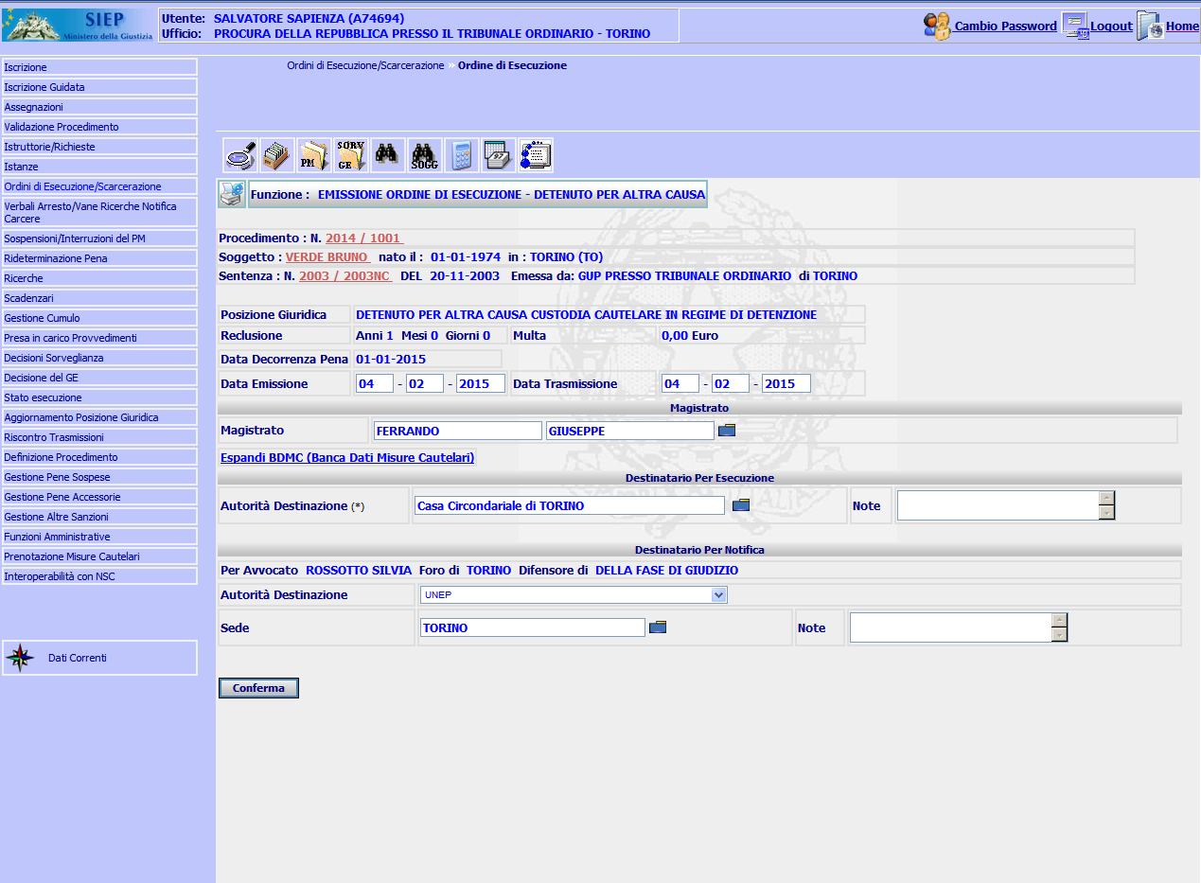
Figura 6 - Ordini di Esecuzione/Scarcerazione - Ordine di Esecuzione

il sistema mostra nella interfaccia (Figura 6) sotto la sezione “Destinatario per Esecuzione” è presente l’etichetta “Autorità destinazione” ma poiché il contento del campo è un istituto di detenzione l’etichetta verrà modificata in “Istituto di Detenzione”.

- Se all’interno di un procedimento l’utente seleziona la funzionalità
Ordini di Esecuzione/Scarcerazione->Sospensione Esecuzione ex art. 656 c.p.p. - Ordine di Esecuzione
nei casi in cui la posizione giuridica è compresa nel seguente elenco:

N. | Posizione Giuridica | Note
 | Custodia Cautelare per Altra Causa - Regime di Arresti Domiciliari (cod. 78)
 | Custodia Cautelare per Altra Causa - Regime Permanenza in Casa (cod. 79)
 | Custodia Cautelare per Altra Causa - Collocamento in Comunità (cod. 80)
 | Custodia Cautelare per Altra Causa - Regime di Arresti Domiciliari ex art 89 dpr 309/90 (cod. 81)

il sistema mostra la seguente interfaccia utente uguale a quella prevista dalla funzionalità Ordini di Esecuzione/Scarcerazione->Sospensione Esecuzione ex art. 656 c.p.p. - Ordine di Esecuzione
nel caso in cui la posizione giuridica è uguale a “Libero” (cod.07).

Posizione Giuridica Libero - Custodia Cautelare per Altra Causa - Regime di Arresti Domiciliari
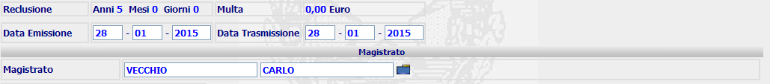
N
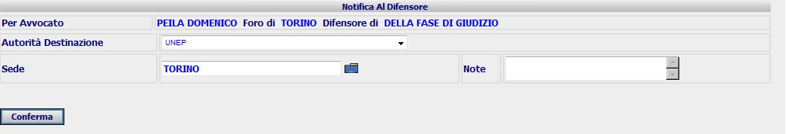
Figura 7 - Ordini di Esecuzione/Scarcerazione->Sospensione Esecuzione ex art. 656 c.p.p. - Ordine di Esecuzione
Le informazioni inerenti la “Autorità Destinazione” dovranno essere inserite e salvate secondo le regole descritte nella Tabella 14 - Notifica Al Condannato.
- L’utente dovrà poter gestire per le nuove posizioni giuridiche l’inserimento di un ordine di esecuzione con contestuale sospensione tramite la funzionalità (Ordini di Esecuzione/Scarcerazione->Sospensione Esecuzione ex art. 656 c.p.p. – Ordine di esecuzione);
Nel dettaglio.
L’utente dovrà poter eseguire i seguenti passaggi:
- inserire una delle seguenti posizioni giuridiche iniziali:
- Custodia Cautelare per Altra Causa - Regime di Arresti Domiciliari (cod. 78)
- Custodia Cautelare per Altra Causa - Regime Permanenza in Casa (cod. 79)
- Custodia Cautelare per Altra Causa - Collocamento in Comunità (cod. 80)
- Custodia Cautelare per Altra Causa - Regime di Arresti Domiciliari ex art 89 dpr 309/90 (cod. 81);
- inserire un ordine di esecuzione con contestuale sospensione tramite la funzionalità (Ordini di Esecuzione/Scarcerazione->Sospensione Esecuzione ex art. 656 c.p.p. – Ordine di esecuzione;
- il procedimento dopo la validazione del provvedimento emesso assume posizione giuridica ed stato del procedimento come da esempio presente nella tabella di riepilogo (Tabella 30 - Ordini di Esecuzione/Scarcerazione->Sospensione Esecuzione ex art. 656 c.p.p. - Ordine di Esecuzione).

- Se l’utente seleziona la funzionalità
Ordini di Esecuzione/Scarcerazione->Sospensione Esecuzione ex art. 656 c.p.p. – Revoca Sospensione Esecuzione ex art. 656 c.p.p. nei casi in cui la posizione giuridica è compresa nel seguente elenco:

N. | Posizione Giuridica | Note
 | Custodia Cautelare per Altra Causa - Regime di Arresti Domiciliari (cod. 78)
 | Custodia Cautelare per Altra Causa - Regime Permanenza in Casa (cod. 79)
 | Custodia Cautelare per Altra Causa - Collocamento in Comunità (cod. 80)
 | Custodia Cautelare per Altra Causa - Regime di Arresti Domiciliari ex art 89 dpr 309/90 (cod. 81)

il sistema mostra la seguente interfaccia utente:

A |  | A
B |  | B
C | Custodia Cautelare per Altra Causa - Regime di Arresti Domiciliari | C
D | 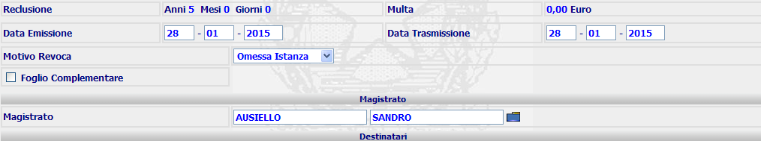 | D
E |  | E
F | 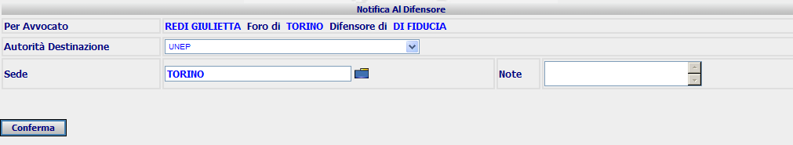 | F
Figura 8 - Ordini di Esecuzione/Scarcerazione->Sospensione Esecuzione ex art. 656 c.p.p. – Revoca Sospensione Esecuzione ex art. 656 c.p.p
Pertanto, le informazioni nella nuova interfaccia utente relative all’istituto di detenzione sono sostituite con quelle relative alla forze dell’ordine.
Le informazioni inerenti la “Autorità di polizia competente per territorio” dovranno essere inserite e salvate secondo le regole descritte nella Tabella 15 – Autorità competente per territorio).

- Se l’utente seleziona la funzionalità (Figura 9)
Ordini di Esecuzione/Scarcerazione->Sospensione Esecuzione ex art. 656 c.p.p. – Ricerca Decreti in corso di Definizione
Il sistema deve mostrare tra i risultati della ricerca anche le nuove posizioni giuridiche.

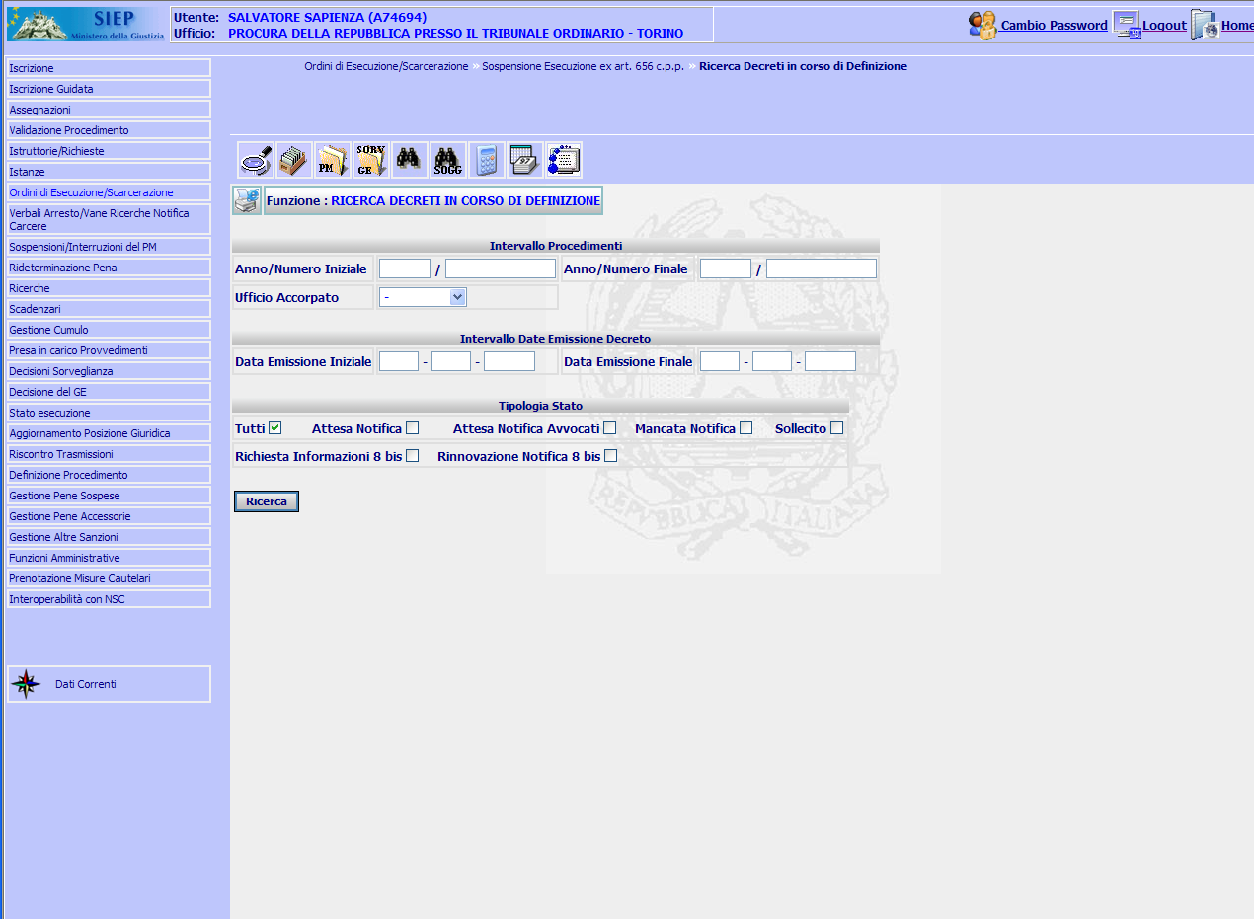
Figura 9 - Ordini di Esecuzione/Scarcerazione - Sospensione Esecuzione ex art. 656 c.p.p. – Ricerca Decreti in corso di Definizione
Nessuna modifica interfaccia prevista.

- L’interfaccia utente della funzionalità:
Ordini di Esecuzione/Scarcerazione->Gestione D.L. 78/2013->Ricerca Procedimenti Trasmessi
deve contenere nell’elenco delle tipologie dei provvedimenti:
Comunicazione - ex art.656 co.4 Bis c.p.p. Arresti Domiciliari (D.L. 78/2013) ------------>
Comunicazione - ex art.656 co.4 Bis c.p.p. Arresti Domiciliari ex art. 89 dpr 309/90 (D.L. 78/2013)
[(Codice Motivo=5524)]
Comunicazione - ex art.656 co.4 Bis c.p.p. Permanenza in casa (D.L. 78/2013) ------------>
[(Codice Motivo=5522)]
Comunicazione - ex art.656 co.4 Bis c.p.p. Collocamento in comunità (D.L. 78/2013) ------------>
[(Codice Motivo=5523)]

L’attuale interfaccia utente (Figura 10) deve essere sostituita dalla nuova (Figura 11).

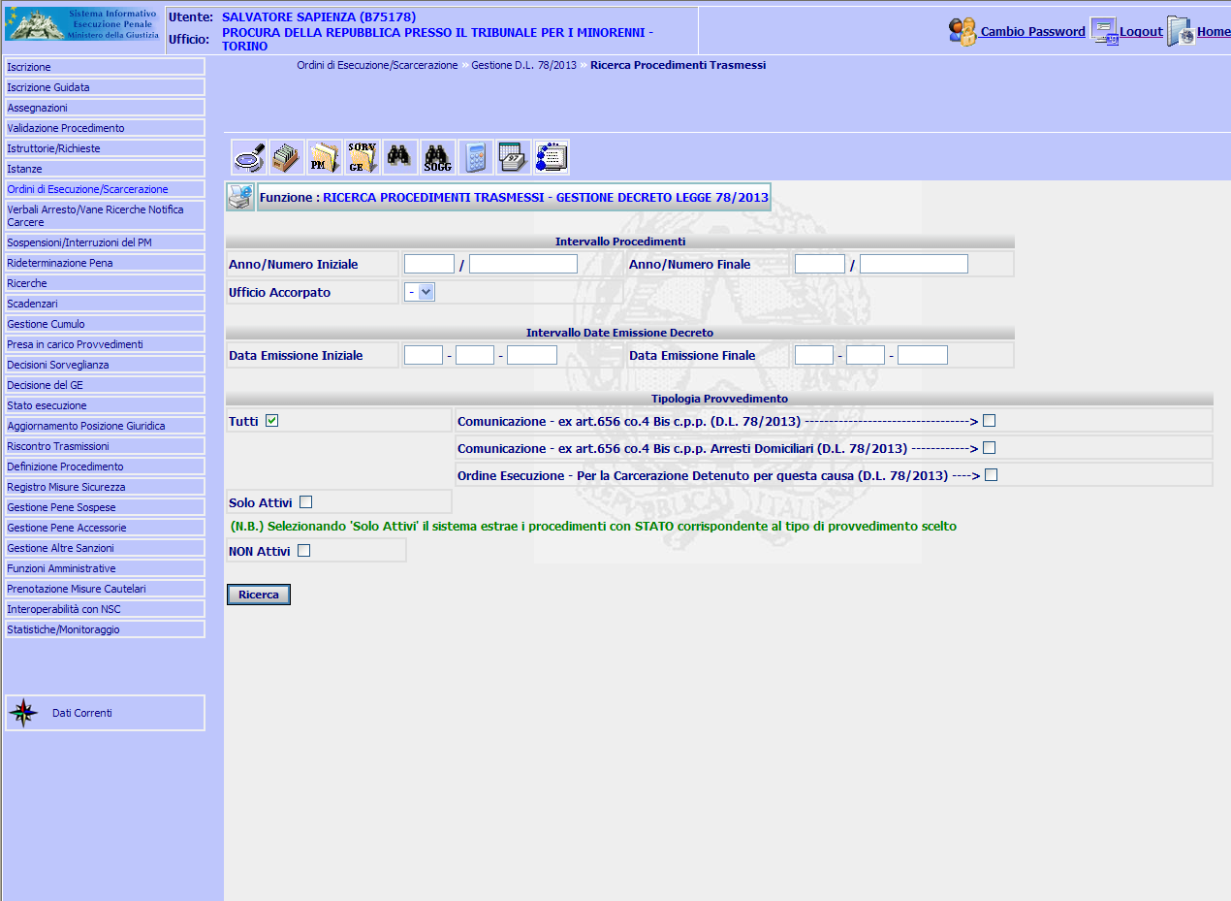
Figura 10 - Ordini di Esecuzione/Scarcerazione - Gestione D.L. 78/2013 - Ricerca Procedimenti Trasmessi

A |  | A
B | 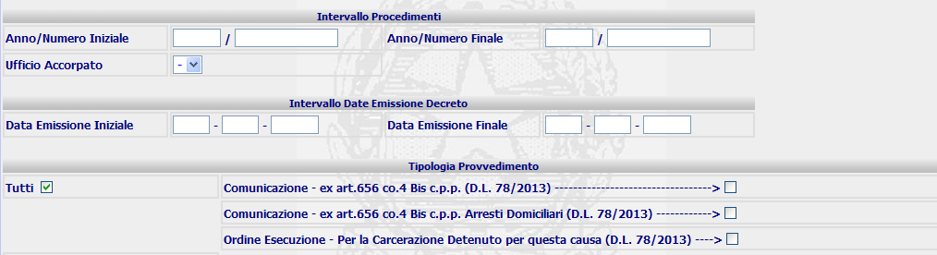 | B
C | Comunicazione - ex art.656 co.4 Bis c.p.p. Arresti Domiciliari ex art. 89 dpr 309/90 (D.L. 78/2013)--->  | C
D | Comunicazione - ex art.656 co.4 Bis c.p.p. Permanenza in casa (D.L. 78/2013)--->  | D
E | Comunicazione - ex art.656 co.4 Bis c.p.p. Collocamento in comunità (D.L. 78/2013)--->  | E
F | 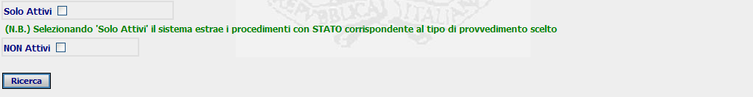 | F
Figura 11 - Ordini di Esecuzione/Scarcerazione - Gestione D.L. 78/2013 - Ricerca Procedimenti Trasmessi-Nuova

Inoltre, l’intervento ha per oggetto la generazione delle stampe in relazione alle nuove posizioni giuridiche (vedere paragrafo 19.11 Modifica template).
Le tabelle:
- Tabella 28 - Ordini di Esecuzione/Scarcerazione - Ordine di Esecuzione
- Tabella 29 - Ordini di Esecuzione/Scarcerazione->Sospensione Esecuzione ex art. 656 c.p.p. - Ordine di Esecuzione
- Tabella 30 - Ordini di Esecuzione/Scarcerazione - Sospensione Esecuzione ex art. 656 c.p.p. - Revoca Sospensione Esecuzione ex art. 656 c.p.p.
- Tabella 31 - Ordini di Esecuzione/Scarcerazione - Gestione D.L. 78/2013 - Comunicazione Magistrato di Sorveglianza
- Tabella 32 - Ordini di Esecuzione/Scarcerazione - Gestione Esecuzione presso domicilio delle pene detentive - Ordine Es. contestuale Decreto Sospensione
- Tabella 33 - Ordini di Esecuzione/Scarcerazione - Gestione Esecuzione presso domicilio delle pene detentive - Ordine Esecuzione
- Tabella 34 - Ordini di Esecuzione/Scarcerazione - Gestione Esecuzione presso domicilio delle pene detentive - Revoca Decreto di Sospensione
contengono :
- l’indicazione del percorso della funzione
- l’indicazione della posizione iniziale del soggetto
- l’indicazione, quando possibile, dello stato del procedimento
- il codice del motivo del provvedimento
- l’indicazione del template da utilizzare per generare le stampe
- l’indicazione delle eventuali modifiche da apportare al template
- l’indicazione della posizione finale del soggetto
- l’indicazione dello stato finale del procedimento.

L’utente accede alla funzione indicata ed in relazione alla posizione giuridica iniziale il sistema gli permetterà di generare la stampa utilizzando il template indicato in tabella.
Infine, il sistema assegnerà al procedimento la posizione giuridica finale e lo stato procedimento finale indicati.

Sezione Decisioni Sorveglianza
L’utente accede alla funzionalità “Decisioni Sorveglianza” selezionando nel menu di sinistra della finestra principale la voce “Decisioni Sorveglianza” (Figura 1).

Il sistema mostra l’interfaccia delle “Decisioni Sorveglianza” (Figura 12).
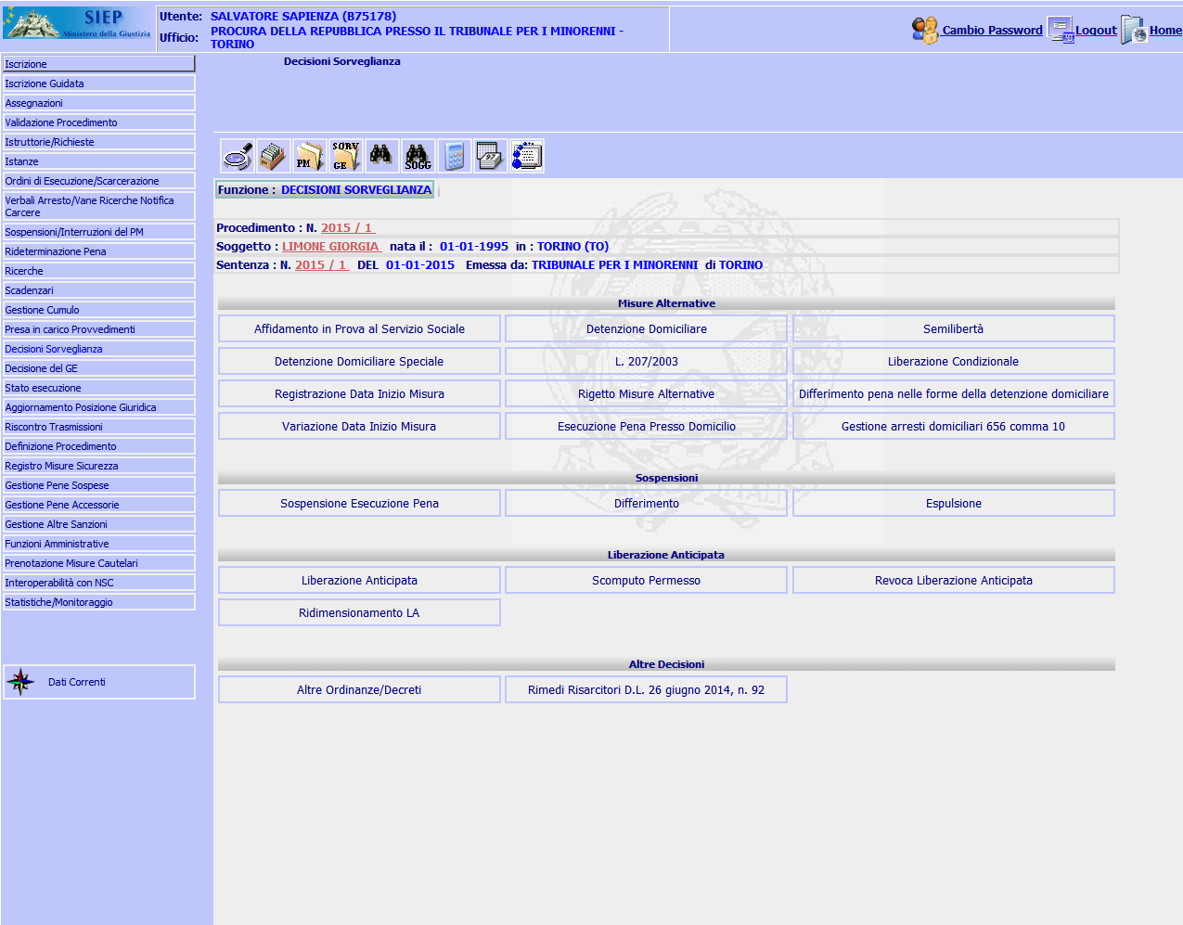
Figura 12 - Decisione Sorveglianza
La funzionalità “Decisioni Sorveglianza” ha la seguente struttura:

Struttura
 | Decisioni sorveglianza
 |  | A | Misure Alternative
 |  |  |  | A | Affidamento in Prova al Servizio Sociale
 |  |  |  | B | Detenzione Domiciliare
 |  |  |  | C | Semilibertà
 |  |  |  | D | Detenzione Domiciliare Speciale
 |  |  |  | E | L. 207/2003
 |  |  |  | F | Liberazione Condizionale
 |  |  |  | G | Registrazione Data Inizio Misura
 |  |  |  | H | Rigetto Misure Alternative
 |  |  |  | I | Detenzione Domiciliare a termine
 |  |  |  | L | Variazione Data Inizio Misura
 |  |  |  | M | Esecuzione presso domicilio
 |  | B | Sospensioni
 |  |  |  | A | Sospensione esecuzione pena
 |  |  |  | B | Differimento
 |  |  |  | C | Espulsione
 |  | C | Liberazione Anticipata
 |  |  |  | A | Sospensione esecuzione pena
 |  |  |  | B | Differimento
 |  | D | Altre Decisioni
 |  |  |  | A | Altre Ordinanze/Decreti
Tabella 7 - Struttura Decisione della Sorveglianza
L’intervento ha per oggetto la generazione delle stampe in relazione alle nuove posizioni giuridiche (vedere paragrafo 19.11 Modifica template).
Le tabelle:
- Tabella 35 - Decisioni sorveglianza - Affidamento in Prova al Servizio Sociale
- Tabella 36 - Decisioni sorveglianza - Affidamento in Prova al Servizio Sociale - Ammissione provvisoria
- Tabella 37 - Decisioni sorveglianza - Detenzione Domiciliare
- Tabella 38 - Decisioni sorveglianza - Detenzione Domiciliare – Ammissione Provvisoria
- Tabella 39 - Decisioni sorveglianza – Semilibertà – Concessione
contengono :
- l’indicazione del percorso della funzione
- l’indicazione della posizione iniziale del soggetto
- l’indicazione, quando possibile, dello stato del procedimento
- il codice del motivo del provvedimento
- l’indicazione del template da utilizzare per generare le stampe
- l’indicazione delle eventuali modifiche da apportare al template
- l’indicazione della posizione finale del soggetto
- l’indicazione dello stato finale del procedimento.

L’utente accede alla funzione indicata ed in relazione alla posizione giuridica iniziale il sistema gli permetterà di generare la stampa utilizzando il template indicato in tabella.
Infine, il sistema assegnerà al procedimento la posizione giuridica finale e lo stato procedimento finale indicati.

Sezione Statistiche
L’utente accede alla funzionalità “Funzioni Amministrative” selezionando nel menu di sinistra della finestra principale la voce “Funzioni Amministrative” (Figura 1).
Il sistema mostra l’interfaccia delle “Funzioni Amministrative” (Figura 13).
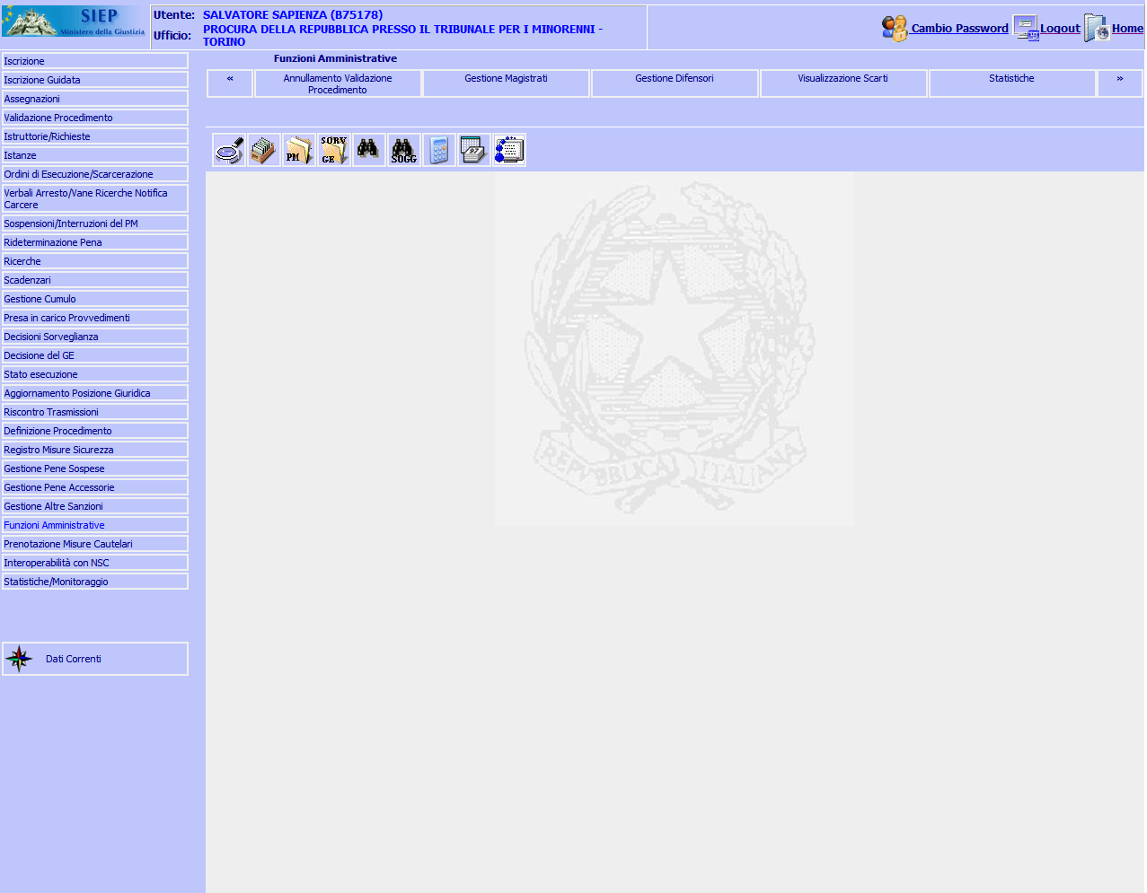
Figura 13 - Funzioni Amministrative
La funzionalità “Funzioni Amministrative->Statistiche” ha la seguente struttura:

Struttura
 | Funzioni Amministrative
 |  | A | Annullamento Validazione Procedimento
 |  | B | Gestione Magistrati
 |  |  |  | A | Inserimento Magistrato
 |  |  |  | B | Ricerca Magistrato
 |  |  |  | C | Elenco Procedimenti Assegnati
 |  | C | Gestione Difensori
 |  |  |  | A | Inserimento
 |  |  |  | B | Ricerca Magistrato
 |  |  |  | C | Cancella
 |  | D | Visualizzazione Scarti
 |  | E | Statistiche
 |  |  |  | A | Tempi Iscrizioni Fascicoli
 |  |  |  | B | Tempi Emissione Provvedimenti
 |  |  |  | C | Attività Magistrati
 |  |  |  | D | Riepilogo Ispettivo
Tabella 8 - Struttura Funzioni Amministrative-Statistiche
Le funzionalità amministrative delle statistiche devono essere adeguate alle nuove posizioni giuridiche ed ai nuovi provvedimenti.

Gli adeguamenti riguardano la funzionalità:
- Funzioni Amministrative->Statistiche->Attività Magistrati
- Funzioni Amministrative->Statistiche->Tempi Emissione Provvedimenti
- Funzioni Amministrative->Statistiche->Riepilogo Ispettivo

- Se l’utente nel finestra principale seleziona nel menu di sinistra la voce “Funzioni Amministrative” in seguito “Statistiche” ed infine “Attività Magistrati”.

Il sistema mostra la seguente interfaccia utente (Figura 14).

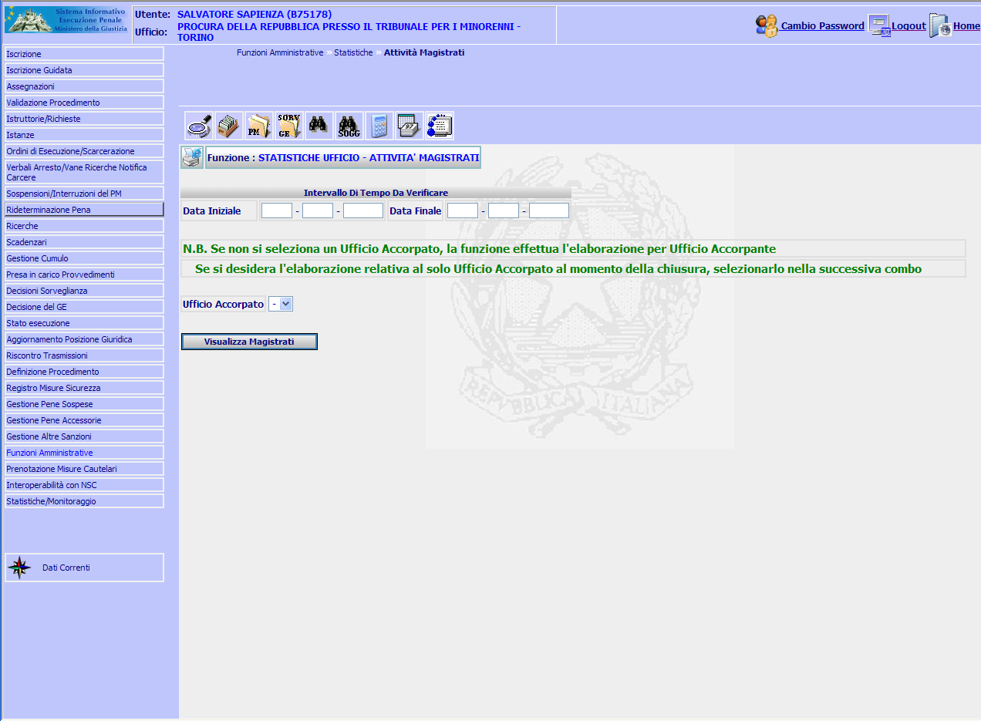
Figura 14 - Funzioni Amministrative – Statistiche - Attività Magistrati
L’utente valorizza la “Data Iniziale” e la “Data Finale” e preme sul pulsante “Visualizza Magistrati” ed il sistema mostra l’elenco dei magistrati.

L’utente può selezionare tra le seguenti opzioni (Figura 15):
- Magistrati tutti
- Singolo magistrato
- Magistrato non assegnato.

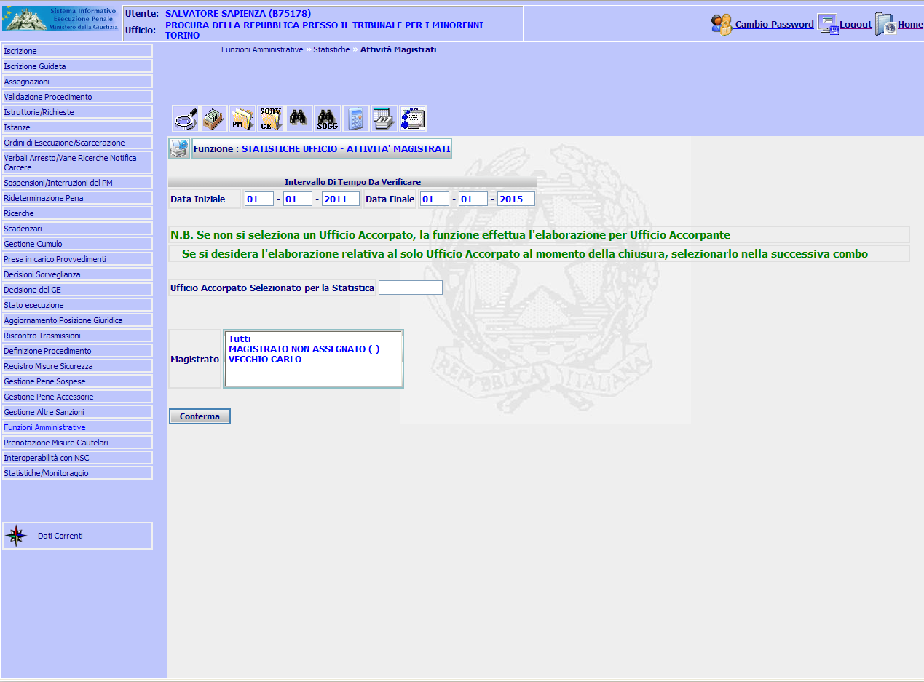
Figura 15 - Funzioni Amministrative – Statistiche - Attività Magistrati-Selezione Magistrato
Se l’utente seleziona “Magistrati tutti” il sistema elabora i dati e genera un documento in formato excel.
Il file excel contiene le seguenti cartelle (Siep_Statistiche_Attivita_Magistrati_Tutti):
- Riepilogo
- Dettaglio.

Se l’utente seleziona “Singolo magistrato” il sistema elabora i dati e genera un documento in formato excel.
Il file excel contiene le seguenti cartelle (Siep_Statistiche_Attivita_Magistrati_Uno):
- Riepilogo
- Dettaglio
- Elenco Procedimenti.

Nella realizzazione delle cartelle “Dettaglio” ed “Elenco Procedimenti” il sistema utilizza per quanto applicabili le stesse regole adottate nella generazione della cartella “Riepilogo”.

L’elenco dei procedimenti dovrà essere ordinato per “data emissione”.

La statistica magistrati deve tener conto della nuova tipologia di attività (Tabella 17):

N. | DESCRIZIONE_ATTIVITA | COD_ATTIVITA | TIPOLOGIA
 | Concessione Misure Alternative alla Detenzione - Arresti domiciliari | 26 | SORV
Tabella 9 – Nuova tipologia attività
La statistica magistrati deve tener conto dei seguenti nuovi provvedimenti (Tabella 18eTabella 19):

N. | Raggruppamento |  | Dettaglio | Note
 |  | Ordine di esecuzione (art. 656 comma 1 cpp. Senza sospensione) |  | <ISP_TIPOLOGIA_ATTIVITA>.<COD_ATTIVITA>=”05”
 |  |  | Detenuto per questa causa - Misura sicurezza provvisoria
 |  |  | Ordine di esecuzione per la carcerazione con traduzione - Questa causa - Permanenza in casa
 |  |  | Ordine di esecuzione per la carcerazione con traduzione - Questa causa - Collocamento in communità
 |  |  | Ordine di esecuzione per la carcerazione con traduzione - Questa causa - Arresti domiciliari ex art. 89 DPR309/90
 |  |  | Detenuto per altra causa in regime detenzione | Modificare solo la descrizione (cod.0059)
 |  |  | Detenuto per altra causa in misura di sicurezza detentiva
 |  |  | Detenuto per altra causa in misura di sicurezza provvisoria
 |  |  | Detenuto per altra causa - Custodia cautelare - Arresti domiciliari
 |  |  | Detenuto per altra causa - Custodia cautelare - Permanenza in casa
 |  |  | Detenuto per altra causa - Custodia cautelare - Collocamento in comunità
 |  |  | Detenuto per altra causa - Custodia cautelare - Arresti domiciliari ex art. 89 DPR309/90
 |  | Ordine di esecuzione (art. 656 comma 5 cpp. con sospensione) |  | <ISP_TIPOLOGIA_ATTIVITA>.<COD_ATTIVITA>=”07”
 |  |  | Ordine di esecuzione Ordine Esecuzione con decreto di Sospensione - Detenuto per altra causa in regime di detenzione (rinominare) | Modificare solo la descrizione (cod.0062)
 |  |  | Ordine Esecuzione con Sospensione - Altra causa - Custodia cautelare in regime detenzione
 |  |  | Ordine Esecuzione con Sospensione - Altra causa - Misura sicurezza provvisoria
 |  |  | Ordine Esecuzione con Sospensione - Altra causa - Arresti domiciliari
 |  |  | Ordine Esecuzione con Sospensione - Altra causa - Permanenza in casa
 |  |  | Ordine Esecuzione con Sospensione - Altra causa - Collocamento in comunità
 |  |  | Ordine Esecuzione con Sospensione - Altra causa - Arresti domiciliari ex art. 89 DPR309/90
 |  | Ordine di esecuzione (legge n. 199/2010 con sospensione) |  | <ISP_TIPOLOGIA_ATTIVITA>.<COD_ATTIVITA>=”09”
 |  |  | Ordine di esecuzione con contestuale Sospensione - Altra causa - Regime detenzione (legge n. 199/2010)
 |  |  | Ordine di esecuzione con contestuale Sospensione - Altra causa - Misura di sicurezza provvisoria (legge n. 199/2010)
 |  | Ordine di esecuzione (art. 656 co. 10° c.p.p. Agli arresti domiciliari) |  | <ISP_TIPOLOGIA_ATTIVITA>.<COD_ATTIVITA>=”11”
 |  |  | Ordine di esecuzione con contestuale Sospensione - Permanenza in casa
 |  |  | Ordine di esecuzione con contestuale Sospensione - Collocamento in comunità
 |  |  | Ordine di esecuzione con contestuale Sospensione - Arresti domiciliari ex art. 89 DPR309/90
 |  |  | Ordine di esecuzione - Comunicazione ex art. 656 co. 4° bis c.p.p. - Permanenza in casa (D.L. 78/2013)
 |  |  | Ordine di esecuzione - Comunicazione ex art. 656 co. 4° bis c.p.p. - Collocamento in comunità
 |  |  | Ordine di esecuzione - Comunicazione ex art. 656 co. 4° bis c.p.p. - Arresti domiciliari ex art. 89 DPR309/90
 |  |  | Ordine di esecuzione - Comunicazione ex art. 656 co. 4° bis c.p.p. - Arresti domiciliari (D.L. 78/2013) | Modificare solo la descrizione (cod.1023)
 |  |  | Ordine di esecuzione per la carcerazione - Permanenza in casa (legge n. 199/2010)
 |  |  | Ordine di esecuzione per la carcerazione - Collocamento in comunità (legge n. 199/2010)
 |  |  | Ordine di esecuzione per la carcerazione - Arresti domiciliari ex art. 89 DPR309/90 (legge n. 199/2010)
 |  | Revoca Decreti di Sospensione(art. 656 co. 8° c.p.p.) |  | <ISP_TIPOLOGIA_ATTIVITA>.<COD_ATTIVITA>=”12”
 |  |  | Revoca Decreto di Sospensione art. 656 co. 8° c.p.p. - Permanenza in casa
 |  |  | Revoca Decreto di Sospensione art. 656 co. 8° c.p.p. - Collocamento in comunità
 |  |  | Revoca Decreto di Sospensione art. 656 co. 8° c.p.p. - Arresti domiciliari ex art. 89 DPR309/90
 |  |  | Revoca Decreto di Sospensione art. 656 co. 8° c.p.p. - Detenuto Altra Causa - Misura sicurezza provvisoria
 |  |  | Revoca Decreto di Sospensione art. 656 co. 8° c.p.p. - Custodia cautelare - Altra Causa - Arresti domiciliari
 |  |  | Revoca Decreto di Sospensione art. 656 co. 8° c.p.p. - Custodia cautelare - Altra Causa - Permanenza in casa
 |  |  | Revoca Decreto di Sospensione art. 656 co. 8° c.p.p. - Custodia cautelare - Altra Causa - Collocamento in comunità
 |  |  | Revoca Decreto di Sospensione art. 656 co. 8° c.p.p. - Custodia cautelare - Altra Causa - Arresti domiciliari ex art. 89 DPR309/90
 |  |  | Revoca Decreto di Sospensione - Arresti domiciliari (legge n. 199/2010)
 |  |  | Revoca Decreto di Sospensione - Permanenza in casa (legge n. 199/2010)
 |  |  | Revoca Decreto di Sospensione - Collocamento in comunità (legge n. 199/2010)
 |  |  | Revoca Decreto di Sospensione - Arresti domiciliari ex art. 89 DPR309/90 (legge n. 199/2010)
 |  | Concessione Misure Alternative alla Detenzione - Affidamento Servizio Sociale |  | <ISP_TIPOLOGIA_ATTIVITA>.<COD_ATTIVITA>=”18”
 |  |  | Affidamento Terapeutico ex art. 47 co. 4 L. 354/75 (ammissione provvisoria)
 |  | Concessione Misure Alternative alla Detenzione - Arresti domiciliari |  | <ISP_TIPOLOGIA_ATTIVITA>.<COD_ATTIVITA>=”26”
 |  |  | Sospensione provvisoria Arresti Domiciliari ex art. 656 comma 10
 |  |  | Sospensione provvisoria Domiciliari ex art. 89 dpr 309/90
 |  |  | Sospensione provvisoria Permanenza in Casa
 |  |  | Sospensione provvisoria Collocamento in Comunità.
 |  |  | Revoca Arresti Domiciliari ex art. 656 comma 10
 |  |  | Revoca Domiciliari ex art. 89 dpr 309/90
 |  |  | Revoca Permanenza in Casa
 |  |  | Revoca Collocamento in Comunità.
 |  |  | Rigetto revoca prosecuzione arresti domiciliari ex art. 656 comma 10
 |  |  | Rigetto revoca prosecuzione Arresti Domiciliari ex art 89 dpr 309/90
 |  |  | Rigetto revoca prosecuzione permanenza in casa ex art. 656 comma 10
 |  |  | Rigetto revoca prosecuzione collocamento in comunità ex art. 656 comma 10
 |  |  | Perdita di efficacia - Sospensione provvisoria prosecuzione arresti domiciliari ex art. 656 comma 10
 |  |  | Perdita di efficacia - Sospensione provvisoria prosecuzione Arresti Domiciliari ex art 89 dpr 309/90
 |  |  | Perdita di efficacia - Sospensione provvisoria prosecuzione permanenza in casa ex art. 656 comma 10
 |  |  | Perdita di efficacia - Sospensione provvisoria prosecuzione collocamento in comunità ex art. 656 comma 10
Tabella 10 – Nuovi provvedimenti oggetto di statistica – riepilogo
Le voci del raggruppamento sono contenute nella tabella <ISP_TIPOLOGIA_ATTIVITA>.
Le voci del dettaglio sono contenute nella tabella <ISP_MOTIVO_ATTIVITA>.
Le due sopracitate tabelle sono in relazione tramite il campo <COD_ATTIVITA> presente in entrambi le tabelle.
Nella tabella <ISP_MOTIVO_ATTIVITA> contiene i codici dei motivi e la relativa descrizione dei motivi.
Pertanto, l’intervento prevede l’inserimento di alcune nuove voci nella tabella <ISP_MOTIVO_ATTIVITA> (cfr. Tabella 18).

- L’utente nel finestra principale seleziona nel menu di sinistra la voce “Funzioni Amministrative” in seguito “Statistiche” ed infine “Tempi Emissione Provvedimenti”.

Il sistema mostra la seguente interfaccia utente (Figura 16)

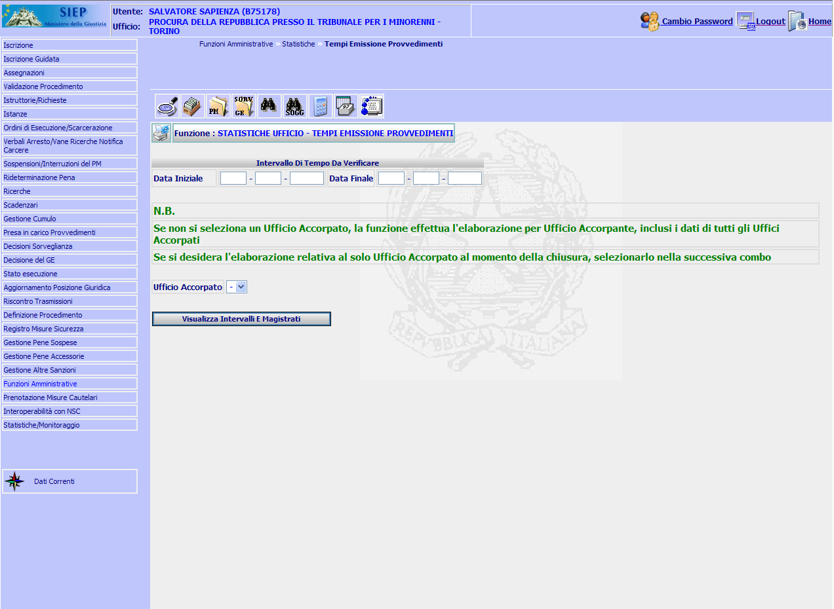
Figura 16 - Funzioni Amministrative – Statistiche - Tempi Emissione Provvedimenti

L’utente valorizza la “Data Iniziale” e la “Data Finale” e preme sul pulsante “Visualizza Intervalli e Magistrati” ed il sistema mostra l’elenco degli intervalli di tempo e l’elenco dei magistrati (Figura 17).

L’utente seleziona l’intervallo di tempo ed il magistrato desiderato e preme il pulsante “Conferma”.

Se l’utente seleziona nell’elenco dei magistrati “Magistrati tutti” il sistema elabora i dati e genera un documento in formato excel.
Il file excel contiene le seguenti cartelle (Siep_Statistiche_Tempi_Emissione_Provvedimenti_Tutti):
- Riepilogo
- Dettaglio.

Se l’utente seleziona nell’elenco dei magistrati “Singolo magistrato” il sistema elabora i dati e genera un documento in formato excel.
Il file excel contiene le seguenti cartelle (Siep_Statistiche_Tempi_Emissione_Provvedimenti_Uno):
- Riepilogo
- Dettaglio
- Elenco Procedimenti.
Nella realizzazione delle cartelle “Dettaglio” ed “Elenco Procedimenti” il sistema utilizza per quanto applicabili le stesse regole adottate nella generazione della cartella “Riepilogo”.

L’elenco dei procedimenti dovrà essere ordinato per “data emissione”.

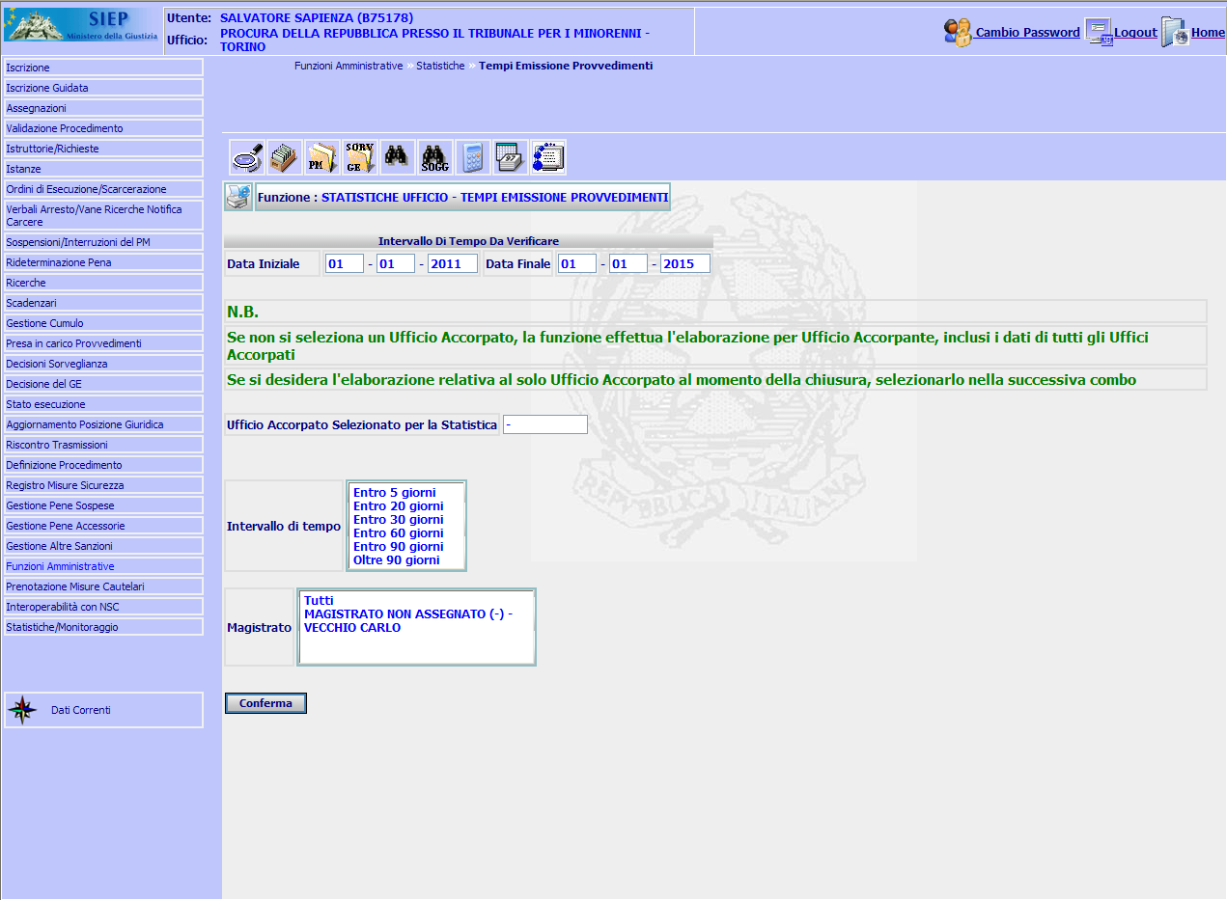
Figura 17 - Funzioni Amministrative – Statistiche - Tempi Emissione Provvedimenti-Intervalli e Magistrati

- Se l’utente nel finestra principale seleziona nel menu di sinistra la voce “Funzioni Amministrative” in seguito “Statistiche” ed infine “Riepilogo Ispettivo”.

Il sistema mostra la seguente interfaccia utente (Figura 18).
L’utente preme il pulsante “Conferma” ed il sistema mostra l’elenco delle stampe (Figura 19).

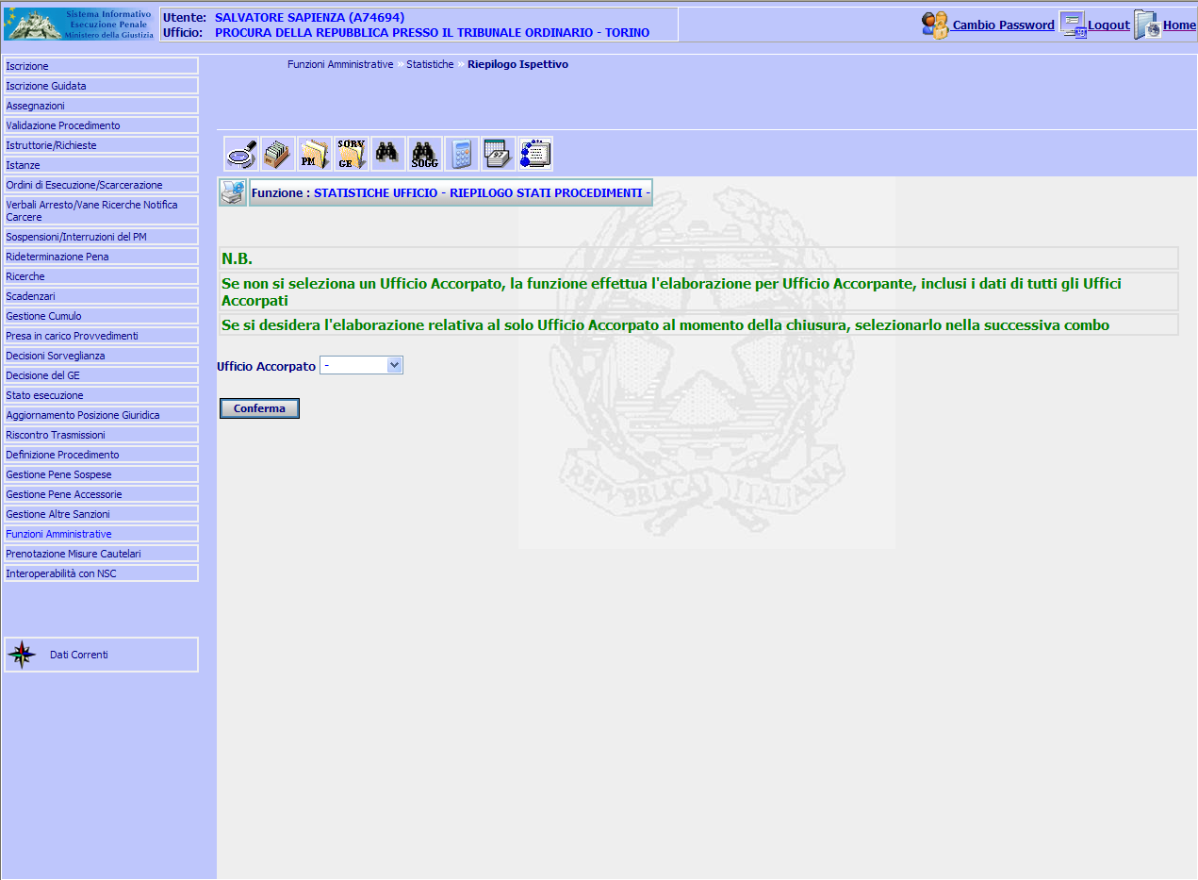
Figura 18 - Funzioni Amministrative – Statistiche - Riepilogo Ispettivo
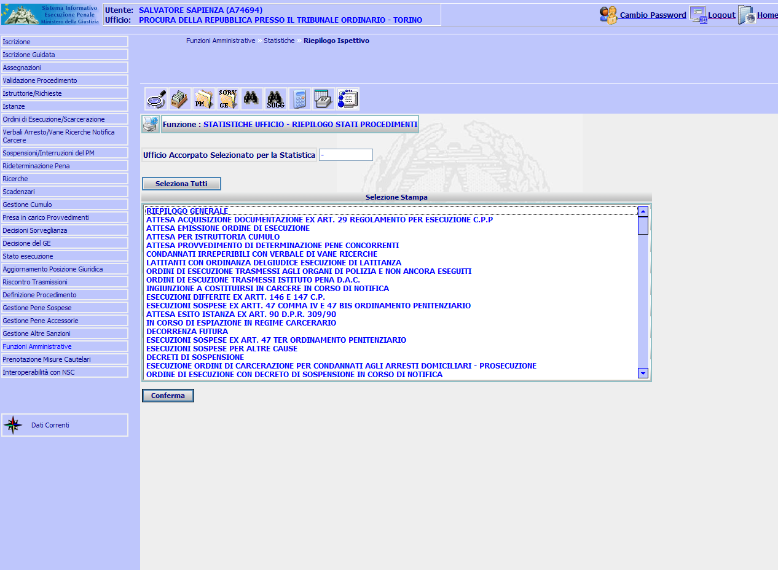
Figura 19 - Funzioni Amministrative – Statistiche - Riepilogo Ispettivo – Elenco Stampe
Nell’interfaccia (Figura 19) l’utente può selezionare:
- il riepilogo generale
- tutte le stampe
- le stampe desiderate
- ed infine premere “Conferma”.
Il sistema genera un documento in formato excel.

Il file excel contiene le seguenti cartelle (Siep_Statistiche_Riepilogo_Ispettivo):
- Riepilogo
- Dettagli
- Archiviazioni
- Altre posizioni.

La cartella “Riepilogo” contiene il prospetto riepilogativo delle esecuzioni pendenti ed in corso distinte secondo lo stato della procedura.
La cartella “Dettagli” contiene l’elenco numerico delle procedure esecutive pendenti ad una data e distinte per anno e secondo lo stato di esecuzione.
La cartella “Archiviazioni” contiene l’ elenco numerico delle procedure esecutive pendenti ad una data e distinte per anno e secondo lo stato di esecuzione.
La cartella “Altre Posizioni” contiene l’elenco numerico delle procedure esecutive pendenti ad una data e distinte per anno e secondo lo stato di esecuzione.

Il sistema per estrarre le informazioni e produrre le statistiche del “Riepilogo ispettivo” utilizza le seguenti tabelle:
- <STATO_FASCICOLO_RES>
- <STATO_ESECUZIONE_PROCEDIMENTO>.
Le due sopracitate tabelle sono in relazione tramite i campi e <STATO_FASCICOLO_RES>.<COD_STATO_FASCICOLO> e <STATO_ESECUZIONE_PROCEDIMENTO>.<COD_STATO_FASCICOLO_RES> presenti nelle tabelle.
Il sistema utilizza i rimanenti dati presenti nella tabella <STATO_ESECUZIONE_PROCEDIMENTO> per produrre la statistica.

Nella realizzazione delle cartelle “Dettagli” ed “Elenco Procedimenti” il sistema utilizza per quanto applicabili le stesse regole adottate nella generazione della cartella “Riepilogo”.

L’intervento prevede l’inserimento solo nella cartella “Riepilogo” delle seguenti voci (Tabella 20 e Tabella 21):

N. | Raggruppamento | Dettaglio | Note
 | PROVVEDIMENTI DELLA SORVEGLIANZA IN ATTESA DI EMISSIONE PROVVEDIMENTI DEL PM
 |  | Emesso Decreto prosecuzione arresti domiciliari ex art. 656 comma 10
 |  | Emessa Ordinanza revoca arresti domiciliari ex art. 656 comma 10
 |  | Emesso Decreto rigetto revoca prosecuzione arresti domiciliari ex art. 656 comma 10
 |  | Emesso Decreto perdita di efficacia - Sospensione provvisoria prosecuzione arresti domiciliari ex art. 656 comma 10
 |  | Emessa Ordinanza rigetto revoca prosecuzione arresti domiciliari ex art. 656 comma 10
 |  | Emessa Ordinanza perdita di efficacia - Sospensione provvisoria prosecuzione arresti domiciliari ex art. 656 comma 10
 |  | Emesso Decreto prosecuzione Arresti Domiciliari ex art 89 dpr 309/90
 |  | Emessa Ordinanza revoca domiciliari ex art. 89 dpr 309/90
 |  | Emesso Decreto rigetto revoca prosecuzione Arresti Domiciliari ex art 89 dpr 309/90
 |  | Emesso Decreto perdita di efficacia - Sospensione provvisoria prosecuzione Arresti Domiciliari ex art 89 dpr 309/90
 |  | Emessa Ordinanza rigetto revoca prosecuzione Arresti Domiciliari ex art 89 dpr 309/90
 |  | Emessa Ordinanza perdita di efficacia - Sospensione provvisoria prosecuzione Arresti Domiciliari ex art 89 dpr 309/90
 |  | Emesso Decreto prosecuzione permanenza in casa ex art. 656 comma 10
 |  | Emessa Ordinanza revoca permanenza in casa
 |  | Emesso Decreto rigetto revoca prosecuzione permanenza in casa ex art. 656 comma 10
 |  | Emesso Decreto perdita di efficacia - Sospensione provvisoria prosecuzione permanenza in casa ex art. 656 comma 10
 |  | Emessa Ordinanza rigetto revoca prosecuzione permanenza in casa ex art. 656 comma 10
 |  | Emessa Ordinanza perdita di efficacia - Sospensione provvisoria prosecuzione permanenza in casa ex art. 656 comma 10
 |  | Emesso Decreto prosecuzione collocamento in comunita' ex art. 656 comma 10
 |  | Emessa Ordinanza revoca collocamento in comunità.
 |  | Emesso Decreto rigetto revoca prosecuzione collocamento in comunità ex art. 656 comma 10
 |  | Emesso Decreto perdita di efficacia - Sospensione provvisoria prosecuzione collocamento in comunità ex art. 656 comma 10
 |  | Emessa Ordinanza rigetto revoca prosecuzione collocamento in comunità ex art. 656 comma 10
 |  | Emessa Ordinanza perdita di efficacia - Sospensione provvisoria prosecuzione collocamento in comunità ex art. 656 comma 10
Tabella 11 – Nuove voci Riepilogo ispettivo

Sezione Ricerche
L’utente accede alla funzionalità “Ricerche” selezionando nel menu di sinistra della finestra principale la voce “Ricerche” (Figura 1).
Il sistema mostra l’interfaccia delle “Ricerche” (Figura 20).
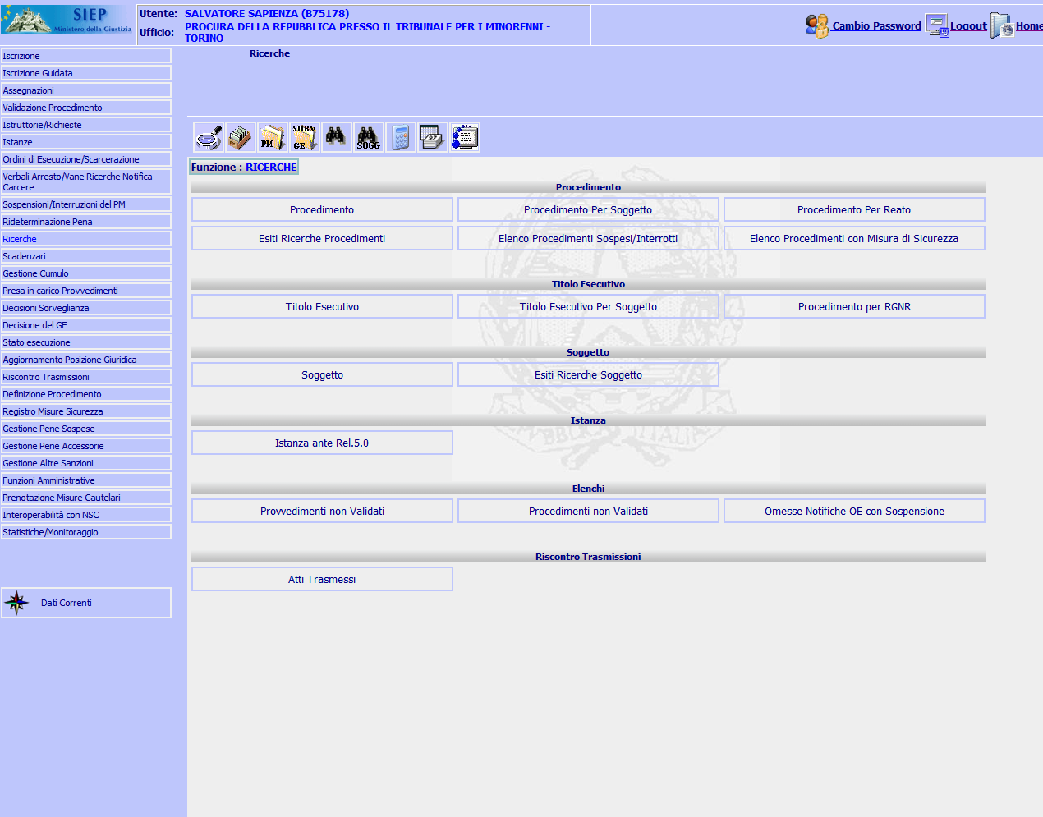
Figura 20 - Ricerche

La funzionalità “Ricerche” ha la seguente struttura:

Struttura
 | Ricerche
 |  | A | Procedimento
 |  |  |  | A | Procedimento
 |  |  |  | B | Procedimento per soggetto
 |  |  |  | C | Procedimento per reato
 |  |  |  | D | Esiti Ricerche Procedimenti
 |  |  |  | E | Elenco Procedimenti Sospesi/Interrotti
 |  |  |  | F | Elenco Procedimenti con Misura di Sicurezza
 |  | B | Titolo Esecutivo
 |  |  |  | A | Titolo Esecutivo
 |  |  |  | B | Titolo Esecutivo per Soggetto
 |  |  |  | C | Procedimento per RGNR
 |  | C | Soggetto
 |  |  |  | A | Soggetto
 |  |  |  | B | Esiti Ricerche Soggetto
 |  | D | Istanza
 |  |  |  | A | Istanza ante Rel. 5.0
 |  | E | Elenchi
 |  |  |  | A | Provvedimenti non Validati
 |  |  |  | B | Procedimenti non Validati
 |  |  |  | C | Omesse Notifiche OE con Sospensione
 |  | F | Riscontri trasmissioni
 |  |  |  | A | Atti Trasmessi
Tabella 12 - Struttura Ricerche
L’utente nel finestra principale seleziona nel menu di sinistra la voce “Ricerche” in seguito “Procedimento per reato” ed il sistema mostra la seguente interfaccia utenti (Figura 21):

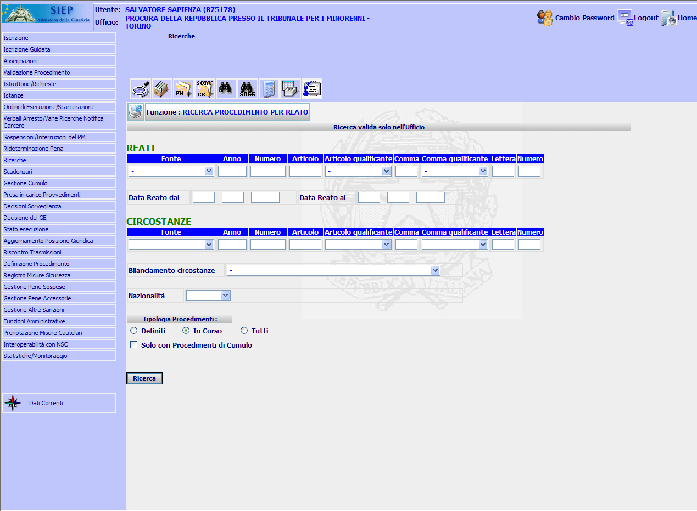
Figura 21 – Ricerche – Procedimento per reato
La ricerca secondo i criteri valorizzati dall’utente dovrà tener conto delle nuove posizioni giuridiche e delle modifiche introdotte al sistema dopo l’estensione del sistema agli uffici giudiziari per i minorenni.
Poiché nessun criterio di ricerca è obbligatorio l’utente deve poter effettuare le ricerche anche nel caso in cui non abbia valorizzato nessuno dei criteri di ricerca.
Sezione Rideterminazione Pena
L’utente nel finestra principale seleziona nel menu di sinistra la voce “Rideterminazione Pena” in seguito “Indulto” ed il sistema mostra la seguente interfaccia utente (Figura 22):
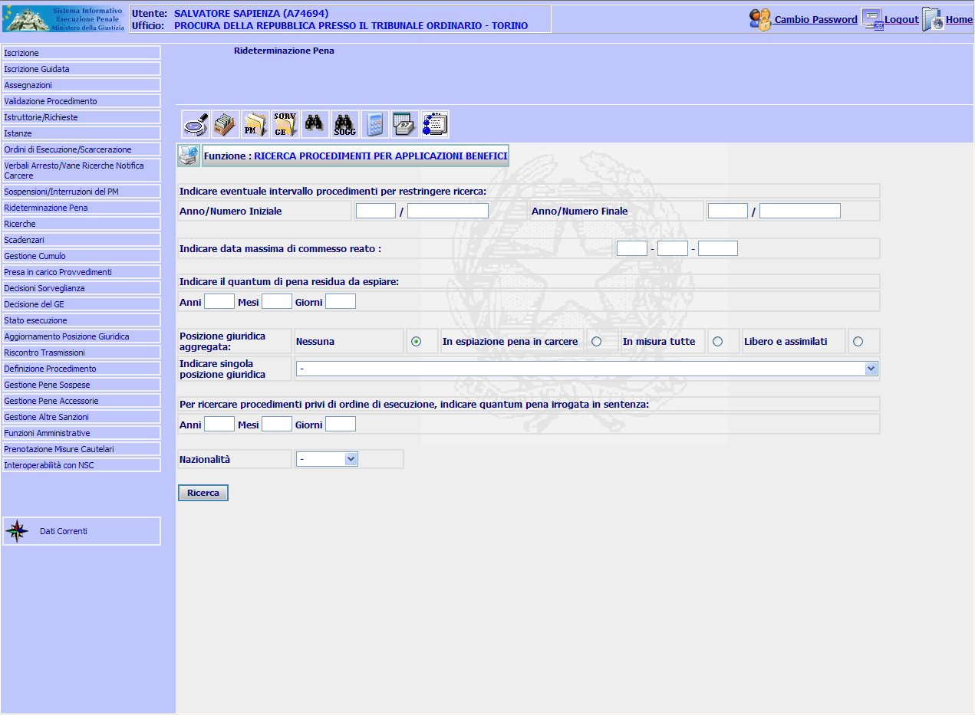
Figura 22 – Rideterminazione Pena – Indulto
L’utente deve poter selezionare dall’elenco delle posizioni giuridiche le nuove posizione giuridiche.
Inoltre, il sistema deve effettuare la ricerca tenendo conto delle nuove posizioni giuridiche.
L’elenco deve mostrare anche le seguenti posizioni giuridiche iniziali:
N. | Codice | Descrizione | Note
 | 01 | Custodia Cautelare per Questa Causa in Regime di Detenzione
 | 02 | Custodia Cautelare per Questa Causa in Regime di Arresti Domiciliari
 | 05 | Latitante
 | 06 | Internato
 | 07 | Libero
 | 70 | Custodia Cautelare in Regime di Arresti Domiciliare ex art 89 dpr 309/90
 | 71 | Custodia Cautelare in Regime di Permanenza in Casa
 | 72 | Custodia Cautelare in Collocamento in Comunita
 | 73 | Custodia Cautelare in Misura di Sicurezza Applicata in via Provvisoria
 | 74 | Espiazione pena per Altra Causa in Regime di Detenzione
 | 75 | Espiazione pena per Altra Causa in Misura Sicurezza Detentiva (Internato)
 | 76 | Custodia Cautelare per Altra Causa in Regime di Detenzione
 | 77 | Espiazione pena per Altra Causa in Misura di Sicurezza Applicata in Via Provvisoria
 | 78 | Custodia Cautelare per Altra Causa - Regime di Arresti Domiciliari
 | 79 | Custodia Cautelare per Altra Causa - Regime Permanenza in Casa
 | 80 | Custodia Cautelare per Altra Causa - Collocamento in Comunità
 | 81 | Custodia Cautelare per Altra Causa - Regime di Arresti Domiciliari ex art 89 dpr 309/90
 | 82 | Permanenza in Casa ex art. 656/10 - ex art. 656 comma 10 cpp
 | 83 | Collocamento in Comunità ex art. 656 comma 10 cpp
 | 84 | Arresti Domiciliare ex art 89 dpr 309/90 - ex art. 656 comma 10 cpp
 | 85 | Permanenza domiciliare - Esecuzione presso domicilio della pena detentiva
 | 86 | Collocamento in comunità - Esecuzione presso domicilio della pena detentiva
 | 87 | Arresti domiciliare ex art. 89 dpr 309/90 - Esecuzione presso domicilio della pena detentiva
Tabella 13 - Tabella CG_REF_CODES - Posizioni giuridiche iniziali
Poiché la posizione giuridica “Libero” è già presente nell’elenco ed è anche presente con la stessa etichetta ma con codice diverso la posizione “Libero” (cod.07) verrà visualizzato con l’etichetta “Libero – Posizione Iniziale”.
L’utente dopo aver valorizzato i criteri desiderati preme il pulsante “Ricerca” il sistema visualizza il risultato della ricerca (Figura 23).
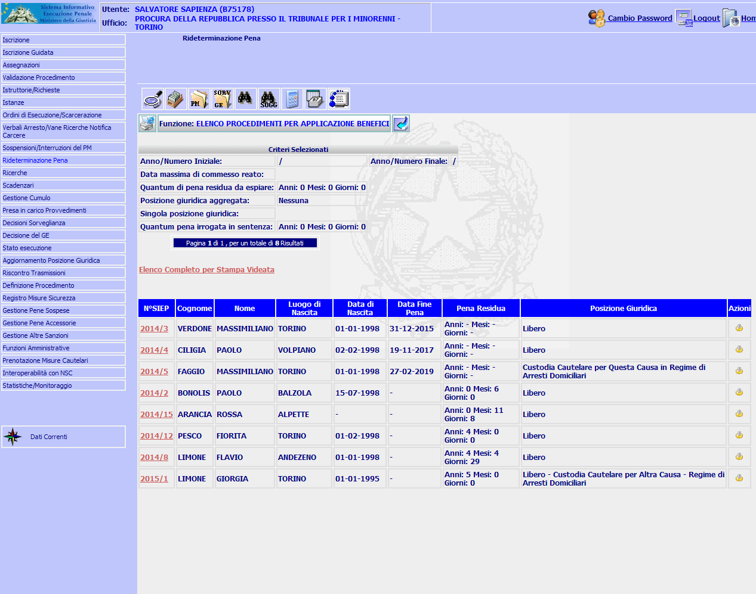
Figura 23 - Rideterminazione Pena – Indulto – Risultati
L’interfaccia utente verrà modificata, verranno aggiunti una nuova colonna “Nazionalità” nella griglia che visualizza i risultati prima della colonna “Azione” ed aggiunto un nuovo link “Genera foglio Excel”.
L’informazione sulla nazionalità è contenuta nel campo <NAZIONALITA> della tabella <SOGGETTO> in relazione con il campo <RV_LOW_VALUE> della tabella <CG_REF_CODES> con campo <RV_DOMAIN> = “NAZIONE”.
Nella nuova colonna “Nazionalità” verrà visualizzata la descrizione contenuta nel campo <RV_MEANING> della tabella <CG_REF_CODES>.
L’utente farà click sul nuovo link “Genera foglio Excel” ed il sistema genererà un foglio excel contente gli stessi risultati della ricerca (visualizzati a video compresa la nuova colonna “Nazionalità”).

L’attuale interfaccia utente (Figura 23) verrà sostituita dalla nuova.

La nuova interfaccia utente assumerà il seguente aspetto (Figura 24):

A | 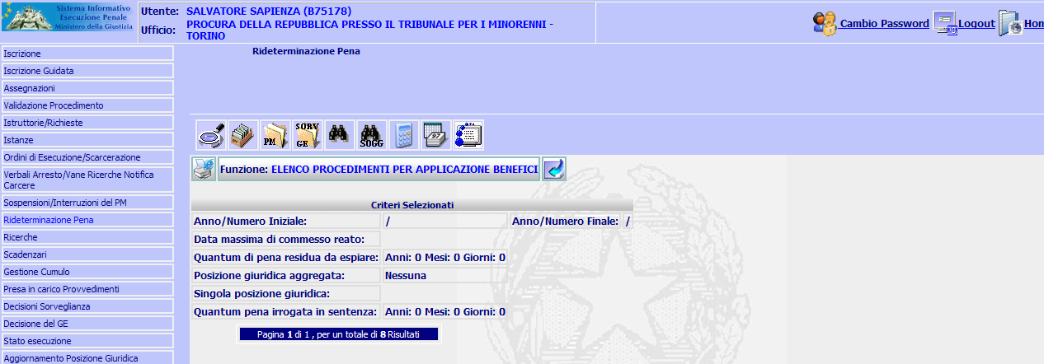 |  |  |  |  | A
B |  | Genera foglio Excel |  |  |  | B
C | 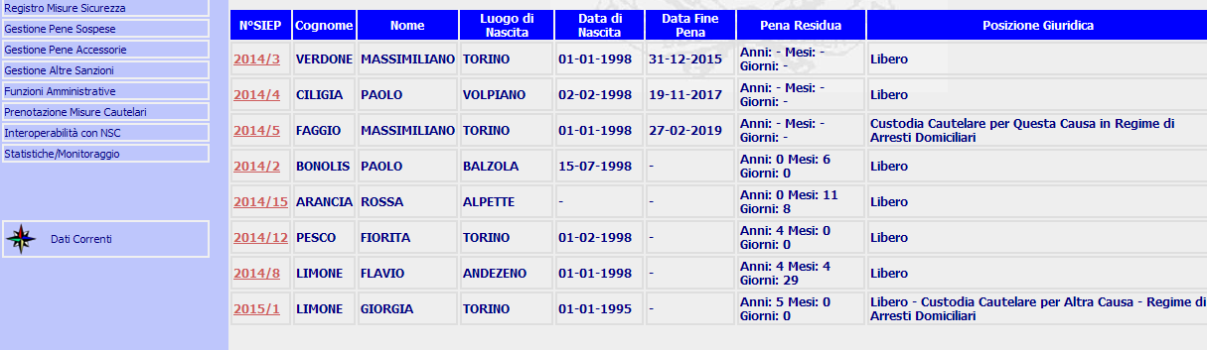 |  |  | Nazionalità |  | C
D |  |  |  |  |  | D
Figura 24 - Rideterminazione Pena – Indulto – Risultati - nuova

Riferimenti
Confronta “documento analisi 16_07_14.doc” e “Gestione posizione giuridica iniziale_150119.doc”.

Sottosistema
La modifica interessa solo il sottosistema SIEP.

Uffici
L’intervento in parola riguarda tutti gli utenti che accedono al sistema.

Modifica funzionalità

Modifica interfacce utente
Le modifiche delle interfacce utente sono descritte nel paragrafo della descrizione dell’intervento.

Modifica interfacce software/algoritmi
Il sistema nella valorizzazione dei nuovi campi deve seguire le seguenti regole:
N. | Campo | O | D | Nota | Tabella.Colonna
 | Autorità Destinazione | * |  | Valorizzato tramite elenco autorità prelevato da tabella <CG_REF_CODES> con campo <RV_DOMAIN> = ‘TIPO_AUTORITA’.  Prevalorizzata inizialmente a “-” | NOTIFICA. COD_TIPO_NOTIFICA = ‘E’  NOTIFICA.AUT_EST_ID_AUTORITA_ESTERNA
 | Sede | * |  | L’utente preme sull’icona a destra del campo e tramite al funzione “Ricerca comune” seleziona il comune desiderato.  L’utente può valorizzare anche manualmente.  Il sistema verifica che la sede deve essere coerente con il tipo di ufficio.  Il sistema verifica che il comune inserito sia corretto. | Per AUTORITA_ESTERNA .ID_AUTORITA_ESTERNA= NOTIFICA.AUT_EST_ID_AUTORITA_ESTERNA  =>AUTORITA_ESTERNA.COD_SEDE
 | Indirizzo |  |  | Testo libero valorizzabile manualmente dall’utente. | NOTIFICA.NOTE
Tabella 14 - Notifica Al Condannato

N. | Campo | O | D | Nota | Tabella.Colonna
 | Autorità di polizia competente per territorio | * |  | Valorizzato tramite elenco autorità prelevato da tabella <CG_REF_CODES> con campo <RV_DOMAIN> = ‘TIPO_AUTORITA’.  Prevalorizzata inizialmente a “-” | NOTIFICA. COD_TIPO_NOTIFICA = ‘E’  NOTIFICA.AUT_EST_ID_AUTORITA_ESTERNA
 | Sede | * |  | L’utente preme sull’icona a destra del campo e tramite al funzione “Ricerca comune” seleziona il comune desiderato.  L’utente può valorizzare anche manualmente.  Il sistema verifica che la sede deve essere coerente con il tipo di ufficio.  Il sistema verifica che il comune inserito sia corretto. | Per AUTORITA_ESTERNA .ID_AUTORITA_ESTERNA= NOTIFICA.AUT_EST_ID_AUTORITA_ESTERNA  =>AUTORITA_ESTERNA.COD_SEDE
 | Indirizzo |  |  | Testo libero valorizzabile manualmente dall’utente. | NOTIFICA.NOTE
Tabella 15 – Autorità di polizia competente per territorio
Il sistema per l’inserimento di un ordine di esecuzione utilizza le informazioni presenti nella tabella <CG_REF_CODES> e relative a:
- Motivi provvedimento
- Nome provvedimento
- Posizioni giuridiche
- stato procedimento
- tipologia notifiche
- tipologia provvedimento
- tipologia scadenza
- tipologia ufficio.
Inoltra, utilizza le informazioni presenti nella tabelle:
- <TEMPLATE>
- <UFFICIO>
- <AUTORITA_ESTERNA>.
Generalmente dopo l’inserimento di un ordine di esecuzione il sistema popola alla fine dell’intero percorso le seguenti tabelle:
- <EVENTO>
- <NOME_PROVVEDIMENTO>
- <NOTIFICA>
- <POSIZIONE_GIURIDICA>
- <SCADENZIARIO_SIEP>.
Inoltre il sistema traccia le attività eseguite dall’utente nella tabella <LOG_ATTIVITA>.

Generalmente dopo l’inserimento di una misura alternativa il sistema popola alla fine dell’intero percorso le seguenti tabelle:
- <EVENTO>
- <DEPOSITO_DECRETO>/<DEPOSITO_ORDINANZA_PC>
- <MISURA_ALTERNATIVA>
- <NOME_PROVVEDIMENTO>
- <NOTIFICA>
- <PENA_RESIDUA>
- <POSIZIONE_GIURIDICA>
- <TENORE>
- <SCADENZARIO_SIEP>

Inoltre il sistema traccia le attività eseguite dall’utente nella tabella <LOG_ATTIVITA>.

Modifica database
L’intervento prevede l’inserimento nella tabella <CG_REF_CODES> delle seguenti posizioni giuridiche:
N. | RV_DOMAIN | RV_LOW_VALUE | RV_HIGH_VALUE | RV_ABBREVIATION | RV_MEANING | RV_ALT2_VALUE | RV_ALT3_VALUE | RV_ALT4_VALUE | RV_ALT5_VALUE
 | POSIZIONE_GIURIDICA | 74 |  | ALTRA_CAUSA | Espiazione pena per Altra Causa in Regime di Detenzione | NULL | NULL | NULL | NULL
 | POSIZIONE_GIURIDICA | 75 |  | ALTRA_CAUSA | Espiazione pena per Altra Causa in Misura Sicurezza Detentiva (Internato) | NULL | NULL | NULL | NULL
 | POSIZIONE_GIURIDICA | 76 |  | ALTRA_CAUSA | Custodia Cautelare per Altra Causa in Regime di Detenzione | NULL | NULL | NULL | NULL
 | POSIZIONE_GIURIDICA | 77 |  | ALTRA_CAUSA | Espiazione pena per Altra Causa in Misura di Sicurezza Applicata in Via Provvisoria | NULL | NULL | NULL | NULL
 | POSIZIONE_GIURIDICA | 78 |  | ALTRA_CAUSA | Custodia Cautelare per Altra Causa - Regime di Arresti Domiciliari | NULL | NULL | NULL | NULL
 | POSIZIONE_GIURIDICA | 79 |  | ALTRA_CAUSA | Custodia Cautelare per Altra Causa - Regime Permanenza in Casa | NULL | NULL | NULL | NULL
 | POSIZIONE_GIURIDICA | 80 |  | ALTRA_CAUSA | Custodia Cautelare per Altra Causa - Collocamento in Comunità | NULL | NULL | NULL | NULL
 | POSIZIONE_GIURIDICA | 81 |  | ALTRA_CAUSA | Custodia Cautelare per Altra Causa - Regime di Arresti Domiciliari ex art 89 dpr 309/90 | NULL | NULL | NULL | NULL
 | POSIZIONE_GIURIDICA | 04 |  |  | Arresti Domiciliari ex art. 656 comma 10 cpp | NULL | NULL | NULL | NULL
 | POSIZIONE_GIURIDICA | 82 | NULL | NULL | Permanenza in Casa ex art. 656/10 - ex art. 656 comma 10 cpp | NULL | NULL | NULL | NULL
 | POSIZIONE_GIURIDICA | 83 | NULL | NULL | Collocamento in Comunità ex art. 656 comma 10 cpp | NULL | NULL | NULL | NULL
 | POSIZIONE_GIURIDICA | 84 | NULL | NULL | Arresti Domiciliare ex art 89 dpr 309/90 - ex art. 656 comma 10 cpp | NULL | NULL | NULL | NULL
 | POSIZIONE_GIURIDICA | 85 | NULL | NULL | Permanenza domiciliare - Esecuzione presso domicilio della pena detentiva | NULL | NULL | NULL | NULL
 | POSIZIONE_GIURIDICA | 86 | NULL | NULL | Collocamento in comunità - Esecuzione presso domicilio della pena detentiva | NULL | NULL | NULL | NULL
 | POSIZIONE_GIURIDICA | 87 | NULL | NULL | Arresti domiciliare ex art. 89 dpr 309/90 - Esecuzione presso domicilio della pena detentiva | NULL | NULL | NULL | NULL
Tabella 15 - Tabella CG_REF_CODES - Nuove posizioni giuridiche

L’intervento prevede l’inserimento nella tabella <CG_REF_CODES> dei seguenti stati del procedimento:
N. | RV_DOMAIN | RV_LOW_VALUE | RV_HIGH_VALUE | RV_ABBREVIATION | RV_MEANING | RV_ALT2_VALUE | RV_ALT3_VALUE | RV_ALT4_VALUE | RV_ALT5_VALUE
 | STATO_PROCEDIMENTO | 549 | NULL | In esecuzione | Comunicazione ex art. 656 co. 4 bis c.p.p. - permanenza domiciliare (D.L. 78/2013) | NULL | NULL | NULL | NULL
 | STATO_PROCEDIMENTO | 550 | NULL | In esecuzione | Comunicazione ex art. 656 co. 4 bis c.p.p. - collocamento in comunità (D.L. 78/2013) | NULL | NULL | NULL | NULL
 | STATO_PROCEDIMENTO | 551 | NULL | In esecuzione | Comunicazione ex art. 656 co. 4 bis c.p.p. - arresti domiciliare ex art. 89 dpr 309/90 (D.L. 78/2013) | NULL | NULL | NULL | NULL
Tabella 16 - Tabella CG_REF_CODES – Nuovi stati procedimenti

L’intervento prevede l’inserimento nella tabella <CG_REF_CODES> dei seguenti motivi del provvedimento:
N. | RV_DOMAIN | RV_LOW_VALUE | RV_HIGH_VALUE | RV_ABBREVIATION | RV_MEANING | RV_ALT2_VALUE | RV_ALT3_VALUE | RV_ALT4_VALUE | RV_ALT5_VALUE
 | MOTIVO_PROVVEDIMENTO | 5501 |  | Detenuto per questa causa - Misura sicurezza provvisoria | Detenuto per questa causa - Misura sicurezza provvisoria | NULL | NULL | NULL | NULL
 | MOTIVO_PROVVEDIMENTO | 5502 |  | Ordine di esecuzione per la carcerazione con traduzione - Questa causa - Permanenza in casa | Ordine di esecuzione per la carcerazione con traduzione - Questa causa - Permanenza in casa | NULL | NULL | NULL | NULL
 | MOTIVO_PROVVEDIMENTO | 5503 |  | Ordine di esecuzione per la carcerazione con traduzione - Questa causa - Collocamento in communità | Ordine di esecuzione per la carcerazione con traduzione - Questa causa - Collocamento in communità | NULL | NULL | NULL | NULL
 | MOTIVO_PROVVEDIMENTO | 5504 |  | Ordine di esecuzione per la carcerazione con traduzione - Questa causa - Arresti domiciliari ex art. 89 DPR309/90 | Ordine di esecuzione per la carcerazione con traduzione - Questa causa - Arresti domiciliari ex art. 89 DPR309/90 | NULL | NULL | NULL | NULL
 | MOTIVO_PROVVEDIMENTO | 5505 |  | Detenuto per altra causa in misura di sicurezza detentiva | Detenuto per altra causa in misura di sicurezza detentiva | NULL | NULL | NULL | NULL
 | MOTIVO_PROVVEDIMENTO | 5533 |  | Detenuto per altra causa in misura di sicurezza provvisoria | Detenuto per altra causa in misura di sicurezza provvisoria | NULL | NULL | NULL | NULL
 | MOTIVO_PROVVEDIMENTO | 5534 |  | Detenuto per altra causa - Custodia cautelare - Arresti domiciliari | Detenuto per altra causa - Custodia cautelare - Arresti domiciliari | NULL | NULL | NULL | NULL
 | MOTIVO_PROVVEDIMENTO | 5535 |  | Detenuto per altra causa - Custodia cautelare - Permanenza in casa | Detenuto per altra causa - Custodia cautelare - Permanenza in casa | NULL | NULL | NULL | NULL
 | MOTIVO_PROVVEDIMENTO | 5536 |  | Detenuto per altra causa - Custodia cautelare - Collocamento in comunità | Detenuto per altra causa - Custodia cautelare - Collocamento in comunità | NULL | NULL | NULL | NULL
 | MOTIVO_PROVVEDIMENTO | 5537 |  | Detenuto per altra causa - Custodia cautelare - Arresti domiciliari ex art. 89 DPR309/90 | Detenuto per altra causa - Custodia cautelare - Arresti domiciliari ex art. 89 DPR309/90 | NULL | NULL | NULL | NULL
 | MOTIVO_PROVVEDIMENTO | 5509 |  | Ordine Esecuzione con Sospensione - Altra causa - Misura sicurezza provvisoria | Ordine Esecuzione con Sospensione - Altra causa - Misura sicurezza provvisoria | NULL | NULL | NULL | NULL
 | MOTIVO_PROVVEDIMENTO | 5510 |  | Ordine Esecuzione con Sospensione - Altra causa - Arresti domiciliari | Ordine Esecuzione con Sospensione - Altra causa - Arresti domiciliari | NULL | NULL | NULL | NULL
 | MOTIVO_PROVVEDIMENTO | 5511 |  | Ordine Esecuzione con Sospensione - Altra causa - Permanenza in casa | Ordine Esecuzione con Sospensione - Altra causa - Permanenza in casa | NULL | NULL | NULL | NULL
 | MOTIVO_PROVVEDIMENTO | 5512 |  | Ordine Esecuzione con Sospensione - Altra causa - Collocamento in comunità | Ordine Esecuzione con Sospensione - Altra causa - Collocamento in comunità | NULL | NULL | NULL | NULL
 | MOTIVO_PROVVEDIMENTO | 5513 |  | Ordine Esecuzione con Sospensione - Altra causa - Arresti domiciliari ex art. 89 DPR309/90 | Ordine Esecuzione con Sospensione - Altra causa - Arresti domiciliari ex art. 89 DPR309/90 | NULL | NULL | NULL | NULL
 | MOTIVO_PROVVEDIMENTO | 5525 |  | Ordine di esecuzione con contestuale Sospensione - Altra causa - Regime detenzione (legge n. 199/2010) | Ordine di esecuzione con contestuale Sospensione - Altra causa - Regime detenzione (legge n. 199/2010) | NULL | NULL | NULL | NULL
 | MOTIVO_PROVVEDIMENTO | 5526 |  | Ordine di esecuzione con contestuale Sospensione - Altra causa - Misura di sicurezza provvisoria (legge n. 199/2010) | Ordine di esecuzione con contestuale Sospensione - Altra causa - Misura di sicurezza provvisoria (legge n. 199/2010) | NULL | NULL | NULL | NULL
 | MOTIVO_PROVVEDIMENTO | 5506 |  | Ordine di esecuzione con contestuale Sospensione - Permanenza in casa | Ordine di esecuzione con contestuale Sospensione - Permanenza in casa | NULL | NULL | NULL | NULL
 | MOTIVO_PROVVEDIMENTO | 5522 |  | Ordine di esecuzione - Comunicazione ex art. 656 co. 4° bis c.p.p. - Permanenza in casa (D.L. 78/2013) | Ordine di esecuzione - Comunicazione ex art. 656 co. 4° bis c.p.p. - Permanenza in casa (D.L. 78/2013) | NULL | NULL | NULL | NULL
 | MOTIVO_PROVVEDIMENTO | 5527 |  | Ordine di esecuzione per la carcerazione - Permanenza in casa (legge n. 199/2010) | Ordine di esecuzione per la carcerazione - Permanenza in casa (legge n. 199/2010) | NULL | NULL | NULL | NULL
 | MOTIVO_PROVVEDIMENTO | 5507 |  | Ordine di esecuzione con contestuale Sospensione - Collocamento in comunità | Ordine di esecuzione con contestuale Sospensione - Collocamento in comunità | NULL | NULL | NULL | NULL
 | MOTIVO_PROVVEDIMENTO | 5523 |  | Ordine di esecuzione - Comunicazione ex art. 656 co. 4° bis c.p.p. - Collocamento in comunità | Ordine di esecuzione - Comunicazione ex art. 656 co. 4° bis c.p.p. - Collocamento in comunità | NULL | NULL | NULL | NULL
 | MOTIVO_PROVVEDIMENTO | 5528 |  | Ordine di esecuzione per la carcerazione - Collocamento in comunità (legge n. 199/2010) | Ordine di esecuzione per la carcerazione - Collocamento in comunità (legge n. 199/2010) | NULL | NULL | NULL | NULL
 | MOTIVO_PROVVEDIMENTO | 5508 |  | Ordine di esecuzione con contestuale Sospensione - Arresti domiciliari ex art. 89 DPR309/90 | Ordine di esecuzione con contestuale Sospensione - Arresti domiciliari ex art. 89 DPR309/90 | NULL | NULL | NULL | NULL
 | MOTIVO_PROVVEDIMENTO | 5524 |  | Ordine di esecuzione - Comunicazione ex art. 656 co. 4° bis c.p.p. - Arresti domiciliari ex art. 89 DPR309/90 | Ordine di esecuzione - Comunicazione ex art. 656 co. 4° bis c.p.p. - Arresti domiciliari ex art. 89 DPR309/90 | NULL | NULL | NULL | NULL
 | MOTIVO_PROVVEDIMENTO | 5529 |  | Ordine di esecuzione per la carcerazione - Arresti domiciliari ex art. 89 DPR309/90 (legge n. 199/2010) | Ordine di esecuzione per la carcerazione - Arresti domiciliari ex art. 89 DPR309/90 (legge n. 199/2010) | NULL | NULL | NULL | NULL
 | MOTIVO_PROVVEDIMENTO | 5514 |  | Revoca Decreto di Sospensione art. 656 co. 8° c.p.p. - Permanenza in casa | Revoca Decreto di Sospensione art. 656 co. 8° c.p.p. - Permanenza in casa | NULL | NULL | NULL | NULL
 | MOTIVO_PROVVEDIMENTO | 5515 |  | Revoca Decreto di Sospensione art. 656 co. 8° c.p.p. - Collocamento in comunità | Revoca Decreto di Sospensione art. 656 co. 8° c.p.p. - Collocamento in comunità | NULL | NULL | NULL | NULL
 | MOTIVO_PROVVEDIMENTO | 5516 |  | Revoca Decreto di Sospensione art. 656 co. 8° c.p.p. - Arresti domiciliari ex art. 89 DPR309/90 | Revoca Decreto di Sospensione art. 656 co. 8° c.p.p. - Arresti domiciliari ex art. 89 DPR309/90 | NULL | NULL | NULL | NULL
 | MOTIVO_PROVVEDIMENTO | 5517 |  | Revoca Decreto di Sospensione art. 656 co. 8° c.p.p. - Detenuto Altra Causa - Misura sicurezza provvisoria | Revoca Decreto di Sospensione art. 656 co. 8° c.p.p. - Detenuto Altra Causa - Misura sicurezza provvisoria | NULL | NULL | NULL | NULL
 | MOTIVO_PROVVEDIMENTO | 5518 |  | Revoca Decreto di Sospensione art. 656 co. 8° c.p.p. - Custodia cautelare - Altra Causa - Arresti domiciliari | Revoca Decreto di Sospensione art. 656 co. 8° c.p.p. - Custodia cautelare - Altra Causa - Arresti domiciliari | NULL | NULL | NULL | NULL
 | MOTIVO_PROVVEDIMENTO | 5519 |  | Revoca Decreto di Sospensione art. 656 co. 8° c.p.p. - Custodia cautelare - Altra Causa - Permanenza in casa | Revoca Decreto di Sospensione art. 656 co. 8° c.p.p. - Custodia cautelare - Altra Causa - Permanenza in casa | NULL | NULL | NULL | NULL
 | MOTIVO_PROVVEDIMENTO | 5520 |  | Revoca Decreto di Sospensione art. 656 co. 8° c.p.p. - Custodia cautelare - Altra Causa - Collocamento in comunità | Revoca Decreto di Sospensione art. 656 co. 8° c.p.p. - Custodia cautelare - Altra Causa - Collocamento in comunità | NULL | NULL | NULL | NULL
 | MOTIVO_PROVVEDIMENTO | 5521 |  | Revoca Decreto di Sospensione art. 656 co. 8° c.p.p. - Custodia cautelare - Altra Causa - Arresti domiciliari ex art. 89 DPR309/90 | Revoca Decreto di Sospensione art. 656 co. 8° c.p.p. - Custodia cautelare - Altra Causa - Arresti domiciliari ex art. 89 DPR309/90 | NULL | NULL | NULL | NULL
 | MOTIVO_PROVVEDIMENTO | 5530 |  | Revoca Decreto di Sospensione - Permanenza in casa (legge n. 199/2010) | Revoca Decreto di Sospensione - Permanenza in casa (legge n. 199/2010) | NULL | NULL | NULL | NULL
 | MOTIVO_PROVVEDIMENTO | 5531 |  | Revoca Decreto di Sospensione - Collocamento in comunità (legge n. 199/2010) | Revoca Decreto di Sospensione - Collocamento in comunità (legge n. 199/2010) | NULL | NULL | NULL | NULL
 | MOTIVO_PROVVEDIMENTO | 5532 |  | Revoca Decreto di Sospensione - Arresti domiciliari ex art. 89 DPR309/90 (legge n. 199/2010) | Revoca Decreto di Sospensione - Arresti domiciliari ex art. 89 DPR309/90 (legge n. 199/2010) | NULL | NULL | NULL | NULL
 | MOTIVO_PROVVEDIMENTO | 2756 |  | Sospensione provvisoria Arresti Domiciliari ex art. 656 comma 10 | Sospensione provvisoria Arresti Domiciliari ex art. 656 comma 10 | NULL | NULL | NULL | NULL
 | MOTIVO_PROVVEDIMENTO | 2741 |  | Sospensione provvisoria Domiciliari ex art. 89 dpr 309/90 | Sospensione provvisoria Domiciliari ex art. 89 dpr 309/90 | NULL | NULL | NULL | NULL
 | MOTIVO_PROVVEDIMENTO | 2742 |  | Sospensione provvisoria Permanenza in Casa | Sospensione provvisoria Permanenza in Casa | NULL | NULL | NULL | NULL
 | MOTIVO_PROVVEDIMENTO | 2743 |  | Sospensione provvisoria Collocamento in Comunità. | Sospensione provvisoria Collocamento in Comunità. | NULL | NULL | NULL | NULL
 | MOTIVO_PROVVEDIMENTO | 2744 |  | Revoca Arresti Domiciliari ex art. 656 comma 10 | Revoca Arresti Domiciliari ex art. 656 comma 10 | NULL | NULL | NULL | NULL
 | MOTIVO_PROVVEDIMENTO | 2757 |  | Revoca Domiciliari ex art. 89 dpr 309/90 | Revoca Domiciliari ex art. 89 dpr 309/90 | NULL | NULL | NULL | NULL
 | MOTIVO_PROVVEDIMENTO | 2746 |  | Revoca Permanenza in Casa | Revoca Permanenza in Casa | NULL | NULL | NULL | NULL
 | MOTIVO_PROVVEDIMENTO | 2747 |  | Revoca Collocamento in Comunità. | Revoca Collocamento in Comunità. | NULL | NULL | NULL | NULL
 | MOTIVO_PROVVEDIMENTO | 2748 |  | Rigetto revoca prosecuzione arresti domiciliari ex art. 656 comma 10 | Rigetto revoca prosecuzione arresti domiciliari ex art. 656 comma 10 | NULL | NULL | NULL | NULL
 | MOTIVO_PROVVEDIMENTO | 2749 |  | Rigetto revoca prosecuzione Arresti Domiciliari ex art 89 dpr 309/90 | Rigetto revoca prosecuzione Arresti Domiciliari ex art 89 dpr 309/90 | NULL | NULL | NULL | NULL
 | MOTIVO_PROVVEDIMENTO | 2758 |  | Rigetto revoca prosecuzione permanenza in casa ex art. 656 comma 10 | Rigetto revoca prosecuzione permanenza in casa ex art. 656 comma 10 | NULL | NULL | NULL | NULL
 | MOTIVO_PROVVEDIMENTO | 2759 |  | Rigetto revoca prosecuzione collocamento in comunità ex art. 656 comma 10 | Rigetto revoca prosecuzione collocamento in comunità ex art. 656 comma 10 | NULL | NULL | NULL | NULL
 | MOTIVO_PROVVEDIMENTO | 2752 |  | Perdita di efficacia - Sospensione provvisoria prosecuzione arresti domiciliari ex art. 656 comma 10 | Perdita di efficacia - Sospensione provvisoria prosecuzione arresti domiciliari ex art. 656 comma 10 | NULL | NULL | NULL | NULL
 | MOTIVO_PROVVEDIMENTO | 2753 |  | Perdita di efficacia - Sospensione provvisoria prosecuzione Arresti Domiciliari ex art 89 dpr 309/90 | Perdita di efficacia - Sospensione provvisoria prosecuzione Arresti Domiciliari ex art 89 dpr 309/90 | NULL | NULL | NULL | NULL
 | MOTIVO_PROVVEDIMENTO | 2754 |  | Perdita di efficacia - Sospensione provvisoria prosecuzione permanenza in casa ex art. 656 comma 10 | Perdita di efficacia - Sospensione provvisoria prosecuzione permanenza in casa ex art. 656 comma 10 | NULL | NULL | NULL | NULL
 | MOTIVO_PROVVEDIMENTO | 2755 |  | Perdita di efficacia - Sospensione provvisoria prosecuzione collocamento in comunità ex art. 656 comma 10 | Perdita di efficacia - Sospensione provvisoria prosecuzione collocamento in comunità ex art. 656 comma 10 | NULL | NULL | NULL | NULL
Tabella 17 - Tabella CG_REF_CODES – Nuovi motivi provvedimenti

L’intervento prevede l’inserimento nella tabella <ISP_TIPOLOGIA_ATTIVITA> del seguente record:
N. | DESCRIZIONE_ATTIVITA | COD_ATTIVITA | TIPOLOGIA
 | Concessione Misure Alternative alla Detenzione - Arresti domiciliari | 26 | SORV
Tabella 18 - Tabella <ISP_TIPOLOGIA_ATTIVITA> - Nuova tipologia
L’intervento prevede l’inserimento nella tabella <ISP_MOTIVO_ATTIVITA> dei seguenti record:
N. | COD_MOTIVO | DESCRIZIONE_MOTIVO | COD_ATTIVITA | PROGR
 | 5501 | Detenuto per questa causa - Misura sicurezza provvisoria | 05 | 007
 | 5502 | Ordine di esecuzione per la carcerazione con traduzione - Questa causa - Permanenza in casa | 05 | 008
 | 5503 | Ordine di esecuzione per la carcerazione con traduzione - Questa causa - Collocamento in communità | 05 | 009
 | 5504 | Ordine di esecuzione per la carcerazione con traduzione - Questa causa - Arresti domiciliari ex art. 89 DPR309/90 | 05 | 010
 | 5505 | Detenuto per altra causa in misura di sicurezza detentiva | 05 | 011
 | 5533 | Detenuto per altra causa in misura di sicurezza provvisoria | 05 | 012
 | 5534 | Detenuto per altra causa - Custodia cautelare - Arresti domiciliari | 05 | 013
 | 5535 | Detenuto per altra causa - Custodia cautelare - Permanenza in casa | 05 | 014
 | 5536 | Detenuto per altra causa - Custodia cautelare - Collocamento in comunità | 05 | 015
 | 5537 | Detenuto per altra causa - Custodia cautelare - Arresti domiciliari ex art. 89 DPR309/90 | 05 | 016
 | 0117 | Ordine Esecuzione con Sospensione - Altra causa - Custodia cautelare in regime detenzione | 07 | 003
 | 5509 | Ordine Esecuzione con Sospensione - Altra causa - Misura sicurezza provvisoria | 07 | 004
 | 5510 | Ordine Esecuzione con Sospensione - Altra causa - Arresti domiciliari | 07 | 005
 | 5511 | Ordine Esecuzione con Sospensione - Altra causa - Permanenza in casa | 07 | 006
 | 5512 | Ordine Esecuzione con Sospensione - Altra causa - Collocamento in comunità | 07 | 007
 | 5513 | Ordine Esecuzione con Sospensione - Altra causa - Arresti domiciliari ex art. 89 DPR309/90 | 07 | 008
 | 5525 | Ordine di esecuzione con contestuale Sospensione - Altra causa - Regime detenzione (legge n. 199/2010) | 09 | 003
 | 5526 | Ordine di esecuzione con contestuale Sospensione - Altra causa - Misura di sicurezza provvisoria (legge n. 199/2010) | 09 | 004
 | 5506 | Ordine di esecuzione con contestuale Sospensione - Permanenza in casa | 11 | 004
 | 5522 | Ordine di esecuzione - Comunicazione ex art. 656 co. 4° bis c.p.p. - Permanenza in casa (D.L. 78/2013) | 11 | 004
 | 5527 | Ordine di esecuzione per la carcerazione - Permanenza in casa (legge n. 199/2010) | 11 | 004
 | 5507 | Ordine di esecuzione con contestuale Sospensione - Collocamento in comunità | 11 | 005
 | 5523 | Ordine di esecuzione - Comunicazione ex art. 656 co. 4° bis c.p.p. - Collocamento in comunità | 11 | 005
 | 5528 | Ordine di esecuzione per la carcerazione - Collocamento in comunità (legge n. 199/2010) | 11 | 005
 | 5508 | Ordine di esecuzione con contestuale Sospensione - Arresti domiciliari ex art. 89 DPR309/90 | 11 | 006
 | 5524 | Ordine di esecuzione - Comunicazione ex art. 656 co. 4° bis c.p.p. - Arresti domiciliari ex art. 89 DPR309/90 | 11 | 006
 | 5529 | Ordine di esecuzione per la carcerazione - Arresti domiciliari ex art. 89 DPR309/90 (legge n. 199/2010) | 11 | 006
 | 5514 | Revoca Decreto di Sospensione art. 656 co. 8° c.p.p. - Permanenza in casa | 12 | 005
 | 5515 | Revoca Decreto di Sospensione art. 656 co. 8° c.p.p. - Collocamento in comunità | 12 | 006
 | 5516 | Revoca Decreto di Sospensione art. 656 co. 8° c.p.p. - Arresti domiciliari ex art. 89 DPR309/90 | 12 | 007
 | 5517 | Revoca Decreto di Sospensione art. 656 co. 8° c.p.p. - Detenuto Altra Causa - Misura sicurezza provvisoria | 12 | 008
 | 5518 | Revoca Decreto di Sospensione art. 656 co. 8° c.p.p. - Custodia cautelare - Altra Causa - Arresti domiciliari | 12 | 009
 | 5519 | Revoca Decreto di Sospensione art. 656 co. 8° c.p.p. - Custodia cautelare - Altra Causa - Permanenza in casa | 12 | 010
 | 5520 | Revoca Decreto di Sospensione art. 656 co. 8° c.p.p. - Custodia cautelare - Altra Causa - Collocamento in comunità | 12 | 011
 | 5521 | Revoca Decreto di Sospensione art. 656 co. 8° c.p.p. - Custodia cautelare - Altra Causa - Arresti domiciliari ex art. 89 DPR309/90 | 12 | 012
 | 0497 | Revoca Decreto di Sospensione - Arresti domiciliari (legge n. 199/2010) | 12 | 013
 | 5530 | Revoca Decreto di Sospensione - Permanenza in casa (legge n. 199/2010) | 12 | 014
 | 5531 | Revoca Decreto di Sospensione - Collocamento in comunità (legge n. 199/2010) | 12 | 015
 | 5532 | Revoca Decreto di Sospensione - Arresti domiciliari ex art. 89 DPR309/90 (legge n. 199/2010) | 12 | 016
 | 2008 | Affidamento Terapeutico ex art. 47 co. 4 L. 354/75 (ammissione provvisoria) | 18 | 008
 | 2756 | Sospensione provvisoria Arresti Domiciliari ex art. 656 comma 10 | 26 | 001
 | 2741 | Sospensione provvisoria Domiciliari ex art. 89 dpr 309/90 | 26 | 002
 | 2742 | Sospensione provvisoria Permanenza in Casa | 26 | 003
 | 2743 | Sospensione provvisoria Collocamento in Comunità. | 26 | 004
 | 2744 | Revoca Arresti Domiciliari ex art. 656 comma 10 | 26 | 005
 | 2757 | Revoca Domiciliari ex art. 89 dpr 309/90 | 26 | 006
 | 2746 | Revoca Permanenza in Casa | 26 | 007
 | 2747 | Revoca Collocamento in Comunità. | 26 | 008
 | 2748 | Rigetto revoca prosecuzione arresti domiciliari ex art. 656 comma 10 | 26 | 009
 | 2749 | Rigetto revoca prosecuzione Arresti Domiciliari ex art 89 dpr 309/90 | 26 | 010
 | 2758 | Rigetto revoca prosecuzione permanenza in casa ex art. 656 comma 10 | 26 | 011
 | 2759 | Rigetto revoca prosecuzione collocamento in comunità ex art. 656 comma 10 | 26 | 012
 | 2752 | Perdita di efficacia - Sospensione provvisoria prosecuzione arresti domiciliari ex art. 656 comma 10 | 26 | 013
 | 2753 | Perdita di efficacia - Sospensione provvisoria prosecuzione Arresti Domiciliari ex art 89 dpr 309/90 | 26 | 014
 | 2754 | Perdita di efficacia - Sospensione provvisoria prosecuzione permanenza in casa ex art. 656 comma 10 | 26 | 015
 | 2755 | Perdita di efficacia - Sospensione provvisoria prosecuzione collocamento in comunità ex art. 656 comma 10 | 26 | 016
Tabella 19 - Tabella <ISP_MOTIVO_ATTIVITA> - Nuovi motivi
L’intervento prevede la modifica nella tabella <ISP_MOTIVO_ATTIVITA> dei seguenti record:
N. | COD_MOTIVO | DESCRIZIONE_MOTIVO | COD_ATTIVITA | PROGR
 | 0059 | Detenuto per altra causa in regime detenzione | 05 | 003
 | 0062 | Ordine di esecuzione Ordine Esecuzione con decreto di Sospensione - Detenuto per altra causa in regime di detenzione | 07 | 002
 | 1023 | Ordine di esecuzione - Comunicazione ex art. 656 co. 4° bis c.p.p. - Arresti domiciliari (D.L. 78/2013) | 11 | 003
Tabella 20 - Tabella <ISP_MOTIVO_ATTIVITA> - Modifica record
Il campo <COD_MOTIVO> è popolato con il valore presente nel campo <RV_LOW_VALUE > della tabella <CG_REF_CODES> con < RV_DOMAIN> = “MOTIVO_PROVVEDIMENTO”.
Il campo <PROGR> numera in ordine progressivo le occorrenze presenti per il campo <COD_ATTIVITA>.
L’intervento prevede la modifica della tabella <STATO_FASCICOLO_RES> .
Dopo l’intervento la tabella dovrà contenere le seguenti occorrenze:

N. | COD_STATO_FASCICOLO | DESCRIZIONE | ORDINAMENTO | TIPO_CAMPO | T1 | T2
 | 1.000 | PROCEDIMENTI PENDENTI PER FATTORI INTERNI | 1 | T1 | NULL | NULL
 | 1.001 | Procedimenti in fase istruttoria | 2 | T2 | NULL | NULL
 | 154 | Istruttoria | 3 | V0 | 1.000 | 1.001
 | 159 | Iscritto | 4 | V0 | 1.000 | 1.001
 | 163 | Procedimenti solo validati | 5 | V0 | 1.000 | 1.001
 | 1 | Attesa Acquisizione Documentazione Ex Art. 29 Regolamento per Esecuzione C.P.P | 6 | V0 | 1.000 | 1.001
 | 1.002 | Procedimenti in attesa di emissione provvedimenti del PM | 7 | T2 | NULL | NULL
 | 3 | Attesa per Istruttoria Cumulo | 8 | V0 | 1.000 | 1.002
 | 2 | Attesa Emissione Ordine di Esecuzione | 9 | V0 | 1.000 | 1.002
 | 174 | Comunicazione ex art. 656 co. 4 bis c.p.p. - Arresti domiciliari (D.L. 78/2013) | 10 | V0 | 1.000 | 1.002
 | 16 | Esecuzioni Sospese per Altre Cause | 11 | V0 | 1.000 | 1.002
 | 165 | Esecuzione Sospesa in Attesa Decisione Magistrato di Sorveglianza (Legge 199/2010) | 12 | V0 | 1.000 | 1.002
 | 134 | Emessa Comunicazione Sospensione Provvisoria Sospensione Condizionata | 13 | V0 | 1.000 | 1.002
 | 169 | Istruttoria Comunicazione ex art. 656 co. 4 bis c.p.p. (Legge 78/2013) | 14 | V0 | 1.000 | 1.002
 | 158 | Ordine di Scarcerazione Provvisorio per Indulto/Benefici | 15 | V0 | 1.000 | 1.002
 | 128 | Sospensione per Revoca Ordine di Esecuzione | 16 | V0 | 1.000 | 1.002
 | 1.003 | PROCEDIMENTI PENDENTI PER FATTORI ESTERNI | 17 | T1 | NULL | NULL
 | 1.004 | Ordini di Esecuzione Trasmessi agli Organi di Polizia e non ancora Eseguiti | 18 | T2 | NULL | NULL
 | 7 | Ordini di Esecuzione ex art. 656 co. 1 c.p. | 19 | V0 | 1.003 | 1.004
 | 8 | Ordini di Esecuzione Trasmessi Istituto Pena D.A.C. | 20 | V0 | 1.003 | 1.004
 | 37 | Emesso O.E. per Sospensione Provvisoria Affidamento in Prova Ex Art. 47 O.P. | 21 | V0 | 1.003 | 1.004
 | 39 | Emesso O.E. per Revoca Affidamento in Prova Ex Art. 47 O.P. | 22 | V0 | 1.003 | 1.004
 | 44 | Emesso O.E. per Sospensione Provvisoria Affidamento in Prova Ex Art. 47 Quater O.P. | 23 | V0 | 1.003 | 1.004
 | 46 | Emesso O.E. per Revoca Affidamento in Prova Ex Art. 47 Quater O.P. | 24 | V0 | 1.003 | 1.004
 | 52 | Emesso O.E. per Sospensione Provvisoria Affidamento Ex Art. 94 | 25 | V0 | 1.003 | 1.004
 | 54 | Emesso O.E. per Revoca Affidamento Ex Art. 94 | 26 | V0 | 1.003 | 1.004
 | 57 | Emesso O.E. per Detenzione Domiciliare Ex Art. 47 Ter O.P. | 27 | V0 | 1.003 | 1.004
 | 59 | Emesso O.E. per Sospensione Provvisoria Detenzione Domiciliare Ex Art. 47 Ter O.P. | 28 | V0 | 1.003 | 1.004
 | 61 | Emesso O.E. per Revoca Detenzione Domiciliare Ex Art. 47 Ter O.P. | 29 | V0 | 1.003 | 1.004
 | 64 | Emesso O.E. per Detenzione Domiciliare Ex Art. 47 Ter 1 bis O.P. | 30 | V0 | 1.003 | 1.004
 | 66 | Emesso O.E. per Sospensione Provvisoria Detenzione Domiciliare Ex Art. 47 Ter 1 bis O.P. | 31 | V0 | 1.003 | 1.004
 | 68 | Emesso O.E. per Revoca Detenzione Domiciliare Ex Art. 47 Ter 1 bis O.P. | 32 | V0 | 1.003 | 1.004
 | 71 | Emesso O.E. per Differimento Pena nelle Forme Det. Dom. Ex Art. 47 Ter 1 ter O.P. | 33 | V0 | 1.003 | 1.004
 | 73 | Emesso O.E. per Sospensione Provvisoria Differimento Pena nelle Forme Det. Dom.Ex Art. 47 Ter 1 ter O.P. | 34 | V0 | 1.003 | 1.004
 | 75 | Emesso O.E. per Revoca Differimento Pena nelle Forme Det. Dom. Ex Art. 47 Ter 1 ter O.P. | 35 | V0 | 1.003 | 1.004
 | 78 | Emesso O.E. per Detenzione Domiciliare Ex Art. 47 Quater O.P. | 36 | V0 | 1.003 | 1.004
 | 80 | Emesso O.E. per Sospensione Provvisoria Detenzione Domiciliare Ex Art. 47 Quater O.P. | 37 | V0 | 1.003 | 1.004
 | 82 | Emesso O.E. per Revoca Detenzione Domiciliare Ex Art. 47 Quater O.P. | 38 | V0 | 1.003 | 1.004
 | 85 | Emesso O.E. per Detenzione Domiciliare Speciale Ex Art. 47 Quinquies O.P. | 39 | V0 | 1.003 | 1.004
 | 87 | Emesso O.E. per Sospensione Provvisoria Detenzione Domiciliare Speciale Ex Art. 47 Quinquies O.P. | 40 | V0 | 1.003 | 1.004
 | 89 | Emesso O.E. per Revoca Detenzione Domiciliare Speciale Ex Art. 47 Quinquies O.P. | 41 | V0 | 1.003 | 1.004
 | 92 | Emesso O.E. per Semilibertà | 42 | V0 | 1.003 | 1.004
 | 94 | Emesso O.E. per Sospensione Provvisoria Semilibertà | 43 | V0 | 1.003 | 1.004
 | 96 | Emesso O.E. per Revoca Semilibertà | 44 | V0 | 1.003 | 1.004
 | 101 | Emesso O.E. per Sospensione Provvisoria Sospensione Condizionata | 45 | V0 | 1.003 | 1.004
 | 103 | Emesso O.E. per Revoca Sospensione Condizionata | 46 | V0 | 1.003 | 1.004
 | 108 | Emesso O.E. per Revoca Sospensione Ex Art. 90 del MdS | 47 | V0 | 1.003 | 1.004
 | 110 | Emesso O.E. per Revoca Sospensione Ex Art. 90 del TdS | 48 | V0 | 1.003 | 1.004
 | 168 | Emesso O.E. per Cessazione Misura Alternativa | 49 | V0 | 1.003 | 1.004
 | 99 | Ordine di Esecuzione con Richiesta Data Sottoscrizione Obblighi Sospensione Condizionata | 50 | V0 | 1.003 | 1.004
 | 123 | Interruzione Ex Art. 385 C.P. | 51 | V0 | 1.003 | 1.004
 | 1.005 | PROCEDIMENTI CON CONDANNATI IRREPERIBILI | 52 | T1 | NULL | NULL
 | 5 | Condannati Irreperibili con Verbale di Vane Ricerche | 53 | V0 | 1.005 | NULL
 | 6 | Latitanti con Ordinanza Del Giudice Esecuzione di Latitanza | 54 | V0 | 1.005 | NULL
 | 1.006 | PROCEDIMENTI IN ATTESA DEFINIZIONE DECRETO DI SOSPENSIONE | 55 | T1 | NULL | NULL
 | 25 | Attesa Revoca Decreti Sospensione | 56 | V0 | 1.006 | NULL
 | 26 | Decreti di Irreperibilita' in Corso di Notifica | 57 | V0 | 1.006 | NULL
 | 27 | Decreti di Irreperibilita' Notificati in Attesa Scadenza Termini Presentazione Istanza | 58 | V0 | 1.006 | NULL
 | 17 | Decreti di Sospensione | 59 | V0 | 1.006 | NULL
 | 21 | Decreti di Sospensione Notificati in Attesa Scadenza Termini Presentazione Istanza | 60 | V0 | 1.006 | NULL
 | 23 | Decreti Sospensione con Mancata Notifica | 61 | V0 | 1.006 | NULL
 | 9 | Ingiunzione a Costituirsi in Carcere in Corso di Notifica | 62 | V0 | 1.006 | NULL
 | 19 | Ordine di Esecuzione con Decreto di Sospensione in Corso di Notifica | 63 | V0 | 1.006 | NULL
 | 1.007 | PROCEDIMENTI IN ATTESA DECISIONE DELLA MAGISTRATURA DI SORVEGLIANZA | 64 | T1 | NULL | NULL
 | 12 | Attesa Esito Istanza Ex Art. 90 D.P.R. 309/90 | 65 | V0 | 1.007 | NULL
 | 20 | Decreti di Sospensione in Corso di Notifica con Istanza Trasmessa al TdS | 66 | V0 | 1.007 | NULL
 | 22 | Decreti Sospensione Notificati in Attesa Scadenza Termini Presentazione Istanza con Istanza Trasmessa al TdS | 67 | V0 | 1.007 | NULL
 | 24 | Decreti Sospensione con Mancata Notifica con Istanza Trasmessa al TdS | 68 | V0 | 1.007 | NULL
 | 28 | Esecuzione Sospesa in Attesa Decisione Tribunale Sorveglianza (Legge 27/05/1998 N.165) | 69 | V0 | 1.007 | NULL
 | 11 | Esecuzioni Sospese Ex Artt. 47 Comma IV e 47 Bis Ordinamento Penitenziario | 70 | V0 | 1.007 | NULL
 | 15 | Esecuzioni Sospese Ex Art. 47 Ter Ordinamento Penitenziario | 71 | V0 | 1.007 | NULL
 | 118 | Sospensione Ex Art. 47 L. 354/75 | 72 | V0 | 1.007 | NULL
 | 119 | Sospensione Ex Art. 47 Bis L. 354/75 | 73 | V0 | 1.007 | NULL
 | 120 | Sospensione Ex Art. 94 DPR 309/90 | 74 | V0 | 1.007 | NULL
 | 121 | Sospensione Ex Art. 48 L. 354/75 | 75 | V0 | 1.007 | NULL
 | 122 | Sospensione Ex Art. 7 L. 39/90 | 76 | V0 | 1.007 | NULL
 | 1.008 | PROCEDIMENTI SOSPESI IN ATTESA DECISIONE DELLA MAGISTRATURA DI SORVEGLIANZA | 77 | T1 | NULL | NULL
 | 1.009 | Rinvio dell'esecuzione | 78 | T2 | NULL | NULL
 | 10 | Esecuzioni Differite Ex Artt. 146 e 147 C.P. | 79 | V0 | 1.008 | 1.009
 | 116 | Differimento Ex Art. 146 C.P. | 80 | V0 | 1.008 | 1.009
 | 117 | Differimento Ex Art. 147 C.P. | 81 | V0 | 1.008 | 1.009
 | 135 | Attesa Provvedimento Uffici Sorveglianza | 82 | V0 | 1.008 | 1.009
 | 1.010 | Sanzioni Sostitutive | 83 | T2 | NULL | NULL
 | 115 | Trasmissione al MDS per Esecuzione Sanzioni Sostitutive | 84 | V0 | 1.008 | 1.010
 | 172 | Trasmissione Atti al MdS per Conversione della Pena Pecuniaria | 85 | V0 | 1.008 | 1.010
 | 1.011 | PROCEDIMENTI IN ATTESA PROVVEDIMENTI ALTRA AUTORITA' | 86 | T1 | NULL | NULL
 | 114 | Attesa Provvedimento Determinazione Pene Concorrenti Altro Ufficio | 87 | V0 | 1.011 | NULL
 | 4 | Attesa Provvedimento di Determinazione Pene Concorrenti | 88 | V0 | 1.011 | NULL
 | 160 | Trasmissione Atti per Competenza per Emissione Provvedimento di Cumulo | 89 | V0 | 1.011 | NULL
 | 127 | Sospensione in Attesa Provvedimenti Altri Uffici | 90 | V0 | 1.011 | NULL
 | 1.012 | Attesa pervenimento verbale sottoposizione obblighi UEPE | 91 | T2 | NULL | NULL
 | 35 | Richiesta Data Sottoscrizione Obblighi Ex Art. 47 O.P. | 92 | V0 | 1.011 | 1.012
 | 42 | Richiesta Data Sottoscrizione Obblighi Ex Art. 47 Quater O.P. | 93 | V0 | 1.011 | 1.012
 | 50 | Richiesta Data Sottoscrizione Obblighi Ex Art. 94 | 94 | V0 | 1.011 | 1.012
 | 1.013 | PROCEDIMENTI IN ATTESA DECISIONE GIUDICE DELL'ESECUZIONE | 95 | T1 | NULL | NULL
 | 136 | Sospensione Ordinanza G.E. | 96 | V0 | 1.013 | NULL
 | 137 | Attesa Decisione G.E. - Revoca Sentenza - ex art. 673 c.p.p. | 97 | V0 | 1.013 | NULL
 | 138 | Attesa Decisione G.E. - Restituzione Ordine di Esecuzione ex art. 673 c.p.p. | 98 | V0 | 1.013 | NULL
 | 139 | Attesa Decisione G.E. - Accertamento data Commesso Reato | 99 | V0 | 1.013 | NULL
 | 140 | Attesa Decisione G.E. - Nuovo Residuo Pena per Revoca Sentenza Abolizione Reato | 100 | V0 | 1.013 | NULL
 | 141 | Attesa Decisione G.E. - Applicazione incostituzionalità | 101 | V0 | 1.013 | NULL
 | 142 | Attesa Decisione G.E. - Applicazione amnistia/indulto | 102 | V0 | 1.013 | NULL
 | 143 | Attesa Decisione G.E. - Determinazione Pena - ex art. 671 c.p.p. e 151 c.p. | 103 | V0 | 1.013 | NULL
 | 144 | Attesa Decisione G.E. - Determinazione Pena - ex art. 671 c.p.p. e 174 c.p. | 104 | V0 | 1.013 | NULL
 | 145 | Attesa Decisione G.E. - Applicazione Benefici - ex art. 174 c.p. e 672 c.p.p. | 105 | V0 | 1.013 | NULL
 | 146 | Attesa Decisione G.E. - Revoca Benefici - ex art. 174 c.p. e 674 c.p.p. | 106 | V0 | 1.013 | NULL
 | 147 | Attesa Decisione G.E. - Revoca Benefici - ex art. 151 c.p. e 674 c.p.p. | 107 | V0 | 1.013 | NULL
 | 148 | Attesa Decisione G.E. - Estinzione Reato - ex art. 151 c.p. e 672 c.p.p. | 108 | V0 | 1.013 | NULL
 | 149 | Attesa Decisione G.E. - Restituzione Ordine di Esecuzione ex art.672 c.p.p. | 109 | V0 | 1.013 | NULL
 | 150 | Attesa Decisione G.E. - Nuovo Residuo Pena per Concessione Benefici | 110 | V0 | 1.013 | NULL
 | 151 | Attesa Decisione G.E. - Estinzione Pena per Morte del Reo | 111 | V0 | 1.013 | NULL
 | 155 | Attesa Decisione G.E. | 112 | V0 | 1.013 | NULL
 | 156 | Attesa Rideterminazione PM all' esito Decisione G.E. | 113 | V0 | 1.013 | NULL
 | 132 | Attesa Decisione G.E. - Determinazione Pena-ex art 671 e 673 c.p.p. | 114 | V0 | 1.013 | NULL
 | 126 | Attesa Decisione G.E. - Applicazione Depenalizzazione | 115 | V0 | 1.013 | NULL
 | 1.014 | PROCEDIMENTI IN CORSO DI ESPIAZIONE DELLA PENA | 116 | T1 | NULL | NULL
 | 1.015 | In corso di espiazione | 117 | T2 | NULL | NULL
 | 13 | In Corso di Espiazione in Regime Carcerario | 118 | V0 | 1.014 | 1.015
 | 14 | Decorrenza Futura | 119 | V0 | 1.014 | 1.015
 | 33 | In Corso di Espiazione (Affidati in Prova al Servizio Sociale) Art.47 L. 354/1975 | 120 | V0 | 1.014 | 1.015
 | 18 | Esecuzione Ordini di Carcerazione per Condannati agli Arresti Domiciliari - Prosecuzione | 121 | V0 | 1.014 | 1.015
 | 40 | In Corso di Espiazione (Affidati in Prova al Servizio Sociale) Ex Art. 47 Quater O.P. | 122 | V0 | 1.014 | 1.015
 | 47 | In Corso di Espiazione Affidamento in Prova al Servizio Sociale Ex Art. 94 | 123 | V0 | 1.014 | 1.015
 | 55 | In Corso di Espiazione (Detenzione Domiciliare) Ex Art. 47 Ter O.P. | 124 | V0 | 1.014 | 1.015
 | 62 | In Corso di Espiazione Detenzione Domiciliare Ex Art. 47 Ter 1 bis O.P. | 125 | V0 | 1.014 | 1.015
 | 69 | In Corso di Espiazione Differimento Pena nelle Forme Det. Dom. Ex Art. 47 Ter 1 ter O.P. | 126 | V0 | 1.014 | 1.015
 | 76 | In Corso di Espiazione Detenzione Domiciliare Ex Art. 47 Quater O.P. | 127 | V0 | 1.014 | 1.015
 | 83 | In Corso di Espiazione Detenzione Domiciliare Speciale Ex Art. 47 Quinques | 128 | V0 | 1.014 | 1.015
 | 90 | In Corso di Espiazione Semilibertà | 129 | V0 | 1.014 | 1.015
 | 97 | In Corso di Espiazione Sospensione Condizionata L. 207/2003 | 130 | V0 | 1.014 | 1.015
 | 104 | In Corso di Espiazione Sospensione per Anni 5 Art. 90 | 131 | V0 | 1.014 | 1.015
 | 111 | In Corso di Espiazione Liberazione Condizionale | 132 | V0 | 1.014 | 1.015
 | 112 | In Corso di Espiazione Libertà Controllata | 133 | V0 | 1.014 | 1.015
 | 113 | In Corso di Espiazione Semidetenzione | 134 | V0 | 1.014 | 1.015
 | 164 | In Corso di Espiazione Esecuzione presso Domicilio della pena detentiva (Legge 199/2010) | 135 | V0 | 1.014 | 1.015
 | 133 | Ammissione Provvisoria a Detenzione Domiciliare | 136 | V0 | 1.014 | 1.015
 | 153 | Ammissione provvisoria ad Affidamento Terapeutico ex art. 94 co. 2 DPR 309/90 | 137 | V0 | 1.014 | 1.015
 | 173 | Ammissione provvisoria affidamento in prova al servizio sociale ex art . 47, comma 4, legge 26 luglio 1975 n.354 | 138 | V0 | 1.014 | 1.015
 | 1.016 | ESECUZIONI ALL'ESTERO | 139 | T1 | NULL | NULL
 | 124 | Consegna Temporanea all'Estero | 140 | V0 | 1.016 | NULL
 | 125 | Esecuzione Penale all'Estero | 141 | V0 | 1.016 | NULL
 | 1.017 | ESPULSIONI | 142 | T1 | NULL | NULL
 | 157 | Annotazione Verbale avvenuta espulsione | 143 | V0 | 1.017 | NULL
 | 170 | Attesa espulsione sanzione alternativa (art. 16 co. 5 D.Lvo 286/1998 e succ. mod.) | 144 | V0 | 1.017 | NULL
 | 171 | Attesa definizione sanzione alternativa (art. 16 co. 5 D.Lvo 286/1998 e succ. mod.) | 145 | V0 | 1.017 | NULL
 | 1.018 | ATTESA DEFINIZIONE PROCEDIMENTI | 146 | T1 | NULL | NULL
 | 130 | Attesa Definizione Procedimento | 147 | V0 | 1.018 | NULL
 | 161 | Attesa Definizione - Visto del PM per Definizione Procedimento | 148 | V0 | 1.018 | NULL
 | 1.019 | PROCEDIMENTI CON ESECUZIONE PENE ACCESSORIE | 149 | T1 | NULL | NULL
 | 162 | Esecuzione Pene Accessorie | 150 | V0 | 1.019 | NULL
 | 1.020 | ARCHIVIAZIONI | 151 | T1 | NULL | NULL
 | 131 | Archiviazioni | 152 | V0 | NULL | NULL
 | 1.021 | ALTRI PROCEDIMENTI | 153 | T1 | NULL | NULL
 | 129 | Altre Posizioni | 154 | V0 | NULL | NULL
 | 167 | Annotazione provvedimenti MdS di Conversione della Pena Pecuniaria | 155 | V0 | 1.021 | NULL
 | 1.022 | PROVVEDIMENTI DELLA SOVEGLIANZA IN ATTESA DI EMISSIONE PROVVEDIMENTI DEL PM | 156 | T1 | NULL | NULL
 | 34 | Emessa Ordinanza TdS di Affidamento in Prova al Servizio Sociale Ex Art. 47 O.P. | 157 | V0 | 1.022 | NULL
 | 36 | Emesso Decreto MdS Sospensione Provvisoria Affidamento in Prova Ex Art. 47 O.P. | 158 | V0 | 1.022 | NULL
 | 38 | Emessa Ordinanza TdS Di Revoca Affidamento in Prova Ex Art. 47 O.P. | 159 | V0 | 1.022 | NULL
 | 41 | Emessa Ordinanza TdS di Affidamento in Prova al Servizio Sociale Ex Art. 47 Quater O.P. | 160 | V0 | 1.022 | NULL
 | 43 | Emesso Decreto MdS Sospensione Provvisoria Affidamento in Prova Ex Art. 47 Quater O.P. | 161 | V0 | 1.022 | NULL
 | 45 | Emessa Ordinanza TdS di Revoca Affidamento in Prova Ex Art. 47 Quater O.P. | 162 | V0 | 1.022 | NULL
 | 48 | Emesso Decreto MdS Applicazione Provvisoria Affidamento in Prova al Servizio Sociale Ex Art. 94 | 163 | V0 | 1.022 | NULL
 | 49 | Emessa Ordinanza TdS Affidamento Ex Art. 94 | 164 | V0 | 1.022 | NULL
 | 51 | Emesso Decreto MdS Sospensione Provvisoria Affidamento Ex Art. 94 | 165 | V0 | 1.022 | NULL
 | 53 | Emessa Ordinanza TdS Revoca Affidamento Ex Art. 94 | 166 | V0 | 1.022 | NULL
 | 56 | Emessa Ordinanza TdS di Detenzione Domiciliare Ex Art. 47 Ter O.P. | 167 | V0 | 1.022 | NULL
 | 58 | Emesso Decreto MdS Sospensione Provvisoria Detenzione Domiciliare Ex Art. 47 Ter O.P. | 168 | V0 | 1.022 | NULL
 | 60 | Emessa Ordinanza TdS Revoca Detenzione Domiciliare Ex Art. 47 Ter O.P. | 169 | V0 | 1.022 | NULL
 | 63 | Emessa Ordinanza TdS Detenzione Domiciliare Ex Art. 47 Ter 1 bis O.P. | 170 | V0 | 1.022 | NULL
 | 65 | Emesso Decreto MdS Sospensione Provvisoria Detenzione Domiciliare Ex Art. 47 Ter 1 bis O.P. | 171 | V0 | 1.022 | NULL
 | 67 | Emessa Ordinanza TdS Revoca Detenzione Domiciliare Ex Art. 47 Ter 1 bis O.P. | 172 | V0 | 1.022 | NULL
 | 70 | Emessa Ordinanza TdS Differimento Pena nelle Forme Det. Dom. Ex Art. 47 Ter 1 ter O.P. | 173 | V0 | 1.022 | NULL
 | 72 | Emesso Decreto MdS Sospensione Provvisoria Differimento Pena nelle Forme Det. Dom. Ex Art. 47 Ter 1 Ter O.P. | 174 | V0 | 1.022 | NULL
 | 74 | Emessa Ordinanza TdS Revoca Differimento Pena nelle Forme Det. Dom. Ex Art. 47 Ter 1 ter Op | 175 | V0 | 1.022 | NULL
 | 77 | Emessa Ordinanza Detenzione Domiciliare Ex Art. 47 Quater O.P. | 176 | V0 | 1.022 | NULL
 | 79 | Emesso Decreto MdS Sospensione Provvisoria Detenzione Domiciliare Ex Art. 47 Quater O.P. | 177 | V0 | 1.022 | NULL
 | 81 | Emessa Ordinanza TdS Revoca Detenzione Domiciliare Ex Art. 47 Quater O.P. | 178 | V0 | 1.022 | NULL
 | 84 | Emessa Ordinanza TdS Detenzione Domiciliare Speciale Ex Art. 47 Quiquies O.P. | 179 | V0 | 1.022 | NULL
 | 86 | Emesso Decreto MdS Sospensione Provvisoria Detenzione Domiciliare Speciale Ex Art 47 Quiquies O.P. | 180 | V0 | 1.022 | NULL
 | 88 | Emessa Ordinanza TdS Revoca Detenzione Domiciliare Speciale Ex Art. 47 Quinquies O.P. | 181 | V0 | 1.022 | NULL
 | 91 | Emessa Ordinanza TdS Concessione Semilibertà | 182 | V0 | 1.022 | NULL
 | 93 | Emesso Decreto MdS Sospensione Provvisoria Semilibertà | 183 | V0 | 1.022 | NULL
 | 95 | Emessa Ordinanza TdS Revoca Semilibertà | 184 | V0 | 1.022 | NULL
 | 98 | Emessa Ordinanza MdS Sospensione Condizionata | 185 | V0 | 1.022 | NULL
 | 100 | Emesso Decreto MdS Sospensione Provvisoria Sospensione Condizionata | 186 | V0 | 1.022 | NULL
 | 102 | Emessa Ordinanza TdS Revoca Sospensione Condizionata | 187 | V0 | 1.022 | NULL
 | 105 | Emesso Decreto MdS Ammissione Provvisoria della Sospensione Ex Art. 90 | 188 | V0 | 1.022 | NULL
 | 106 | Emessa Ordinanza TdS Sospensione Anni 5 Ex Art. 90 | 189 | V0 | 1.022 | NULL
 | 107 | Emesso Decreto MdS Revoca Sospensione Provvisoria della Sospensione per Anni 5 Ex Art. 90 c | 190 | V0 | 1.022 | NULL
 | 109 | Emessa Ordinanza TdS Revoca Definitiva Sospensione Anni 5 Ex Art. 90 | 191 | V0 | 1.022 | NULL
 | 166 | Emesso Decreto MdS Sospensione Provvisoria Arresti Domiciliari | 192 | V0 | 1.022 | NULL
 | 152 | Emesso Decreto Sospensione Esecuzione Pena artt. 90 e 91/4 DPR 309/90 | 193 | V0 | 1.022 | NULL
 | 200 | Emesso Decreto prosecuzione arresti domiciliari ex art. 656 comma 10 | 194 | V0 | 1.022 | NULL
 | 204 | Emessa Ordinanza revoca arresti domiciliari ex art. 656 comma 10 | 195 | V0 | 1.022 | NULL
 | 208 | Emesso Decreto rigetto revoca prosecuzione arresti domiciliari ex art. 656 comma 10 | 196 | V0 | 1.022 | NULL
 | 212 | Emesso Decreto perdita di efficacia - Sospensione provvisoria prosecuzione arresti domiciliari ex art. 656 comma 10 | 197 | V0 | 1.022 | NULL
 | 216 | Emessa Ordinanza rigetto revoca prosecuzione arresti domiciliari ex art. 656 comma 10 | 198 | V0 | 1.022 | NULL
 | 220 | Emessa Ordinanza perdita di efficacia - Sospensione provvisoria prosecuzione arresti domiciliari ex art. 656 comma 10 | 199 | V0 | 1.022 | NULL
 | 201 | Emesso Decreto prosecuzione Arresti Domiciliari ex art 89 dpr 309/90 | 200 | V0 | 1.022 | NULL
 | 205 | Emessa Ordinanza revoca domiciliari ex art. 89 dpr 309/90 | 201 | V0 | 1.022 | NULL
 | 209 | Emesso Decreto rigetto revoca prosecuzione Arresti Domiciliari ex art 89 dpr 309/90 | 202 | V0 | 1.022 | NULL
 | 213 | Emesso Decreto perdita di efficacia - Sospensione provvisoria prosecuzione Arresti Domiciliari ex art 89 dpr 309/90 | 203 | V0 | 1.022 | NULL
 | 217 | Emessa Ordinanza rigetto revoca prosecuzione Arresti Domiciliari ex art 89 dpr 309/90 | 204 | V0 | 1.022 | NULL
 | 221 | Emessa Ordinanza perdita di efficacia - Sospensione provvisoria prosecuzione Arresti Domiciliari ex art 89 dpr 309/90 | 205 | V0 | 1.022 | NULL
 | 202 | Emesso Decreto prosecuzione permanenza in casa ex art. 656 comma 10 | 206 | V0 | 1.022 | NULL
 | 206 | Emessa Ordinanza revoca permanenza in casa | 207 | V0 | 1.022 | NULL
 | 210 | Emesso Decreto rigetto revoca prosecuzione permanenza in casa ex art. 656 comma 10 | 208 | V0 | 1.022 | NULL
 | 214 | Emesso Decreto perdita di efficacia - Sospensione provvisoria prosecuzione permanenza in casa ex art. 656 comma 10 | 209 | V0 | 1.022 | NULL
 | 218 | Emessa Ordinanza rigetto revoca prosecuzione permanenza in casa ex art. 656 comma 10 | 210 | V0 | 1.022 | NULL
 | 222 | Emessa Ordinanza perdita di efficacia - Sospensione provvisoria prosecuzione permanenza in casa ex art. 656 comma 10 | 211 | V0 | 1.022 | NULL
 | 203 | Emesso Decreto prosecuzione collocamento in comunita' ex art. 656 comma 10 | 212 | V0 | 1.022 | NULL
 | 207 | Emessa Ordinanza revoca collocamento in comunità. | 213 | V0 | 1.022 | NULL
 | 211 | Emesso Decreto rigetto revoca prosecuzione collocamento in comunità ex art. 656 comma 10 | 214 | V0 | 1.022 | NULL
 | 215 | Emesso Decreto perdita di efficacia - Sospensione provvisoria prosecuzione collocamento in comunità ex art. 656 comma 10 | 215 | V0 | 1.022 | NULL
 | 219 | Emessa Ordinanza rigetto revoca prosecuzione collocamento in comunità ex art. 656 comma 10 | 216 | V0 | 1.022 | NULL
 | 223 | Emessa Ordinanza perdita di efficacia - Sospensione provvisoria prosecuzione collocamento in comunità ex art. 656 comma 10 | 217 | V0 | 1.022 | NULL
Tabella 21 - Tabella <STATO_FASCICOLO_RES>
L’intervento prevede l’inserimento nella tabella < STATO_ESECUZIONE_PROCEDIMENTO > delle seguenti occorrenze:
N. | COD_TIPO_PROVVEDIMENTO | COD_MOTIVO | COD_STATO_PROCEDIMENTO | COD_STATO_FASCICOLO_RES | COD_POSIZIONE_GIURIDICA
 | 06 | 5501 | 0008 | 13 | NULL
 | 06 | 5502 | 0010 | 13 | NULL
 | 06 | 5503 | 0010 | 13 | NULL
 | 06 | 5504 | 0010 | 13 | NULL
 | 06 | 5505 | 0008 | 14 | NULL
 | 06 | 5533 | 0008 | 14 | NULL
 | 06 | 5534 | 0008 | 14 | NULL
 | 06 | 5353 | 0008 | 14 | NULL
 | 06 | 5536 | 0008 | 14 | NULL
 | 06 | 5537 | 0008 | 14 | NULL
 | 06 | 5505 | 0008 | 8 | NULL
 | 06 | 5533 | 0008 | 8 | NULL
 | 06 | 5534 | 0008 | 8 | NULL
 | 06 | 5353 | 0008 | 8 | NULL
 | 06 | 5536 | 0008 | 8 | NULL
 | 06 | 5537 | 0008 | 8 | NULL
 | 06 | 5506 | 0016 | 18 | NULL
 | 06 | 5507 | 0016 | 18 | NULL
 | 06 | 5508 | 0016 | 18 | NULL
 | 06 | 5509 | 0013 | 19 | NULL
 | 06 | 5510 | 0013 | 19 | NULL
 | 06 | 5511 | 0013 | 19 | NULL
 | 06 | 5512 | 0013 | 19 | NULL
 | 06 | 5513 | 0013 | 19 | NULL
 | 06 | 5509 | 0013 | 20 | NULL
 | 06 | 5510 | 0013 | 20 | NULL
 | 06 | 5511 | 0013 | 20 | NULL
 | 06 | 5512 | 0013 | 20 | NULL
 | 06 | 5513 | 0013 | 20 | NULL
 | 04 | 5514 | 0121 | 13 | NULL
 | 04 | 5515 | 0121 | 13 | NULL
 | 04 | 5516 | 0121 | 13 | NULL
 | 04 | 5517 | 0120 | 8 | NULL
 | 04 | 5518 | 0120 | 8 | NULL
 | 04 | 5519 | 0120 | 8 | NULL
 | 04 | 5520 | 0120 | 8 | NULL
 | 04 | 5521 | 0120 | 8 | NULL
 | 04 | 5517 | 0121 | 14 | NULL
 | 04 | 5518 | 0121 | 14 | NULL
 | 04 | 5519 | 0121 | 14 | NULL
 | 04 | 5520 | 0121 | 14 | NULL
 | 04 | 5521 | 0121 | 14 | NULL
 | 12 | 5522 | 0508 | 174 | NULL
 | 12 | 5523 | 0508 | 174 | NULL
 | 12 | 5524 | 0508 | 174 | NULL
 | 06 | 5525 | 0406 | 165 | NULL
 | 06 | 5526 | 0406 | 165 | NULL
 | 06 | 5525 | 0410 | 165 | NULL
 | 06 | 5526 | 0410 | 165 | NULL
 | 06 | 0365 | 0412 | 18 | NULL
 | 06 | 5527 | 0412 | 18 | NULL
 | 06 | 5528 | 0412 | 18 | NULL
 | 06 | 5529 | 0412 | 18 | NULL
 | 04 | 5530 | 0407 | 164 | NULL
 | 04 | 5531 | 0407 | 164 | NULL
 | 04 | 5532 | 0407 | 164 | NULL
 | 02 | 2756 | 0529 | 200 | NULL
 | 02 | 2756 | 0530 | 200 | NULL
 | 02 | 2741 | 0531 | 201 | NULL
 | 02 | 2741 | 0532 | 201 | NULL
 | 02 | 2742 | 0533 | 202 | NULL
 | 02 | 2742 | 0534 | 202 | NULL
 | 02 | 2743 | 0535 | 203 | NULL
 | 02 | 2743 | 0536 | 203 | NULL
 | 03 | 2744 | 0537 | 204 | NULL
 | 03 | 2757 | 0538 | 205 | NULL
 | 03 | 2746 | 0539 | 206 | NULL
 | 03 | 2747 | 0540 | 207 | NULL
 | 02 | 2748 | 0541 | 208 | NULL
 | 02 | 2749 | 0542 | 209 | NULL
 | 02 | 2758 | 0543 | 210 | NULL
 | 02 | 2759 | 0544 | 211 | NULL
 | 02 | 2752 | 0545 | 212 | NULL
 | 02 | 2753 | 0546 | 213 | NULL
 | 02 | 2754 | 0547 | 214 | NULL
 | 02 | 2755 | 0548 | 215 | NULL
 | 03 | 2748 | 0541 | 216 | NULL
 | 03 | 2749 | 0542 | 217 | NULL
 | 03 | 2758 | 0543 | 218 | NULL
 | 03 | 2759 | 0544 | 219 | NULL
 | 03 | 2752 | 0545 | 220 | NULL
 | 03 | 2753 | 0546 | 221 | NULL
 | 03 | 2754 | 0547 | 222 | NULL
 | 03 | 2755 | 0548 | 223 | NULL
Tabella 22 - Tabella <STATO_ESECUZIONE_PROCEDIMENTO>

L’intervento prevede l’inserimento nella tabella <TEMPLATE> dei seguenti modelli:
N. | ID_TEMPLATE | NOME_TEMPLATE | DESCR | PATH_RICERCA | COD_TIPO_EVENTO | COD_TIPO_PROVVEDIMENTO | COD_MOTIVO | FLAG_TEMPLATE | COD_ESITO | COD_OGGETTO_PROCEDIMENTO | MAG_COD_MAGISTRATO | COD_TIPO_PROVVEDIMENTO_SIGE
 | SIEP_COMU_783 | SIEP_COMU_782013_AD.RTF | Comunicazione DL 78/2013 - Arresti domiciliari | c:\template\siep\comu\ | 01 | 12 | 5522 | 0 | NULL | NULL | NULL | NULL
 | SIEP_COMU_784 | SIEP_COMU_782013_AD.RTF | Comunicazione DL 78/2013 - Arresti domiciliari | c:\template\siep\comu\ | 01 | 12 | 5523 | 0 | NULL | NULL | NULL | NULL
 | SIEP_COMU_785 | SIEP_COMU_782013_AD.RTF | Comunicazione DL 78/2013 - Arresti domiciliari | c:\template\siep\comu\ | 01 | 12 | 5524 | 0 | NULL | NULL | NULL | NULL
 | SDACN1 | SIEP_LS_DACNI.RTF | ordine di esecuzione per la carcerazione ex art. 656 c. 1 cpp | c:\template\siep\ls\ | NULL | NULL | 5534 | NULL | NULL | NULL | NULL | NULL
 | SDACN2 | SIEP_LS_DACNI.RTF | ordine di esecuzione per la carcerazione ex art. 656 c. 1 cpp | c:\template\siep\ls\ | NULL | NULL | 5553 | NULL | NULL | NULL | NULL | NULL
 | SDACN3 | SIEP_LS_DACNI.RTF | ordine di esecuzione per la carcerazione ex art. 656 c. 1 cpp | c:\template\siep\ls\ | NULL | NULL | 5536 | NULL | NULL | NULL | NULL | NULL
 | SDACN4 | SIEP_LS_DACNI.RTF | ordine di esecuzione per la carcerazione ex art. 656 c. 1 cpp | c:\template\siep\ls\ | NULL | NULL | 5537 | NULL | NULL | NULL | NULL | NULL
 | SDACN5 | SIEP_LS_DACNI.RTF | ordine di esecuzione per la carcerazione ex art. 656 c. 1 cpp | c:\template\siep\ls\ | NULL | NULL | 5509 | NULL | NULL | NULL | NULL | NULL
 | SDACN6 | SIEP_LS_DACNI.RTF | ordine di esecuzione per la carcerazione ex art. 656 c. 1 cpp | c:\template\siep\ls\ | NULL | NULL | 5510 | NULL | NULL | NULL | NULL | NULL
 | SDACN7 | SIEP_LS_DACNI.RTF | ordine di esecuzione per la carcerazione ex art. 656 c. 1 cpp | c:\template\siep\ls\ | NULL | NULL | 5511 | NULL | NULL | NULL | NULL | NULL
 | SDACN8 | SIEP_LS_DACNI.RTF | ordine di esecuzione per la carcerazione ex art. 656 c. 1 cpp | c:\template\siep\ls\ | NULL | NULL | 5512 | NULL | NULL | NULL | NULL | NULL
 | SDACN9 | SIEP_LS_DACNI.RTF | ordine di esecuzione per la carcerazione ex art. 656 c. 1 cpp | c:\template\siep\ls\ | NULL | NULL | 5513 | NULL | NULL | NULL | NULL | NULL
 | SDACN10 | SIEP_LS_DACNI.RTF | ordine di esecuzione per la carcerazione ex art. 656 c. 1 cpp | c:\template\siep\ls\ | NULL | NULL | 5525 | NULL | NULL | NULL | NULL | NULL
 | SDACN11 | SIEP_LS_DACNI.RTF | ordine di esecuzione per la carcerazione ex art. 656 c. 1 cpp | c:\template\siep\ls\ | NULL | NULL | 5526 | NULL | NULL | NULL | NULL | NULL
 | SDAR_ESECDOM1 | SIEP_LS_ESECDOM_ODARI.RTF | ordine di esecuzione per la carcerazione - arresti domiciliari (legge n. 199/2010) | c:\template\siep\ls\ | NULL | NULL | 5527 | NULL | NULL | NULL | NULL | NULL
 | SDAR_ESECDOM2 | SIEP_LS_ESECDOM_ODARI.RTF | ordine di esecuzione per la carcerazione - arresti domiciliari (legge n. 199/2010) | c:\template\siep\ls\ | NULL | NULL | 5528 | NULL | NULL | NULL | NULL | NULL
 | SDAR_ESECDOM3 | SIEP_LS_ESECDOM_ODARI.RTF | ordine di esecuzione per la carcerazione - arresti domiciliari (legge n. 199/2010) | c:\template\siep\ls\ | NULL | NULL | 5529 | NULL | NULL | NULL | NULL | NULL
 | SDAR1 | SIEP_LS_ODARI.RTF | ordine di esecuzione per la carcerazione con contestuale provvedimento di sospensione | c:\template\siep\ls\ | NULL | NULL | 5506 | NULL | NULL | NULL | NULL | NULL
 | SDAR2 | SIEP_LS_ODARI.RTF | ordine di esecuzione per la carcerazione con contestuale provvedimento di sospensione | c:\template\siep\ls\ | NULL | NULL | 5507 | NULL | NULL | NULL | NULL | NULL
 | SDAR3 | SIEP_LS_ODARI.RTF | ordine di esecuzione per la carcerazione con contestuale provvedimento di sospensione | c:\template\siep\ls\ | NULL | NULL | 5508 | NULL | NULL | NULL | NULL | NULL
 | OE12 | SIEP_OE_ARRD.RTF | Ordine di Esecuzione per la carcerazione (detenuto arresti domiciliari) | c:\template\siep\oe\ | NULL | NULL | 5502 | NULL | NULL | NULL | NULL | NULL
 | OE13 | SIEP_OE_ARRD.RTF | Ordine di Esecuzione per la carcerazione (detenuto arresti domiciliari) | c:\template\siep\oe\ | NULL | NULL | 5503 | NULL | NULL | NULL | NULL | NULL
 | OE14 | SIEP_OE_ARRD.RTF | Ordine di Esecuzione per la carcerazione (detenuto arresti domiciliari) | c:\template\siep\oe\ | NULL | NULL | 5504 | NULL | NULL | NULL | NULL | NULL
 | OE9 | SIEP_OE_DETAC.RTF | Ordine di Esecuzione per la carcerazione (detenuto altra causa SENZA data inizio esecuzione pena) | c:\template\siep\oe\ | NULL | NULL | 5505 | 0 | NULL | NULL | NULL | NULL
 | OE10 | SIEP_OE_DETAC.RTF | Ordine di Esecuzione per la carcerazione (detenuto altra causa SENZA data inizio esecuzione pena) | c:\template\siep\oe\ | NULL | NULL | 5533 | 0 | NULL | NULL | NULL | NULL
 | OE11 | SIEP_OE_DETQC.RTF | Ordine di Esecuzione per la carcerazione (condannato detenuto per questa causa) | c:\template\siep\oe\ | NULL | NULL | 5501 | NULL | NULL | NULL | NULL | NULL
 | RS-022 | SIEP_RS_ARRD.RTF | Revoca decr.sosp.- rigetto istanza arr.dom. | c:\template\siep\rs\ | 01 | 04 | 5514 | 0 | NULL | NULL | NULL | NULL
 | RS-023 | SIEP_RS_ARRD.RTF | Revoca decr.sosp.- rigetto istanza arr.dom. | c:\template\siep\rs\ | 01 | 04 | 5515 | 0 | NULL | NULL | NULL | NULL
 | RS-024 | SIEP_RS_ARRD.RTF | Revoca decr.sosp.- rigetto istanza arr.dom. | c:\template\siep\rs\ | 01 | 04 | 5516 | 0 | NULL | NULL | NULL | NULL
 | RS-025 | SIEP_RS_ARRD.RTF | Revoca decr.sosp.- rigetto istanza arr.dom. | c:\template\siep\rs\ | 01 | 04 | 5518 | 0 | NULL | NULL | NULL | NULL
 | RS-026 | SIEP_RS_ARRD.RTF | Revoca decr.sosp.- rigetto istanza arr.dom. | c:\template\siep\rs\ | 01 | 04 | 5519 | 0 | NULL | NULL | NULL | NULL
 | RS-027 | SIEP_RS_ARRD.RTF | Revoca decr.sosp.- rigetto istanza arr.dom. | c:\template\siep\rs\ | 01 | 04 | 5520 | 0 | NULL | NULL | NULL | NULL
 | RS-028 | SIEP_RS_ARRD.RTF | Revoca decr.sosp.- rigetto istanza arr.dom. | c:\template\siep\rs\ | 01 | 04 | 5521 | 0 | NULL | NULL | NULL | NULL
 | RS-029 | SIEP_RS_DACNI.RTF | Revoca decr.sosp.- omessa istanza det.a.c. | c:\template\siep\rs\ | 01 | 04 | 5517 | 0 | NULL | NULL | NULL | NULL
 | RS-007_ESECDOM1 | SIEP_RS_ESECDOM_ARRD.RTF | Comunicazione di ordine traduzione per rigetto ammissione Esecuzione presso domicilio delle pene detentive | c:\template\siep\rs\ | 01 | 12 | 5530 | 0 | NULL | NULL | NULL | NULL
 | RS-007_ESECDOM2 | SIEP_RS_ESECDOM_ARRD.RTF | Comunicazione di ordine traduzione per rigetto ammissione Esecuzione presso domicilio delle pene detentive | c:\template\siep\rs\ | 01 | 12 | 5531 | 0 | NULL | NULL | NULL | NULL
 | RS-007_ESECDOM3 | SIEP_RS_ESECDOM_ARRD.RTF | Comunicazione di ordine traduzione per rigetto ammissione Esecuzione presso domicilio delle pene detentive | c:\template\siep\rs\ | 01 | 12 | 5532 | 0 | NULL | NULL | NULL | NULL
Tabella 23 - Tabella <TEMPLATE> Nuovi modelli

Modifica template
L’intervento prevede la modifica dei seguenti import:
N. | Nome | Modifiche | Note
 | Soggetto.rtf | Quando la “Data di nascita” non è valorizzata, ma è valorizzata l’età presunta (anni e mesi) i template devono essere essere modificati e tener conto della età presunta.  Pertanto, deve essere modificata la parte “soggetto.doc” importata nei template.  Quando la “data di nascita” non è valorizzata ed l’età presunta è valorizzata nel template la data di nascita deve essere sostituita dalla seguente dicitura:  di anni 16 mesi 5 (età presunta alla data del commesso reato /fatto)
 | PosizioneGiuridica.rtf | L’import dovrà contenere l’indicazione del contenuto del campo “Luogo di Espiazione” [tabella <POSIZIONE_GIURIDICA> campo <LUOGO_ESPIAZIONE>].  La gestione del campo “Luogo di Espiazione” è stata introdotta con l’intervento n.16.
 | MisuraCautelare.rtf | Tutti gli stampati devono essere adeguati alla tipologia di misura cautelare sofferta con l’indicazione dell’autorità e\o istituto di detenzione.  Dopo la dicitura “da cui vanno detratti i seguenti periodi di presofferto:” devono essere indicati:  - Tipologia misura  - Periodo da data iniziale a data finale  - Durata in anni/mesi/giorni  - Istituto oppure il luogo e l’autorità predisposta al controllo.  Infine, deve essere indicato il totale di periodi di presofferto in anni/mesi/giorni.  Il periodo totale deve tener conto solo delle misure cautelari computabili.  Esempio 1:  Custodia cautelare in carcere in regime di detenzione  dal 01-01-2011 al 30-01-2011  (mesi 1)  presso istituto _________________  Esempio 2:  Custodia cautelare in regime di Arresti domiciliari  dal 30-01-2011 al 20-02-2011  (giorni 22)  presso:__________ _________  autorità predisposta al controllo: ______________________
Tabella 24 – Parti Import da modificare
Inoltre, l’intervento prevede la modifica dei seguenti template:
N. | Nome | Modifiche | Note
 | SIEP_COMU_782013_AD.RTF
 | SIEP_LS_DACNI.RTF
 | SIEP_LS_ESECDOM_ODARI.RTF
 | SIEP_LS_ESECDOM_OLQSI_OE.RTF | Magistrato di Sorveglianza/ Magistrato di Sorveglianza per i minorenni
 | SIEP_LS_ODARI.RTF | Riserva e Comunica
 | SIEP_MA_AFFI_ARRD.RTF
 | SIEP_MA_AFF_ARRD_SCARC.RTF
 | SIEP_MA_AMMPRO_AFFISS_ARRD.RTF
 | SIEP_MA_AMMPRO_AFFISS_MDS.RTF
 | SIEP_MA_DETDPROVV_ARDOM_656_MDS.RTF
 | SIEP_MA_DETD_ARDOM.RTF
 | SIEP_MA_DETD_ARDOM_SCARC.RTF
 | SIEP_MA_DETERM_DETD.RTF
 | SIEP_MA_SEML_ARRD.RTF
 | SIEP_OE_ARRD.RTF
 | SIEP_OE_DETAC.RTF
 | SIEP_OE_DETQC.RTF
 | SIEP_OE_LIB.RTF
 | SIEP_RS_ARRD.RTF
 | SIEP_RS_ESECDOM_ARRD.RTF
 | SIEP_RS_ESECDOM_OLQSI.RTF
Tabella 25 – Elenco template da modificare
La cartella Edit_Import contiene gli import da modificare.
La cartella Old_Template contiene i template nella loro versione attuale, il nome di ogni template è preceduto dal prefisso “OLD_”.
La cartella Edit_Template contiene i template da modificare, il nome di ogni template da modificare è preceduto dal prefisso “Edit_”.

Il contenuto di alcune parti presenti nel template dipende dall’età del soggetto ed all’ufficio di iscrizione del procedimento nel sotto-sistema SIEP.
Ai nostri fini e per convenzione:
- il soggetto iscritto dalla Procura della Repubblica presso il Tribunale Ordinario è sempre “maggiorenne”;
- il soggetto iscritto dalla Procura della Repubblica presso il Tribunale per i minorenni è “minorenne” se secondo la “Data di nascita” oppure secondo la “Età presunta” alla data di sistema ha meno di 18 anni (per precisione, meno di 18 anni ed un giorno);
- il soggetto iscritto dalla Procura della Repubblica presso il Tribunale per i minorenni è da considerarsi come “maggiorenne” se secondo la “Data di nascita” oppure secondo la “Età presunta” alla data di sistema ha più di 18 anni ma meno di 26 anni ed avente etichetta “MAGGIORENNE” non visibile (campo <EX_MINORENNE> = “N”);
- il soggetto iscritto dalla Procura della Repubblica presso il Tribunale per i minorenni è “minorenne” se secondo la “Data di nascita” oppure secondo la “Età presunta” alla data di sistema ha più di 18 anni ma meno di 26 anni ed avente etichetta “MAGGIORENNE” visibile (campo <EX_MINORENNE> = blank);
- il soggetto iscritto dalla Procura della Repubblica presso il Tribunale per i minorenni è da considerarsi come “maggiorenne” se secondo la “Data di nascita” oppure secondo la “Età presunta” alla data di sistema ha più di 25 anni;
- il soggetto iscritto dalla Procura Generale presso la Corte di Appello è sempre “maggiorenne”;
- il soggetto iscritto dalla Procura Generale presso la Corte di Appello–Sezione Minorenne- è “minorenne” se secondo la “Data di nascita” oppure secondo la “Età presunta” alla data di sistema ha meno di 18 anni (per precisione, meno di 18 anni ed un giorno);
- il soggetto iscritto dalla Procura Generale presso la Corte di Appello–Sezione Minorenne- è da considerarsi come “maggiorenne” se secondo la “Data di nascita” oppure secondo la “Età presunta” alla data di sistema ha più di 18 anni ma meno di 26 anni ed avente etichetta “MAGGIORENNE” non visibile (campo <EX_MINORENNE> = “N”);
- il soggetto iscritto dalla Procura Generale presso la Corte di Appello–Sezione Minorenne- è “minorenne” se secondo la “Data di nascita” oppure secondo la “Età presunta” alla data di sistema ha più di 18 anni ma meno di 26 anni ed avente etichetta “MAGGIORENNE” visibile (campo <EX_MINORENNE> = blank);
- il soggetto iscritto dalla Procura Generale presso la Corte di Appello–Sezione Minorenne- è da considerarsi come “maggiorenne” se secondo la “Data di nascita” oppure secondo la “Età presunta” alla data di sistema ha più di 25 anni.

Quando il soggetto ricade nei casi: “a”,”d”,”f” e “j” è da considerare “come_maggiorenne”

Quando il soggetto ricade nei casi: “b”, “c”,”e”,”g”,”h” e “i” è da considerare “come_minorenne”

Le modifiche da apportare ai template sono:

N. | Parte | Come_maggiorenne | Come_minorenne
 | Ordina | agli Ufficiali ed Agenti di Polizia Giudiziaria di procedere all’arresto e alla traduzione<wr:if select="/X/Soggetto[Sesso=&apos;M&apos;]"> del condannato<wr:else/> della condannata</wr:if>, assicurandosi della sua identità e previa consegna di copia del presente ordine, presso l’Istituto di Detenzione più vicino al luogo dell’arresto, per l’espiazione della pena di cui sopra; | agli Ufficiali ed Agenti di Polizia giudiziaria di accompagnare il condannato, assicurandosi della sua identità e previa consegna di copia del presente ordine, fino al compimento del venticinquesimo anno di età (ai sensi dell’art. 24 decreto legislativo 28 luglio 1989, n. 272, come modificato dal decreto legge 26 giugno 2014, n. 92), presso un Istituto Penale per i Minorenni più vicino al luogo dell’arresto, per l’espiazione della pena di cui sopra
 | Informa | INFORMA inoltre, il condannato della possibilità di rivolgersi a un Ufficio Esecuzione Penale Esterna (U.E.P.E.) per la corretta definizione della procedura da avviarsi per la presentazione di più appropriate e corrette istanze per l’eventuale concessione di una delle misure alternative alla detenzione. | INFORMA inoltre, il condannato della possibilità di rivolgersi a un Ufficio Servizi Sociali Minorenni (U.S.S.M.) per la corretta definizione della procedura da avviarsi per la presentazione di più appropriate e corrette istanze per l’eventuale concessione di una delle misure alternative alla detenzione.
 |  | Magistrato di Sorveglianza | Magistrato di Sorveglianza per i minorenni
RISERVA
l’emissione di ulteriori provvedimenti alla decisione del Tribunale per i Minorenni in funzione di Tribunale di Sorveglianza a cui trasmette gli atti per la decisione in merito all’eventuale applicazione della misura alternativa alla detenzione;

COMUNICA
- che fino alla decisione del Tribunale di Sorveglianza permangono gli obblighi della custodia cautelare imposti dal Giudice;
 |  | Indicazione negli stampati delle nuove posizioni giuridiche
 |  | Formattazione delle diciture presenti inserendo 1 spazio tra il testo e le variabili risolte
Tabella 26 - Elenco classificazione interventi nei template

Nelle seguenti tabelle per ciascun percorso verranno indicati i template esistenti da modificare.

Istruttorie/Richieste->Stampa Copertina
N | Posizione Giuridica Iniziale  Giuridica | Stato Procedimento Iniziale  I | Nome Template | Modifiche | Posizione Giuridica Finale | Stato Procedimento Finale | Note
 |  |  |  | Il template utilizzarà il nuovo import “PosizioneGiuridica”
Tabella 27 - Istruttorie/Richieste - Stampa Copertina
Stato Esecuzione->Certificato Esecuzione
N | Posizione Giuridica Iniziale  Giuridica | Stato Procedimento Iniziale  I | Nome Template | Modifiche | Posizione Giuridica Finale | Stato Procedimento Finale | Note
 |  |  |  | Il template utilizzarà il nuovo import “PosizioneGiuridica”
Tabella 28 – Stato Esecuzione – Certificato Esecuzione
Ordini di Esecuzione/Scarcerazione->Ordine di Esecuzione
N | Posizione Giuridica Iniziale  Giuridica | Stato Procedimento Iniziale  I | Nome Template | Modifiche | Posizione Giuridica Finale | Stato Procedimento Finale | Codice_Motivo/ Note
 | Libero (cod.07) |  | SIEP_OE_LIB | Il template attuale deve essere modificato nella parte “ORDINA”. | Libero (cod.07) | Emesso Ordine di Esecuzione con Arresto Il : 26-01-2015 (cod.0001) | Evento.cod_motivo=0057
Espiazione Pena in Istituto di Detenzione
 | Custodia Cautelare per Questa Causa in Regime di Detenzione (cod.01) |  | SIEP_OE_DETQC | Modificare template | Espiazione Pena in Regime Carcerario (cod.03) | Emesso Ordine di Esecuzione in Carcere il : 21-01-2015 (cod.0007) | Evento.cod_motivo=0058
 | Custodia Cautelare in Misura di Sicurezza Applicata in via Provvisoria (cod.73) |  | SIEP_OE_DETQC | Modificare template | Espiazione Pena in Regime Carcerario (cod.03) | Emesso Ordine di Esecuzione in Carcere il : 21-01-2015 (cod.0007) | Evento.cod_motivo=5501
Espiazione Pena in Altro Luogo
 | Custodia Cautelare per Questa Causa in Regime di Arresti Domiciliari (cod.02) |  | SIEP_OE_ARRD | Modificare nel template le parti:  - Posizione giuridica  - Ordina  - Intestazione | Espiazione Pena in Regime Carcerario (cod.03) | Emesso Ordine di Esecuzione con Traduzione in Carcere il : 26-01-2015 Pena in Esecuzione Fino al : 31-12-2019 (cod.0009) | Evento.cod_motivo=0060
 | Custodia Cautelare per Questa Causa in Regime di Permanenza in Casa (cod.71) |  | SIEP_OE_ARRD | Modificare nel template le parti:  - Posizione giuridica  - Ordina  - Intestazione | Espiazione Pena in Regime Carcerario (cod.03) | Emesso Ordine di Esecuzione con Traduzione in Carcere il : 26-01-2015 Pena in Esecuzione Fino al : 31-12-2019 (cod.0009) | Evento.cod_motivo=5502
 | Custodia Cautelare per Questa Causa Collocamento in Comunità (cod.72) |  | SIEP_OE_ARRD | Modificare nel template le parti:  - Posizione giuridica  - Ordina  - Intestazione | Espiazione Pena in Regime Carcerario (cod.03) | Emesso Ordine di Esecuzione con Traduzione in Carcere il : 26-01-2015 Pena in Esecuzione Fino al : 31-12-2019 (cod.0009) | Evento.cod_motivo=5503
 | Custodia Cautelare per Questa Causa in Regime di Arresti Domiciliari ex art 89 dpr 309/90 (cod.70) |  | SIEP_OE_ARRD | Modificare nel template le parti:  - Posizione giuridica  - Ordina  - Intestazione | Espiazione Pena in Regime Carcerario (cod.03) | Emesso Ordine di Esecuzione con Traduzione in Carcere il : 26-01-2015 Pena in Esecuzione Fino al : 31-12-2019 (cod.0009) | Evento.cod_motivo=5504
 | Detenuto Altra Causa | Definitivo in Istituto
 | Espiazione pena per Altra Causa in Regime di Detenzione (cod. 74) |  | SIEP_OE_DETAC | La gestione va equiparata all’espiazione di pena in regime di detenzione, occorre modificare lo stampato per la notifica al condannato “SIEP_OE_DETAC” per gestire l’ipotesi. | DETENUTO PER ALTRA CAUSA (cod.10) | Emesso Ordine di Esecuzione in Carcere il : 21-01-2015 (cod.0007) | Evento.cod_motivo=0059
 | Espiazione pena per Altra Causa in Misura Sicurezza Detentiva (Internato) (cod.75) |  | SIEP_OE_DETAC | Nuovo template derivato da SIEP_OE_DETAC | DETENUTO PER ALTRA CAUSA (cod.10) | Emesso Ordine di Esecuzione in Carcere il : 21-01-2015 (cod.0007) | Evento.cod_motivo=5505
 | Detenuto Altra Causa | Misura Cautelare in Istituto
 | Custodia Cautelare per Altra Causa in Regime di Detenzione (cod. 76) |  | SIEP_OE_DETAC |  | DETENUTO PER ALTRA CAUSA (cod.10) | Emesso Ordine di Esecuzione in Carcere il : 21-01-2015 (cod.0007) | Evento.cod_motivo=0059
 | Espiazione pena per Altra Causa in Misura di Sicurezza Applicata in Via Provvisoria (cod. 77) |  | SIEP_OE_DETAC |  | DETENUTO PER ALTRA CAUSA (cod.10) | Emesso Ordine di Esecuzione in Carcere il : 21-01-2015 (cod.0007) | Evento.cod_motivo=5533
 | Detenuto Altra Causa | Misura Cautelare in Altro Luogo
 | Custodia Cautelare per Altra Causa - Regime di Arresti Domiciliari (cod. 78) |  | SIEP_OE_ARRD | Vedere modifiche SIEP_OE_ARRD | Espiazione Pena in Regime Carcerario (cod.03) | Emesso Ordine di Esecuzione con Traduzione in Carcere il : 26-01-2015 Pena in Esecuzione Fino al : 31-12-2019 (cod.0009) | Evento.cod_motivo=5534
 | Custodia Cautelare per Altra Causa - Regime Permanenza in Casa (cod. 79) |  | SIEP_OE_ARRD | Modificare nel template le parti:  - Posizione giuridica  - Ordina  - Intestazione | Espiazione Pena in Regime Carcerario (cod.03) | Emesso Ordine di Esecuzione con Traduzione in Carcere il : 26-01-2015 Pena in Esecuzione Fino al : 31-12-2019 (cod.0009) | Evento.cod_motivo=5353
 | Custodia Cautelare per Altra Causa - Collocamento in Comunità (cod. 80) |  | SIEP_OE_ARRD | Modificare nel template le parti:  - Posizione giuridica  - Ordina  - Intestazione | Espiazione Pena in Regime Carcerario (cod.03) | Emesso Ordine di Esecuzione con Traduzione in Carcere il : 26-01-2015 Pena in Esecuzione Fino al : 31-12-2019 (cod.0009) | Evento.cod_motivo=5536
 | Custodia Cautelare per Altra Causa - Regime di Arresti Domiciliari ex art 89 dpr 309/90 (cod. 81) |  | SIEP_OE_ARRD | Modificare nel template le parti:  - Posizione giuridica  - Ordina  - Intestazione | Espiazione Pena in Regime Carcerario (cod.03) | Emesso Ordine di Esecuzione con Traduzione in Carcere il : 26-01-2015 Pena in Esecuzione Fino al : 31-12-2019 (cod.0009) | Evento.cod_motivo=5537
Tabella 29 - Ordini di Esecuzione/Scarcerazione - Ordine di Esecuzione

Ordini di Esecuzione/Scarcerazione->Sospensione Esecuzione ex art. 656 c.p.p.->Ordine di Esecuzione
N | Posizione Giuridica Iniziale  Giuridica | Stato Procedimento Iniziale  I | Nome Template | Modifiche | Posizione Giuridica Finale | Stato Procedimento Finale | Codice_Motivo/ Note
Espiazione Pena in Altro Luogo
 | Custodia Cautelare per Questa Causa in Regime di Arresti Domiciliari (cod.02) |  | SIEP_LS_ODARI | Modificare  - Posizione giuridica  - ordina  - intestazione | Arresti Domiciliari ex art. 656 comma 10 cpp (cod.04) | Emesso Ordine di Esecuzione con Contestuale Sospensione il : 20-01-015 (cod.0016) | Evento.cod_motivo=0063
 | Custodia Cautelare per Questa Causa in Regime di Permanenza in Casa (cod.71) |  | SIEP_LS_ODARI | Modificare  - Posizione giuridica  - ordina  - intestazione | Permanenza in Casa ex art. 656/10 - ex art. 656 comma 10 cpp (cod.82) | Emesso Ordine di Esecuzione con Contestuale Sospensione il : 20-01-015 (cod.0016) | Evento.cod_motivo=5506
 | Custodia Cautelare per Questa Causa Collocamento in Comunità (cod.72) |  | SIEP_LS_ODARI | Modificare  - Posizione giuridica  - ordina  - intestazione | Collocamento in Comunità ex art. 656 comma 10 cpp (cod.83) | Emesso Ordine di Esecuzione con Contestuale Sospensione il : 20-01-015 (cod.0016) | Evento.cod_motivo=5507
 | Custodia Cautelare per Questa Causa in Regime di Arresti Domiciliari ex art 89 dpr 309/90 (cod.70) |  | SIEP_LS_ODARI | Modificare  - Posizione giuridica  - ordina  - intestazione | Arresti Domiciliare ex art 89 dpr 309/90 - ex art. 656 comma 10 cpp (cod.84) | Emesso Ordine di Esecuzione con Contestuale Sospensione il : 20-01-015 (cod.0016) | Evento.cod_motivo=5508
 | Detenuto Altra Causa | Misura Cautelare in Istituto
 | Custodia Cautelare per Altra Causa in Regime di Detenzione (cod. 76) |  | SIEP_LS_DACNI |  | DETENUTO PER ALTRA CAUSA (cod.10) | Emesso Ordine di Esecuzione con Contestuale Sospensione il : 20-01-015 (cod.0016) | Evento.cod_motivo=0117
 | Espiazione pena per Altra Causa in Misura di Sicurezza Applicata in Via Provvisoria (cod. 77) |  | SIEP_LS_DACNI |  | DETENUTO PER ALTRA CAUSA (cod.10) | Emesso Ordine di Esecuzione con Contestuale Sospensione il : 20-01-015 (cod.0016) | Evento.cod_motivo=5509
 | Detenuto Altra Causa | Misura Cautelare in Altro Luogo
 | Custodia Cautelare per Altra Causa - Regime di Arresti Domiciliari (cod. 78) |  | SIEP_LS_DACNI | Modificare parte “Informa” e “posizione giuridica” | DETENUTO PER ALTRA CAUSA (cod.10) | Come sopra | Evento.cod_motivo=5510
 | Custodia Cautelare per Altra Causa - Regime Permanenza in Casa (cod. 79) |  | SIEP_LS_DACNI |  | DETENUTO PER ALTRA CAUSA (cod.10) |  | Evento.cod_motivo=5511
 | Custodia Cautelare per Altra Causa - Collocamento in Comunità (cod. 80) |  | SIEP_LS_DACNI |  | DETENUTO PER ALTRA CAUSA (cod.10) |  | Evento.cod_motivo=5512
 | Custodia Cautelare per Altra Causa - Regime di Arresti Domiciliari ex art 89 dpr 309/90 (cod. 81) |  | SIEP_LS_DACNI |  | DETENUTO PER ALTRA CAUSA (cod.10) |  | Evento.cod_motivo=5513
Tabella 30 - Ordini di Esecuzione/Scarcerazione->Sospensione Esecuzione ex art. 656 c.p.p. - Ordine di Esecuzione
Ordini di Esecuzione/Scarcerazione->Sospensione Esecuzione ex art. 656 c.p.p.->Revoca Sospensione Esecuzione ex art. 656 c.p.p.
N | Posizione Giuridica Iniziale  Giuridica | Stato Procedimento Iniziale  I | Nome Template | Modifiche | Posizione Giuridica Finale | Stato Procedimento Finale | Codice_Motivo/ Note
 | Detenuto Altra Causa | Misura Cautelare in Altro Luogo
 | Arresti Domiciliari ex art. 656 comma 10 cpp (cod.04) |  | SIEP_RS_ARRD | Modificare template | Espiazione Pena in Regime Carcerario (cod.03) | Revoca Decreto Sospensione - Emesso Decreto con decorrenza /scadenza il : 20-01-2015 (cod.0121) | Evento.cod_motivo=0080
 | Permanenza in Casa ex art. 656/10 - ex art. 656 comma 10 cpp (cod.82) |  | SIEP_RS_ARRD | Modificare template | Espiazione Pena in Regime Carcerario (cod.03) | Revoca Decreto Sospensione - Emesso Decreto con decorrenza /scadenza il : 20-01-2015 (cod.0121) | Evento.cod_motivo=5514
 | Collocamento in Comunità ex art. 656 comma 10 cpp (cod.83) |  | SIEP_RS_ARRD | Modificare template | Espiazione Pena in Regime Carcerario (cod.03) | Revoca Decreto Sospensione - Emesso Decreto con decorrenza /scadenza il : 20-01-2015 (cod.0121) | Evento.cod_motivo=5515
 | Arresti Domiciliare ex art 89 dpr 309/90 - ex art. 656 comma 10 cpp (cod.84) |  | SIEP_RS_ARRD | Modificare template | Espiazione Pena in Regime Carcerario (cod.03) | Revoca Decreto Sospensione - Emesso Decreto con decorrenza /scadenza il : 20-01-2015 (cod.0121) | Evento.cod_motivo=5516
 | Detenuto Altra Causa | Misura Cautelare in Istituto
 | Custodia Cautelare per Altra Causa in Regime di Detenzione (cod. 76) |  | SIEP-RS-DACNI | Nessuna modifica | DETENUTO PER ALTRA CAUSA (cod.10) | Revoca Decreto Sospensione - Emesso Ordine Esecuzione il : 05-02-2015 (cod.0120) | Evento.cod_motivo=0079
 | Espiazione pena per Altra Causa in Misura di Sicurezza Applicata in Via Provvisoria (cod. 77) |  | SIEP-RS-DACNI | Nessuna modifica | DETENUTO PER ALTRA CAUSA (cod.10) | Revoca Decreto Sospensione - Emesso Ordine Esecuzione il : 05-02-2015 (cod.0120) | Evento.cod_motivo=5517
 | Detenuto Altra Causa | Misura Cautelare in Altro Luogo |  |  | DETENUTO PER ALTRA CAUSA (cod.10)
 | Custodia Cautelare per Altra Causa - Regime di Arresti Domiciliari (cod. 78) |  | SIEP_RS_ARRD |  | DETENUTO PER ALTRA CAUSA (cod.10) | Revoca Decreto Sospensione - Emesso Ordine Esecuzione il : 05-02-2015 (cod.0120) | Evento.cod_motivo=5518
 | Custodia Cautelare per Altra Causa - Regime Permanenza in Casa (cod. 79) |  | SIEP_RS_ARRD |  | DETENUTO PER ALTRA CAUSA (cod.10) | Revoca Decreto Sospensione - Emesso Ordine Esecuzione il : 05-02-2015 (cod.0120) | Evento.cod_motivo=5519
 | Custodia Cautelare per Altra Causa - Collocamento in Comunità (cod. 80) |  | SIEP_RS_ARRD |  | DETENUTO PER ALTRA CAUSA (cod.10) | Revoca Decreto Sospensione - Emesso Ordine Esecuzione il : 05-02-2015 (cod.0120) | Evento.cod_motivo=5520
 | Custodia Cautelare per Altra Causa - Regime di Arresti Domiciliari ex art 89 dpr 309/90 (cod. 81) |  | SIEP_RS_ARRD |  | DETENUTO PER ALTRA CAUSA (cod.10) | Revoca Decreto Sospensione - Emesso Ordine Esecuzione il : 05-02-2015 (cod.0120) | Evento.cod_motivo=5521
Tabella 31 - Ordini di Esecuzione/Scarcerazione - Sospensione Esecuzione ex art. 656 c.p.p. - Revoca Sospensione Esecuzione ex art. 656 c.p.p.
Ordini di Esecuzione/Scarcerazione->Gestione D.L. 78/2013->Comunicazione Magistrato di Sorveglianza
N | Posizione Giuridica Iniziale  Giuridica | Stato Procedimento Iniziale  I | Nome Template | Modifiche | Posizione Giuridica Finale | Stato Procedimento Finale | Codice_Motivo/ Note
 | Custodia Cautelare per Questa Causa in Regime di Arresti Domiciliari (02) |  | SIEP_COMU_782013_AD | Adeguare a nuove posizioni giuridiche | Custodia Cautelare per Questa Causa in Regime di Arresti Domiciliari (02) | Comunicazione ex art. 656 co. 4 bis c.p.p. - Arresti domiciliari (D.L. 78/2013) : 20-01-2015 (cod.508) | Evento.cod_motivo=1023
 | Custodia Cautelare per Questa Causa in Regime di permanenza in casa (71) |  | SIEP_COMU_782013_AD | Adeguare a nuove posizioni giuridiche | Custodia Cautelare per Questa Causa in Regime di permanenza in casa (71) | Comunicazione ex art. 656 co. 4 bis c.p.p. - permanenza domiciliare (D.L. 78/2013) (cod.549) | Evento.cod_motivo=5522
 | Custodia Cautelare per Questa Causa in Regime di Collocamento in comunità (72) |  | SIEP_COMU_782013_AD | Adeguare a nuove posizioni giuridiche | Custodia Cautelare per Questa Causa in Regime di Collocamento in comunità (72) | Comunicazione ex art. 656 co. 4 bis c.p.p. - collocamento in comunità (D.L. 78/2013) (cod.550) | Evento.cod_motivo=5523
 | Custodia Cautelare per Questa Causa in Regime di Arresti Domiciliari ex art. 89 dpr 309/90 (70) |  | SIEP_COMU_782013_AD | Adeguare a nuove posizioni giuridiche | Custodia Cautelare per Questa Causa in Regime di Arresti Domiciliari ex art. 89 dpr 309/90 (70) | Comunicazione ex art. 656 co. 4 bis c.p.p. - arresti domiciliare ex art. 89 dpr 309/90 (D.L. 78/2013) (cod.551) | Evento.cod_motivo=5524
Tabella 32 - Ordini di Esecuzione/Scarcerazione - Gestione D.L. 78/2013 - Comunicazione Magistrato di Sorveglianza
Ordini di Esecuzione/Scarcerazione->Gestione Esecuzione presso domicilio delle pene detentive->Ordine Es. contestuale Decreto Sospensione
N | Posizione Giuridica Iniziale  Giuridica | Stato Procedimento Iniziale  I | Nome Template | Modifiche | Posizione Giuridica Finale | Stato Procedimento Finale | Codice_Motivo/ Note
 | Libero (07) |  | SIEP_LS_ESECDOM_OLQSI_OE | Il testo nel modello rimane invariato per i maggiorenni. Per i minorenni il testo “Magistrato di Sorveglianza” deve essere ” Magistrato Di Sorveglianza per i Minorenni”. | Libero (cod.10) | Emesso ordine di esecuzione contestuale decreto di sospensione - Esecuzione pena presso il domicilio : 02-02-2015 (cod.0406) | Evento.cod_motivo=0364
 | Custodia Cautelare per Altra Causa in Regime di Detenzione (cod. 76) |  | SIEP_LS_DACNI | Nessuna prevista | DETENUTO PER ALTRA CAUSA (cod.10) | Emesso Ordine di Esecuzione con Contestuale Sospensione il : 02-02-2015 (cod.0011) | Evento.cod_motivo=5525
 | Espiazione pena per Altra Causa in Misura di Sicurezza Applicata in Via Provvisoria (cod. 77) |  | SIEP_LS_DACNI | La gestione è equiparata al custodia cautelare per questa causa in regime di detenzione occorre modificare lo stampato “SIEP_LS_DACNI” per gestire l’ipotesi.  Gestire dicitura “UEPE”/”USSM”. | DETENUTO PER ALTRA CAUSA (cod.10) | Emesso Ordine di Esecuzione con Contestuale Sospensione il : 02-02-2015 (cod.0011) | Evento.cod_motivo=5526
Tabella 33 - Ordini di Esecuzione/Scarcerazione - Gestione Esecuzione presso domicilio delle pene detentive - Ordine Es. contestuale Decreto Sospensione
Ordini di Esecuzione/Scarcerazione->Gestione Esecuzione presso domicilio delle pene detentive->Ordine Esecuzione

N | Posizione Giuridica Iniziale  Giuridica | Stato Procedimento Iniziale  I | Nome Template | Modifiche | Posizione Giuridica Finale | Stato Procedimento Finale | Codice_Motivo/ Note
Espiazione Pena in Altro Luogo
 | Custodia Cautelare per Questa Causa in Regime di Arresti Domiciliari (cod.02) |  | SIEP_LS_ESECDOM_ODARI | Gestire nuove posizioni giuridiche | Arresti domiciliari - Esecuzione presso domicilio della pena detentiva (cod.53) | Emesso ordine di esecuzione - Esecuzione presso domicilio della pena detentiva - : 20-01-2015 (cod.0412) | Evento.cod_motivo=0365
 | Custodia Cautelare per Questa Causa in Regime di Permanenza in Casa (cod.71) |  | SIEP_LS_ESECDOM_ODARI | Gestire nuove posizioni giuridiche | Permanenza domiciliare - Esecuzione presso domicilio della pena detentiva ((cod.85) | Emesso ordine di esecuzione - Esecuzione presso domicilio della pena detentiva - : 20-01-2015 (cod.0412) | Evento.cod_motivo=5527
 | Custodia Cautelare per Questa Causa Collocamento in Comunità (cod.72) |  | SIEP_LS_ESECDOM_ODARI | Gestire nuove posizioni giuridiche | Collocamento in comunità - Esecuzione presso domicilio della pena detentiva (cod.86) | Emesso ordine di esecuzione - Esecuzione presso domicilio della pena detentiva - : 20-01-2015 (cod.0412) | Evento.cod_motivo=5528
 | Custodia Cautelare per Questa Causa in Regime di Arresti Domiciliari ex art 89 dpr 309/90 (cod.70) |  | SIEP_LS_ESECDOM_ODARI | Gestire nuove posizioni giuridiche | Arresti domiciliare ex art. 89 dpr 309/90 - Esecuzione presso domicilio della pena detentiva ((cod.87) | Emesso ordine di esecuzione - Esecuzione presso domicilio della pena detentiva - : 20-01-2015 (cod.0412) | Evento.cod_motivo=5529
Tabella 34 - Ordini di Esecuzione/Scarcerazione - Gestione Esecuzione presso domicilio delle pene detentive - Ordine Esecuzione

Ordini di Esecuzione/Scarcerazione->Gestione Esecuzione presso domicilio delle pene detentive->Revoca Decreto di Sospensione
N | Posizione Giuridica Iniziale  Giuridica | Stato Procedimento Iniziale  I | Nome Template | Modifiche | Posizione Giuridica Finale | Stato Procedimento Finale | Codice_Motivo/ Note
 | Libero (cod.10) | Emesso decreto di sospensione - Esecuzione presso il domicilio Trasmessi atti al MdS : 02-02-2015 (cod.0411) | SIEP_RS_ESECDOM_OLQSI | Gestire sezione ordina per maggiorenni e minorenni. | Libero (cod.10) | Revoca Decreto Sospensione esecuzione presso domicilio della pena detentiva - Emesso Ordine Esecuzione : 02-02-2015 (cod.0407) | Evento.cod_motivo=0495
Espiazione Pena in Altro Luogo
 | Arresti domiciliari - Esecuzione presso domicilio della pena detentiva (cod.53) |  | SIEP_RS_ESECDOM_ARRD | Gestire sezione ordina per maggiorenni e minorenni. | Arresti domiciliari - Esecuzione presso domicilio della pena detentiva (cod.53) | Validato (cod.0109) | Evento.cod_motivo=0497
 | Permanenza domiciliare - Esecuzione presso domicilio della pena detentiva ((cod.85) |  | SIEP_RS_ESECDOM_ARRD | Gestire sezione ordina per maggiorenni e minorenni. | Permanenza domiciliare - Esecuzione presso domicilio della pena detentiva ((cod.85) | Validato (cod.0109) | Evento.cod_motivo=5530
 | Collocamento in comunità - Esecuzione presso domicilio della pena detentiva (cod.86) |  | SIEP_RS_ESECDOM_ARRD | Gestire sezione ordina per maggiorenni e minorenni. | Collocamento in comunità - Esecuzione presso domicilio della pena detentiva (cod.86) | Validato (cod.0109) | Evento.cod_motivo=5531
 | Arresti domiciliare ex art. 89 dpr 309/90 - Esecuzione presso domicilio della pena detentiva ((cod.87) |  | SIEP_RS_ESECDOM_ARRD | Gestire sezione ordina per maggiorenni e minorenni. | Arresti domiciliare ex art. 89 dpr 309/90 - Esecuzione presso domicilio della pena detentiva ((cod.87) | Come sopra | Evento.cod_motivo=5532
Tabella 35 - Ordini di Esecuzione/Scarcerazione - Gestione Esecuzione presso domicilio delle pene detentive - Revoca Decreto di Sospensione

Decisioni sorveglianza -> Affidamento in Prova al Servizio Sociale
N | Posizione Giuridica Iniziale  Giuridica | Stato Procedimento Iniziale  I | Nome Template | Modifiche | Posizione Giuridica Finale | Stato Procedimento Finale | Codice_Motivo/ Note
 | Arresti Domiciliari ex art. 656 comma 10 cpp (cod.04) |  | SIEP_MA_AFFI_ARRD | Da eseguire (Esegue Procura).  Gestire nuove posizioni giuridiche iniziali | Espiazione Pena in Regime di Affidamento in Prova (cod. 13) | Espiazione Pena in Regime di Affidamento in Prova - Emesso Decreto con Decorrenza/Scadenza : 17-04-2014 (cod.0024) | 1° Evento (Cod.0002)  2° Evento (Cod.0226)
 | Permanenza in Casa ex art. 656/10 - ex art. 656 comma 10 cpp (cod.82) |  | SIEP_MA_AFFI_ARRD | Da eseguire (Esegue Procura).  Gestire nuove posizioni giuridiche iniziali | Permanenza in Casa ex art. 656/10 - ex art. 656 comma 10 cpp (cod.82) | Emesso Ordine di Esecuzione con Contestuale Sospensione il : 17-04-2014 Atti Trasmessi al TDS il : 17-04-2014 (cod.11) | 1° Evento (Cod.0002)  2° Evento (Cod.0226)
 | Collocamento in Comunità ex art. 656 comma 10 cpp (cod.83) |  | SIEP_MA_AFFI_ARRD | Da eseguire (Esegue Procura).  Gestire nuove posizioni giuridiche iniziali | Collocamento in Comunità ex art. 656 comma 10 cpp (cod.83) | Emesso Ordine di Esecuzione con Contestuale Sospensione il : 17-04-2014 Atti Trasmessi al TDS il : 17-04-2014 (cod.11) | 1° Evento (Cod.0002)  2° Evento (Cod.0226)
 | Arresti Domiciliare ex art 89 dpr 309/90 - ex art. 656 comma 10 cpp (cod.84) |  | SIEP_MA_AFFI_ARRD | Da eseguire (Esegue Procura).  Gestire nuove posizioni giuridiche iniziali | Arresti Domiciliare ex art 89 dpr 309/90 - ex art. 656 comma 10 cpp (cod.84) | Emesso Ordine di Esecuzione con Contestuale Sospensione il : 17-04-2014 Atti Trasmessi al TDS il : 17-04-2014 (cod.11) | 1° Evento (Cod.0002)  2° Evento (Cod.0226)
 | Arresti Domiciliari ex art. 656 comma 10 cpp (cod.04) |  | SIEP_MA_AFFI_ARRD_SCARC | Già eseguito.  Gestire nuove posizioni giuridiche iniziali | Espiazione Pena in Regime di Affidamento in Prova (cod. 13) | Espiazione Pena in Regime di Affidamento in Prova - Emessa Comunicazione Scadenza Misura : 17-04-2014 (cod. 0025) | 1° Evento (Cod.0002)  2° Evento (Cod.0226)
 | Permanenza in Casa ex art. 656/10 - ex art. 656 comma 10 cpp (cod.82) |  | SIEP_MA_AFFI_ARRD_SCARC | Già eseguito.  Gestire nuove posizioni giuridiche iniziali | Espiazione Pena in Regime di Affidamento in Prova (cod. 13) | Espiazione Pena in Regime di Affidamento in Prova - Emessa Comunicazione Scadenza Misura : 17-04-2014 (cod. 0025) | 1° Evento (Cod.0002)  2° Evento (Cod.0226)
 | Collocamento in Comunità ex art. 656 comma 10 cpp (cod.83) |  | SIEP_MA_AFFI_ARRD_SCARC | Già eseguito.  Gestire nuove posizioni giuridiche iniziali | Espiazione Pena in Regime di Affidamento in Prova (cod. 13) | Espiazione Pena in Regime di Affidamento in Prova - Emessa Comunicazione Scadenza Misura : 17-04-2014 (cod. 0025) | 1° Evento (Cod.0002)  2° Evento (Cod.0226)
 | Arresti Domiciliare ex art 89 dpr 309/90 - ex art. 656 comma 10 cpp (cod.84) |  | SIEP_MA_AFFI_ARRD_SCARC | Già eseguito.  Gestire nuove posizioni giuridiche iniziali | Espiazione Pena in Regime di Affidamento in Prova (cod. 13) | Espiazione Pena in Regime di Affidamento in Prova - Emessa Comunicazione Scadenza Misura : 17-04-2014 (cod. 0025) | 1° Evento (Cod.0002)  2° Evento (Cod.0226)
Tabella 36 - Decisioni sorveglianza - Affidamento in Prova al Servizio Sociale
Decisioni sorveglianza->Affidamento in Prova al Servizio Sociale->Ammissione provvisoria
N | Posizione Giuridica Iniziale  Giuridica | Stato Procedimento Iniziale  I | Nome Template | Modifiche | Posizione Giuridica Finale | Stato Procedimento Finale | Codice_Motivo/ Note
 | Arresti Domiciliari ex art. 656 comma 10 cpp (cod.04) |  | SIEP_MA_AMMPRO_AFFISS_ARRD | Eseguita Procura  Gestire nuove posizioni giuridiche iniziali. | Affidamento in Prova Provvisorio (cod.54) | Ammissione provvisoria affidamento in prova al servizio sociale ex art . 47, comma 4, legge 26 luglio 1975 n.354 (cod.521)  Ammissione provvisoria ad Affidamento Terapeutico ex art. 94 co. 2 DPR 309/90 (cod.520) | Evento.  cod_motivo=2008  Evento.  cod_motivo=2006
 | Permanenza in Casa ex art. 656/10 - ex art. 656 comma 10 cpp (cod.82) |  | SIEP_MA_AMMPRO_AFFISS_ARRD | Eseguita Procura  Gestire nuove posizioni giuridiche iniziali. | Affidamento in Prova Provvisorio (cod.54) | Ammissione provvisoria affidamento in prova al servizio sociale ex art . 47, comma 4, legge 26 luglio 1975 n.354 (cod.521)  Ammissione provvisoria ad Affidamento Terapeutico ex art. 94 co. 2 DPR 309/90 (cod.520) | Evento.  cod_motivo=2008  Evento.  cod_motivo=2006  =2008
 | Collocamento in Comunità ex art. 656 comma 10 cpp (cod.83) |  | SIEP_MA_AMMPRO_AFFISS_ARRD | Eseguita Procura  Gestire nuove posizioni giuridiche iniziali. | Affidamento in Prova Provvisorio (cod.54) | Ammissione provvisoria affidamento in prova al servizio sociale ex art . 47, comma 4, legge 26 luglio 1975 n.354 (cod.521)  Ammissione provvisoria ad Affidamento Terapeutico ex art. 94 co. 2 DPR 309/90 (cod.520) | Evento.  cod_motivo=2008  Evento.  cod_motivo=2006
 | Arresti Domiciliare ex art 89 dpr 309/90 - ex art. 656 comma 10 cpp (cod.84) |  | SIEP_MA_AMMPRO_AFFISS_ARRD | Eseguita Procura  Gestire nuove posizioni giuridiche iniziali. | Affidamento in Prova Provvisorio (cod.54) | Ammissione provvisoria affidamento in prova al servizio sociale ex art . 47, comma 4, legge 26 luglio 1975 n.354 (cod.521)  Ammissione provvisoria ad Affidamento Terapeutico ex art. 94 co. 2 DPR 309/90 (cod.520) | Evento.  cod_motivo=2008  Evento.  cod_motivo=2006
 | Arresti Domiciliari ex art. 656 comma 10 cpp (cod.04) |  | SIEP_MA_AMMPRO_AFFISS_MDS | Eseguita Sorveglianza  Gestire nuove posizioni giuridiche iniziali. | Affidamento in Prova Provvisorio (cod.54) | Ammissione provvisoria affidamento in prova al servizio sociale ex art . 47, comma 4, legge 26 luglio 1975 n.354 (cod.521)  Ammissione provvisoria ad Affidamento Terapeutico ex art. 94 co. 2 DPR 309/90 (cod.520) | Evento.  cod_motivo=2008  Evento.  cod_motivo=2006
 | Permanenza in Casa ex art. 656/10 - ex art. 656 comma 10 cpp (cod.82) |  | SIEP_MA_AMMPRO_AFFISS_MDS | Eseguita Sorveglianza  Gestire nuove posizioni giuridiche iniziali. | Affidamento in Prova Provvisorio (cod.54) | Ammissione provvisoria affidamento in prova al servizio sociale ex art . 47, comma 4, legge 26 luglio 1975 n.354 (cod.521)  Ammissione provvisoria ad Affidamento Terapeutico ex art. 94 co. 2 DPR 309/90 (cod.520) | Evento.  cod_motivo=2008  Evento.  cod_motivo=2006
 | Collocamento in Comunità ex art. 656 comma 10 cpp (cod.83) |  | SIEP_MA_AMMPRO_AFFISS_MDS | Eseguita Sorveglianza  Gestire nuove posizioni giuridiche iniziali. | Affidamento in Prova Provvisorio (cod.54) | Ammissione provvisoria affidamento in prova al servizio sociale ex art . 47, comma 4, legge 26 luglio 1975 n.354 (cod.521)  Ammissione provvisoria ad Affidamento Terapeutico ex art. 94 co. 2 DPR 309/90 (cod.522) | Evento.  cod_motivo=2008  Evento.  cod_motivo=2006
 | Arresti Domiciliare ex art 89 dpr 309/90 - ex art. 656 comma 10 cpp (cod.84) |  | SIEP_MA_AMMPRO_AFFISS_MDS | Eseguita Sorveglianza  Gestire nuove posizioni giuridiche iniziali. | Affidamento in Prova Provvisorio (cod.54) | Ammissione provvisoria affidamento in prova al servizio sociale ex art . 47, comma 4, legge 26 luglio 1975 n.354 (cod.521)  Ammissione provvisoria ad Affidamento Terapeutico ex art. 94 co. 2 DPR 309/90 (cod.520) | Evento.  cod_motivo=2008  Evento.  cod_motivo=2006
Tabella 37 - Decisioni sorveglianza - Affidamento in Prova al Servizio Sociale - Ammissione provvisoria
Decisioni sorveglianza->Detenzione Domiciliare->Concessione
N | Posizione Giuridica Iniziale  Giuridica | Stato Procedimento Iniziale  I | Nome Template | Modifiche | Posizione Giuridica Finale | Stato Procedimento Finale | Codice_Motivo/ Note
 | Arresti Domiciliari ex art. 656 comma 10 cpp (cod.04) |  | SIEP_MA_DETD_ARDOM | Da eseguire  Gestire nuove posizioni giuridiche iniziali. | Espiazione Pena in Regime di Detenzione Domiciliare (Cod.12) | Espiazione Pena in Regime di Detenzione Domiciliare - Emesso Ordine di Esecuzione : 03-02-2015 (Cod.0027) | Evento.  cod_motivo=0372
 | Permanenza in Casa ex art. 656/10 - ex art. 656 comma 10 cpp (cod.82) |  | SIEP_MA_DETD_ARDOM | Da eseguire  Gestire nuove posizioni giuridiche iniziali. | Espiazione Pena in Regime di Detenzione Domiciliare (Cod.12) | Espiazione Pena in Regime di Detenzione Domiciliare - Emesso Ordine di Esecuzione : 03-02-2015 (Cod.0027) | cod_motivo=0005  Evento.  cod_motivo=0010
 | Collocamento in Comunità ex art. 656 comma 10 cpp (cod.83) |  | SIEP_MA_DETD_ARDOM | Da eseguire  Gestire nuove posizioni giuridiche iniziali. | Espiazione Pena in Regime di Detenzione Domiciliare (Cod.12) | Espiazione Pena in Regime di Detenzione Domiciliare - Emesso Ordine di Esecuzione : 03-02-2015 (Cod.0027) | Evento.  cod_motivo=0372
 | Arresti Domiciliare ex art 89 dpr 309/90 - ex art. 656 comma 10 cpp (cod.84) |  | SIEP_MA_DETD_ARDOM | Da eseguire  Gestire nuove posizioni giuridiche iniziali. | Espiazione Pena in Regime di Detenzione Domiciliare (Cod.12) | Espiazione Pena in Regime di Detenzione Domiciliare - Emesso Ordine di Esecuzione : 03-02-2015 (Cod.0027) | Evento.  cod_motivo=0372
 | Arresti Domiciliari ex art. 656 comma 10 cpp (cod.04) |  | SIEP_MA_DETD_ARDOM_SCARC | Già eseguita  Gestire nuove posizioni giuridiche iniziali. | Espiazione Pena in Regime di Detenzione Domiciliare (Cod.12) | Espiazione Pena in Regime di Detenzione Domiciliare - Emesso Ordine di Esecuzione : 03-02-2015 (Cod.0027) | Evento.  cod_motivo=0372
 | Permanenza in Casa ex art. 656/10 - ex art. 656 comma 10 cpp (cod.82) |  | SIEP_MA_DETD_ARDOM_SCARC | Già eseguita  Gestire nuove posizioni giuridiche iniziali. | Espiazione Pena in Regime di Detenzione Domiciliare (Cod.12) | Espiazione Pena in Regime di Detenzione Domiciliare - Emesso Ordine di Esecuzione : 03-02-2015 (Cod.0027) | Evento.  cod_motivo=0372
 | Collocamento in Comunità ex art. 656 comma 10 cpp (cod.83) |  | SIEP_MA_DETD_ARDOM_SCARC | Già eseguita  Gestire nuove posizioni giuridiche iniziali. | Espiazione Pena in Regime di Detenzione Domiciliare (Cod.12) | Espiazione Pena in Regime di Detenzione Domiciliare - Emesso Ordine di Esecuzione : 03-02-2015 (Cod.0027) | Evento.  cod_motivo=0372
 | Arresti Domiciliare ex art 89 dpr 309/90 - ex art. 656 comma 10 cpp (cod.84) |  | SIEP_MA_DETD_ARDOM_SCARC | Già eseguita  Gestire nuove posizioni giuridiche iniziali. | Espiazione Pena in Regime di Detenzione Domiciliare (Cod.12) | Espiazione Pena in Regime di Detenzione Domiciliare - Emesso Ordine di Esecuzione : 03-02-2015 (Cod.0027) | Evento.  cod_motivo=0372
Tabella 38 - Decisioni sorveglianza - Detenzione Domiciliare
Decisioni sorveglianza->Detenzione Domiciliare->Ammissione provvisoria
N | Posizione Giuridica Iniziale  Giuridica | Stato Procedimento Iniziale  I | Nome Template | Modifiche | Posizione Giuridica Finale | Stato Procedimento Finale | Codice_Motivo/ Note
 | Arresti Domiciliari ex art. 656 comma 10 cpp (cod.04) |  | SIEP_MA_DETDPROVV_ARDOM_656_PROCU | Eseguita Procura  Gestire nuove posizioni giuridiche iniziali. | Detenzione Domiciliare Provvisoria (Cod.29) | Ammissione Provvisoria a Detenzione Domiciliare (Cod.0068) | Evento.  cod_motivo=2005
 | Permanenza in Casa ex art. 656/10 - ex art. 656 comma 10 cpp (cod.82) |  | SIEP_MA_DETDPROVV_ARDOM_656_PROCU | Eseguita Procura  Gestire nuove posizioni giuridiche iniziali. | Detenzione Domiciliare Provvisoria (Cod.29) | Ammissione Provvisoria a Detenzione Domiciliare (Cod.0068) | Evento.  cod_motivo=2005
 | Collocamento in Comunità ex art. 656 comma 10 cpp (cod.83) |  | SIEP_MA_DETDPROVV_ARDOM_656_PROCU | Eseguita Procura  Gestire nuove posizioni giuridiche iniziali. | Detenzione Domiciliare Provvisoria (Cod.29) | Ammissione Provvisoria a Detenzione Domiciliare (Cod.0068) | Evento.  cod_motivo=2005
 | Arresti Domiciliare ex art 89 dpr 309/90 - ex art. 656 comma 10 cpp (cod.84) |  | SIEP_MA_DETDPROVV_ARDOM_656_PROCU | Eseguita Procura  Gestire nuove posizioni giuridiche iniziali. | Detenzione Domiciliare Provvisoria (Cod.29) | Ammissione Provvisoria a Detenzione Domiciliare (Cod.0068) | Evento.  cod_motivo=2005
 | Arresti Domiciliari ex art. 656 comma 10 cpp (cod.04) |  | SIEP_MA_DETDPROVV_ARDOM_656_MDS | Eseguita Sorveglianza  Gestire nuove posizioni giuridiche iniziali. | Detenzione Domiciliare Provvisoria (Cod.29) | Ammissione Provvisoria a Detenzione Domiciliare (Cod.0068) | Evento.  cod_motivo=2005
 | Permanenza in Casa ex art. 656/10 - ex art. 656 comma 10 cpp (cod.82) |  | SIEP_MA_DETDPROVV_ARDOM_656_MDS | Eseguita Sorveglianza  Gestire nuove posizioni giuridiche iniziali. | Detenzione Domiciliare Provvisoria (Cod.29) | Ammissione Provvisoria a Detenzione Domiciliare (Cod.0068) | Evento.  cod_motivo=2005
 | Collocamento in Comunità ex art. 656 comma 10 cpp (cod.83) |  | SIEP_MA_DETDPROVV_ARDOM_656_MDS | Eseguita Sorveglianza  Gestire nuove posizioni giuridiche iniziali. | Detenzione Domiciliare Provvisoria (Cod.29) | Ammissione Provvisoria a Detenzione Domiciliare (Cod.0068) | Evento.  cod_motivo=2005
 | Arresti Domiciliare ex art 89 dpr 309/90 - ex art. 656 comma 10 cpp (cod.84) |  | SIEP_MA_DETDPROVV_ARDOM_656_MDS | Eseguita Sorveglianza  Gestire nuove posizioni giuridiche iniziali. | Detenzione Domiciliare Provvisoria (Cod.29) | Ammissione Provvisoria a Detenzione Domiciliare (Cod.0068) | Evento.  cod_motivo=2005
Tabella 39 - Decisioni sorveglianza - Detenzione Domiciliare – Ammissione Provvisoria
Decisioni sorveglianza->Semilibertà->Concessione
N | Posizione Giuridica Iniziale  Giuridica | Stato Procedimento Iniziale  I | Nome Template | Modifiche | Posizione Giuridica Finale | Stato Procedimento Finale | Codice_Motivo/ Note
 | Arresti Domiciliari ex art. 656 comma 10 cpp (cod.04) |  | SIEP_MA_SEML_ARRD | Gestire nuove posizioni giuridiche iniziali. | Espiazione Pena in Regime di Semiliberta' (Cod.14) | Espiazione Pena in Regime di Semiliberta' Ex Art.50 O.P. - Emesso Decreto con Decorrenza/Scadenza : 03-02-2015 (Cod.0032) | Evento.  cod_motivo=0373
 | Permanenza in Casa ex art. 656/10 - ex art. 656 comma 10 cpp (cod.82) |  | SIEP_MA_SEML_ARRD | Gestire nuove posizioni giuridiche iniziali. | Espiazione Pena in Regime di Semiliberta' (Cod.14) | Espiazione Pena in Regime di Semiliberta' Ex Art.50 O.P. - Emesso Decreto con Decorrenza/Scadenza : 03-02-2015 (Cod.0032) | Evento.  cod_motivo=0373
 | Collocamento in Comunità ex art. 656 comma 10 cpp (cod.83) |  | SIEP_MA_SEML_ARRD | Gestire nuove posizioni giuridiche iniziali. | Espiazione Pena in Regime di Semiliberta' (Cod.14) | Espiazione Pena in Regime di Semiliberta' Ex Art.50 O.P. - Emesso Decreto con Decorrenza/Scadenza : 03-02-2015 (Cod.0032) | Evento.  cod_motivo=0373
 | Arresti Domiciliare ex art 89 dpr 309/90 - ex art. 656 comma 10 cpp (cod.84) |  | SIEP_MA_SEML_ARRD | Gestire nuove posizioni giuridiche iniziali. | Espiazione Pena in Regime di Semiliberta' (Cod.14) | Espiazione Pena in Regime di Semiliberta' Ex Art.50 O.P. - Emesso Decreto con Decorrenza/Scadenza : 03-02-2015 (Cod.0032) | Evento.  cod_motivo=0373
Tabella 40 - Decisioni sorveglianza – Semilibertà – Concessione

Aggiornamento UEPE SAVONA

Intervento richiesto dall’Amministrazione
Si richiede l’aggiornamento delle informazioni relative all’ufficio UEPE di Savona (sezione distaccata di Genova):
indirizzo | Piazzale Eroi dei Due Mondi, 2/3
comune | SAVONA
cap | 17100
telefono | 019/813195
fax | 019/813195
email | uepe.genova@giustizia.it

Situazione attuale

Descrizione dell’intervento
L’intervento prevede l’aggiornamento delle informazione nella tabella <CSSA> e <UFFICIO>.

Riferimenti
Confronta “documento analisi 16_07_14.doc” e “Gestione posizione giuridica iniziale_150119.doc”.

Sottosistema
La modifica interessa solo il sottosistema SIEP.

Uffici
L’intervento in parola riguarda tutti gli utenti che accedono al sistema.

Modifica funzionalità

Modifica interfacce utente
Nessuna modifica prevista .

Modifica database
L’intervento prevede l’aggiornamento della tabella <CSSA> della occorrenza per UEPE di Savona:

N | ID_CSSA | TIPO | COMUNE | INDIRIZZO | EMAIL | FAX | TEL | INCARICO | TITOLO | NOME | COGNOME | DATA_CARICAMENTO
 | 69 | UEPESS | SAVONA | Piazzale Eroi dei Due Mondi, 2/3 | uepe.genova@giustizia.it | 019/813195 | 019/813195 | NULL | NULL | NULL | NULL | 31/08/2006 00.00.00
Tabella 41 - Tabella <CSSA> - riferimenti aggiornati UEPESS Savona
L’aggiornamento nella tabella <UFFICIO> delle occorrenze per il <COD_TIPO_UFFICIO> uguale a UEPESS ed <COD_UFFICIO> uguale a “00905601504”:

N | COD_  UFFICIO | COD_  PROVINCIA | COD_  COMUNE | COD_  DISTRETTO | COD_  UFFICIO_  COMPETENTE | INDIRIZZO | CAP | TELEFONO | FAX | E_MAIL
 | 00905601504 | UEPESS | 009056 | 01002500600 | 01002500802 | Piazzale Eroi dei Due Mondi, 2/3 | 17100 | 019/813195 | 019/813195 | uepe.genova@giustizia.it
Tabella 42 – Tabella <UFFICIO> - UEPESS Savona
CAMPO | VALORE | NOTA
COD_TIPO_UFFICIO | UEPESS
DATA_CARICAMENTO_REGE | 10/04/2003 12.06.13
COD_OPERATORE_AGG | NULL
DATA_AGG | NULL
COD_UFFICIO_AGG | NULL
FLAG_ACCORP. | N
Tabella 43 – Tabella <UFFICIO> - UEPESS Savona – Altri campi

Modifica template
Nessuna modifica prevista .

Invio segnalazione tramite email

Intervento richiesto dall’Amministrazione
Modulo invio segnalazione tramite posta elettronica ordinaria.

Situazione attuale

Descrizione dell’intervento
All’interno del menu principale l’operatore seleziona la voce “invia Segnalazione ” (Figura 25), il sistema visualizza la finestra contente il modulo della segnalazione (Figura 26).

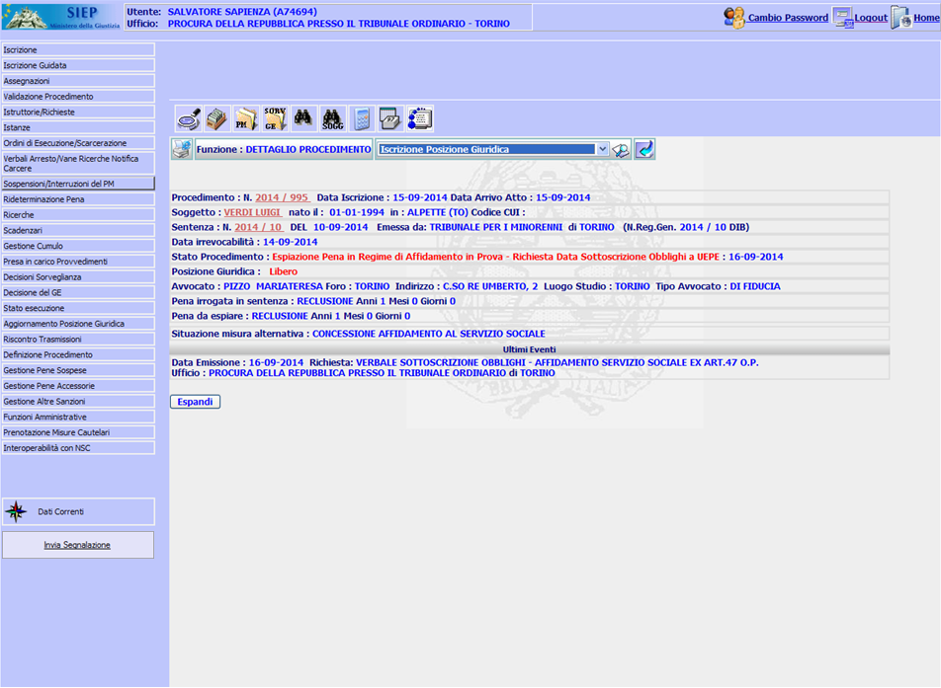
Figura 26 - Menu principale

A |  | A
B |  | B
C | 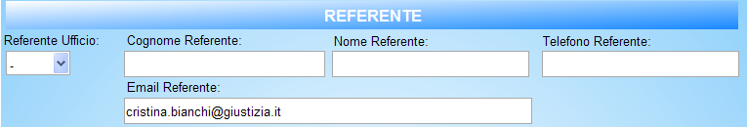 | C
D | 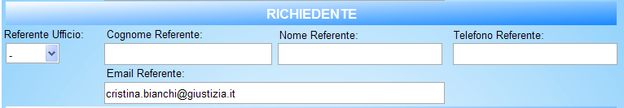 | D
E | 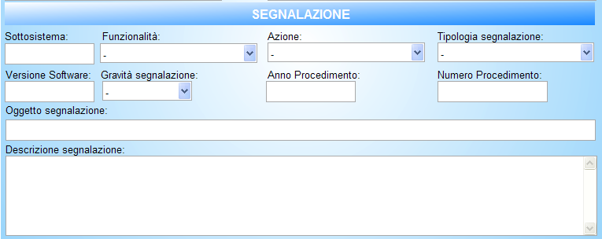 | E
F |  | F
G |  | G
H |  | H
Figura 27 - Modulo segnalazione
La maggior parte della informazioni del modulo sono presenti nella sessione dell’operatore e vengono utilizzati per prevalorizzare le relative caselle di testo.
Le informazioni prevalorizzate sono:
- Tipologia ufficio
- Sede ufficio
- Email ufficio
- Telefono ufficio
- Cognome
- Nome
- Email richiedente
- Sottosistema
- Versione.
Il sistema valorizza suddette caselle di testo e l’operatore non può modificarle.
Per le rimanenti informazioni del modulo, l’operatore seleziona dagli elenchi predisposti dal sistema:
- la funzionalità
- l’azione
- la tipologia della segnalazione
- la gravità della segnalazione.
Il sistema valorizza l’elenco delle funzionalità in relazione al sottosistema dell’operatore.
Inoltre, vengono aggiunte le voci comuni a tutti i sottosistemi (CG_REF_CODES.RV_HIGH _VALUE= “TUTTI”).
L’elenco così popolato viene presentato all’operatore in ordine alfabetico.
Pertanto, l’operatore che accede al sistema SIEP può selezionare la funzionalità desiderata dall’elenco formato da tutte le voci del suo sottosistema (CG_REF_CODES.RV_HIGH_VALUE = “SIEP”) e da quelle comuni a tutti i sottosistemi CG_REF_CODES.RV_HIGH_VALUE = “TUTTI”).
L’operatore valorizza il numero e l’anno del procedimento.
Infine, inserisce una breve descrizione della segnalazione nella casella “Oggetto segnalazione” e descrive con maggiori dettagli la sua segnalazione nella casella “Descrizione segnalazione”.
L’operatore se vuole ricevere nella sua casella di posta elettronica ordinaria del Ministero una copia della segnalazione seleziona la casella di spunta “Inviare copia email nella casella di posta”.
L’operatore può collegare dei file all’email.
Il numero massimo di file allegati è uguale a cinque.
La dimensione totale dei file allegati può avere complessivamente
dimensione massima pari ad due megabyte.
Il nome del file allegato è subito visibile nella griglia presente nella parte inferiore del modulo.
L’operatore può annullare il collegamento con il file allegato premendo l’icona a destra del nome del file allegato.
L’operatore può svuotare il contenuto delle caselle modificabili premendo il pulsante “Svuota modulo”.
L’operatore può annullare l’inserimento delle informazioni ed uscire dal modulo premendo il pulsante “Chiudi”.
L’operatore conferma l’inserimento delle informazioni premendo il pulsante “Invia email”.
Il sistema invia un’email alla casella di posta predisposta a ricevere tutte le segnalazioni inviate dagli utenti.
Se l’operatore ha valorizzato la casella di testo con l’email del referente, il sistema invia un’email alla casella di posta del referente.
Qualora l’operatore avesse selezionato la casella di spunta “Inviare copia email nella casella di posta”, il sistema invierà un’email alla casella di posta dell’operatore che ha inserito la segnalazione.
L’operatore accedendo alla casella di posta destinataria delle segnalazioni visualizza le informazioni della segnalazione.
Il mittente della email è la casella di posta: “segnalazioni_sies@giustizia.it”.
Se l’operatore è del sottosistema SIEP la casella destinataria dell’email è siep@giustizia.it.
Se l’operatore è del sottosistema SIGE la casella destinataria dell’email è sige@giustizia.it.
Se l’operatore è del sottosistema SIUS la casella destinataria dell’email è sius@giustizia.it.
Attualmente la presente funzionalità non è prevista per il sottosistema SIEPE.
L’oggetto della email è: “Segnalazione_SIES_“ + sottosistema + “_“ + cod_tipo_ufficio + “_“ + sede ufficio + + “_“ + data sistema + “_“ + ora sistema.
Quindi una segnalazione inviata dall’operatore dell’ufficio della Procura presso il Tribunale ordinario di Torino in data 22/12/2014 alle ore 16.00 e riguardante il sottosistema SIEP ha nel campo oggetto il seguente testo: “Segnalazione_SIES_SIEP_PM_TORINO_221214_1600”.
Il corpo del testo dell’email ha la stessa formattazione nello standard html del modulo utilizzato per inserire la segnalazione (Figura 27).

Attualmente non è prevista la persistenza delle informazioni della segnalazione e, pertanto, il sistema non registra le informazioni inserite dall’operatore nel modulo della segnalazione.
L’intervento prevede anche l’intervento di un record nella tabella <> che censisce l’elenco delle principali funzionalità del sistema.

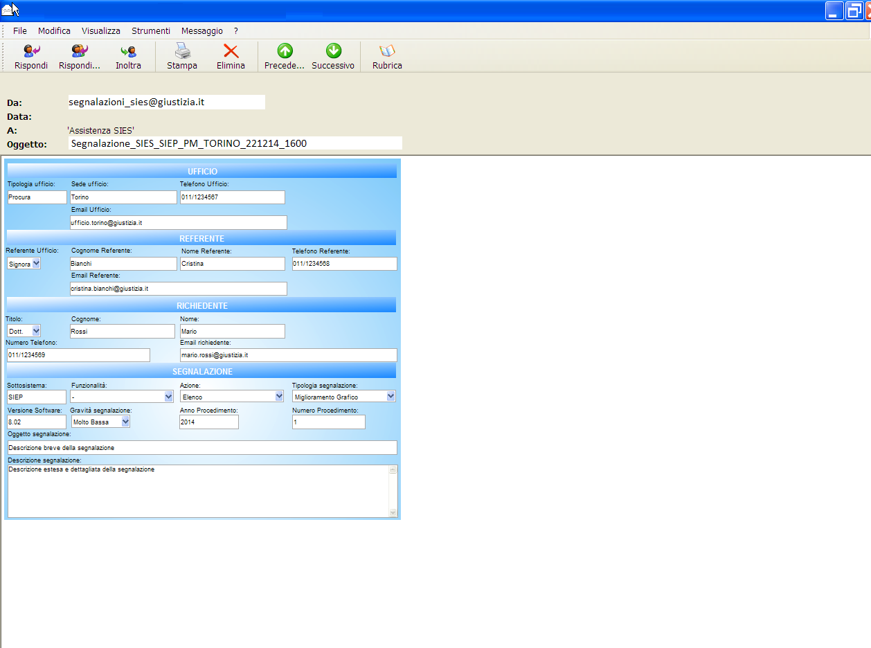
Figura 28 - Email visualizzata

Riferimenti
Confronta “documento analisi 16_07_14.doc” e “Gestione posizione giuridica iniziale_150119.doc”.

Sottosistema
La modifica interessa solo il sottosistema SIEP, SIGE e SIUS.

Uffici
L’intervento in parola riguarda tutti gli utenti che accedono al sistema.

Modifica funzionalità

Modifica interfacce utente
L’intervento prevede la realizzazione di una nuova interfaccia utente come descritta in precedenza.
La nuova interfaccia è composta dalle seguenti sezioni:

Figura 29 - Sezione A – Nome funzione

Figura 30 - Sezione B - Ufficio

Figura 31 - Sezione C - Referente

Figura 32 - Sezione D - Richiedente

Figura 33 - Sezione E - Segnalazione

Figura 34 - Sezione F – Copia email
Figura 35 - Sezione G - Allegati
Figura 36 - Sezione H - Pulsanti

Modifica interfacce software/algoritmi
Il sistema nella valorizzazione dei campi deve seguire le seguenti regole:
N. | Campo | O | D | Nota | Campo lettura
 | Nome funzione |  |  | Aggiungere record alla tabella funzione funzione.
Tabella 44 – Sezione A – Nome funzione

N. | Campo | O | D | Nota | Campo lettura
 | Tipologia ufficio |  |  | Prevalorizzato e non modificabile.  La decodifica del campo <cod_tipo_uff> è presente nella tabella <CG_REF_CODES> con <RV_DOMAIN> = “TIPO_UFFICIO”. | Ufficio.cod_tipo_uff
 | Sede ufficio |  |  | Prevalorizzato e non modificabile.  La decodifica del campo <cod_comune> è presente nella tabella <COMUNE>. | Ufficio.cod_comune
 | Email ufficio |  |  | Prevalorizzato e non modificabile. | Ufficio.e_mail
 | Telefono ufficio |  |  | Prevalorizzato e non modificabile. | Ufficio.telefono
Tabella 45 – Sezione B - Ufficio

N. | Campo | O | D | Nota | Campo lettura
 | Titolo Referente |  |  | Elenco contenente le seguenti voci:  {“Signora”, “Signor”,”Dott.ssa”,”Dott.”}.  Prevalorizzato a ‘-‘. | Tabella <CG_REF_CODES> campo <RV_DOMAIN> = “SEGNALAZIONE_TITOLO”.
 | Cognome Referente |  |  | Testo libero max 40 caratteri alfanumerici
 | Nome Referente |  |  | Testo libero max 40 caratteri alfanumerici
 | Email Referente |  |  | Testo libero max 100 caratteri alfanumerici
 | Telefono Referente |  |  | Testo libero max 15 caratteri alfanumerici
Tabella 46 – Sezione C - Referente

N. | Campo | O | D | Nota | Campo lettura
 | Titolo |  |  | Elenco contenente le seguenti voci:  {“Signora”, “Signor”,”Dott.ssa”,”Dott.”}.  Prevalorizzato a ‘-‘. | Tabella <CG_REF_CODES> campo <RV_DOMAIN> = “SEGNALAZIONE_TITOLO”.
 | Cognome |  |  | Prevalorizzato e non modificabile. | Utente.cognome
 | Nome |  |  | Prevalorizzato e non modificabile. | Utente.nome
 | Telefono |  |  | Prevalorizzato e non modificabile. | Utente.telefono
 | Email |  |  | Prevalorizzato e non modificabile. | Utente.e_mail
Tabella 47 – Sezione D- Richiedente

N. | Campo | O | D | Nota | Campo lettura
 | Sottosistema |  |  | Prevalorizzato e non modificabile.  L’informazione è recuperata dai dati di sessione dell’operatore.
 | Versione |  |  | Prevalorizzato e non modificabile.  L’informazione è recuperata dai dati di sessione dell’operatore. | Versione.cod_versione
Tabella 48 –Sezione E – Segnalazione - Dati sistema

N. | Campo | O | D | Nota | Campo lettura
 | Funzionalità |  |  | Il sistema valorizza l’elenco delle funzionalità in relazione al sottosistema dell’operatore.  Inoltre, il sistema aggiunge le voci comuni a tutti i sottosistemi (CG_REF_CODES.RV_HIGH_VALUE= “TUTTI”).  L’elenco così popolato viene presentato all’operatore in ordine alfabetico.  Prevalorizzato a ‘-‘. | Tabella <CG_REF_CODES> campo <RV_DOMAIN> = “SEGNALAZIONE_FUNZIONALITA”.
 | Azione |  |  | Elenco contenente le seguenti voci:  {“Cancella”, “Dettaglio”, “Elenco”, “Excel”, “Inserimento”, “Modifica”, “Ricerca”, “Stampa”, “Trasferimento”, “Variazione”}  Prevalorizzato a ‘-‘. | Tabella <CG_REF_CODES> campo <RV_DOMAIN> = “SEGNALAZIONE_AZIONE”.
 | Tipologia segnalazione |  |  | Elenco contenente le seguenti voci:  {“Adeguamento normativo”  “Errore bloccante”,  “Errore non bloccante”,  “Miglioramento funzionale”,  “Miglioramento grafico”,  “Nuova funzionalità”}.  Prevalorizzato a ‘-‘. | Tabella <CG_REF_CODES> campo <RV_DOMAIN> = “SEGNALAZIONE_TIPOLOGIA”.
 | Gravità segnalazione. |  |  | Elenco contenente le seguenti voci:  { “Molto alta”,  “Alta”,  “Media”,  “Bassa”,  “Molto bassa”}.  Prevalorizzato a ‘-‘. | Tabella <CG_REF_CODES> campo <RV_DOMAIN> = “SEGNALAZIONE_GRAVITA”.
 | Oggetto segnalazione | * |  | Testo libero max 70 caratteri alfanumerici
 | Descrizione | * |  | Testo libero max 200 caratteri alfanumerici
 | Anno procedimento |  |  | Testo libero max 4 caratteri numerici [0..9]
 | Numero procedimento |  |  | Testo libero max 6 caratteri numerici [0..9]
Tabella 49 – Sezione E - Segnalazione

N. | Campo | O | D | Nota
 | Inviare copia email nella propria casella di posta |  |  | Casella di spunta.  Prevalorizzato non selezionato
Tabella 50 – Sezione F – Copia email

N. | Campo | O | D | Nota
 | Nome allegato |  |  | Il sistema mostra l’elenco dei nomi dei file allegati.
 | Cancella |  |  | L’operatore può annullare il collegamento dell’allegato all’email.
Tabella 51 – Sezione G– Allegati
N. | Campo | O | D | Nota
 | Pulsante “Allegati” |  |  | L’operatore può allegare fino a 5 file. Ogni file può avere dimensione massima pari ad un megabyte.
 | Pulsante “Chiudi” |  |  | L’operatore preme il pulsante ed il sistema chiude la finestra
 | Pulsante “Svuota” |  |  | L’operatore preme il pulsante ed il sistema svuota le caselle valorizzabili dall’operatore.
 | Pulsante “Invia” |  |  | L’operatore preme il pulsante ed il sistema invia l’email ai destinatari
Tabella 52 – Sezione I- Pulsanti

Modifica database
L’intervento prevede l’inserimento nella tabella <CG_REF_CODES> dei seguenti record:
N. | RV_DOMAIN | RV_LOW_VALUE | RV_HIGH_VALUE | RV_ABBREVIATION | RV_MEANING | RV_ALT2_VALUE | RV_ALT3_VALUE | RV_ALT4_VALUE | RV_ALT5_VALUE
 | SEGNALAZIONE_TITOLO | 01 | NULL | NULL | Signora | NULL | NULL | NULL | NULL
 | SEGNALAZIONE_TITOLO | 02 | NULL | NULL | Signor | NULL | NULL | NULL | NULL
 | SEGNALAZIONE_TITOLO | 03 | NULL | NULL | Dott.ssa | NULL | NULL | NULL | NULL
 | SEGNALAZIONE_TITOLO | 04 | NULL | NULL | Dott. | NULL | NULL | NULL | NULL
Tabella 53 – Titolo
N. | RV_DOMAIN | RV_LOW_VALUE | RV_HIGH_VALUE | RV_ABBREVIATION | RV_MEANING | RV_ALT2_VALUE | RV_ALT3_VALUE | RV_ALT4_VALUE | RV_ALT5_VALUE
 | SEGNALAZIONE_FUNZIONALITA | 0001 | TUTTI | NULL | Alias | NULL | NULL | NULL | NULL
 | SEGNALAZIONE_FUNZIONALITA | 0002 | TUTTI | NULL | Altre Richieste | NULL | NULL | NULL | NULL
 | SEGNALAZIONE_FUNZIONALITA | 0003 | TUTTI | NULL | Altri Atti | NULL | NULL | NULL | NULL
 | SEGNALAZIONE_FUNZIONALITA | 0004 | TUTTI | NULL | Annotazione Manuale | NULL | NULL | NULL | NULL
 | SEGNALAZIONE_FUNZIONALITA | 0005 | TUTTI | NULL | Annotazioni Manuali Benefici | NULL | NULL | NULL | NULL
 | SEGNALAZIONE_FUNZIONALITA | 0006 | TUTTI | NULL | Assegnazioni | NULL | NULL | NULL | NULL
 | SEGNALAZIONE_FUNZIONALITA | 0007 | TUTTI | NULL | Assistente Sociale | NULL | NULL | NULL | NULL
 | SEGNALAZIONE_FUNZIONALITA | 0008 | TUTTI | NULL | Assistenti Giudiziari | NULL | NULL | NULL | NULL
 | SEGNALAZIONE_FUNZIONALITA | 0009 | TUTTI | NULL | Associazione Fascicoli SIES - BDMC | NULL | NULL | NULL | NULL
 | SEGNALAZIONE_FUNZIONALITA | 0010 | TUTTI | NULL | Associazione/Cambio Magistrato | NULL | NULL | NULL | NULL
 | SEGNALAZIONE_FUNZIONALITA | 0011 | TUTTI | NULL | Atti Ricevuti Per Competenza | NULL | NULL | NULL | NULL
 | SEGNALAZIONE_FUNZIONALITA | 0012 | TUTTI | NULL | Attività | NULL | NULL | NULL | NULL
 | SEGNALAZIONE_FUNZIONALITA | 0013 | TUTTI | NULL | Attività | NULL | NULL | NULL | NULL
 | SEGNALAZIONE_FUNZIONALITA | 0014 | TUTTI | NULL | Aumenti E Riduzioni Pena | NULL | NULL | NULL | NULL
 | SEGNALAZIONE_FUNZIONALITA | 0015 | TUTTI | NULL | Avvocato | NULL | NULL | NULL | NULL
 | SEGNALAZIONE_FUNZIONALITA | 0016 | TUTTI | NULL | BDMC | NULL | NULL | NULL | NULL
 | SEGNALAZIONE_FUNZIONALITA | 0017 | TUTTI | NULL | Cancelleria Assegnataria | NULL | NULL | NULL | NULL
 | SEGNALAZIONE_FUNZIONALITA | 0018 | TUTTI | NULL | Capi D'Imputazione | NULL | NULL | NULL | NULL
 | SEGNALAZIONE_FUNZIONALITA | 0019 | TUTTI | NULL | Chiusura Esecuzione | NULL | NULL | NULL | NULL
 | SEGNALAZIONE_FUNZIONALITA | 0020 | TUTTI | NULL | Copertina | NULL | NULL | NULL | NULL
 | SEGNALAZIONE_FUNZIONALITA | 0021 | TUTTI | NULL | UEPE | NULL | NULL | NULL | NULL
 | SEGNALAZIONE_FUNZIONALITA | 0022 | TUTTI | NULL | Cumulo | NULL | NULL | NULL | NULL
 | SEGNALAZIONE_FUNZIONALITA | 0023 | TUTTI | NULL | Curatore | NULL | NULL | NULL | NULL
 | SEGNALAZIONE_FUNZIONALITA | 0024 | TUTTI | NULL | Curatori/Tutori – SIUS | NULL | NULL | NULL | NULL
 | SEGNALAZIONE_FUNZIONALITA | 0025 | TUTTI | NULL | Data Iscrizione E Oggetto | NULL | NULL | NULL | NULL
 | SEGNALAZIONE_FUNZIONALITA | 0026 | TUTTI | NULL | Decodifiche | NULL | NULL | NULL | NULL
 | SEGNALAZIONE_FUNZIONALITA | 0027 | TUTTI | NULL | Decreti | NULL | NULL | NULL | NULL
 | SEGNALAZIONE_FUNZIONALITA | 0028 | TUTTI | NULL | Decreti Incompetenza, Inammissibilità, Ndp/Nlp | NULL | NULL | NULL | NULL
 | SEGNALAZIONE_FUNZIONALITA | 0029 | TUTTI | NULL | Detenzione Domiciliare Speciale | NULL | NULL | NULL | NULL
 | SEGNALAZIONE_FUNZIONALITA | 0030 | TUTTI | NULL | Dettaglio Trasmissione Atti | NULL | NULL | NULL | NULL
 | SEGNALAZIONE_FUNZIONALITA | 0031 | TUTTI | NULL | Difensori | NULL | NULL | NULL | NULL
 | SEGNALAZIONE_FUNZIONALITA | 0032 | TUTTI | NULL | Differimento | NULL | NULL | NULL | NULL
 | SEGNALAZIONE_FUNZIONALITA | 0033 | TUTTI | NULL | Esecuzione In Carcere | NULL | NULL | NULL | NULL
 | SEGNALAZIONE_FUNZIONALITA | 0034 | TUTTI | NULL | Esecuzione Misure | NULL | NULL | NULL | NULL
 | SEGNALAZIONE_FUNZIONALITA | 0035 | TUTTI | NULL | Esecuzione Misure Sicurezza | NULL | NULL | NULL | NULL
 | SEGNALAZIONE_FUNZIONALITA | 0036 | TUTTI | NULL | Esecuzione Presso Domicilio Delle Pene Detentive Br | NULL | NULL | NULL | NULL
 | SEGNALAZIONE_FUNZIONALITA | 0037 | TUTTI | NULL | Esecuzione Sanzioni Sostitutive | NULL | NULL | NULL | NULL
 | SEGNALAZIONE_FUNZIONALITA | 0038 | TUTTI | NULL | Esito Decreto Sospensione | NULL | NULL | NULL | NULL
 | SEGNALAZIONE_FUNZIONALITA | 0039 | TUTTI | NULL | Esito Istanza | NULL | NULL | NULL | NULL
 | SEGNALAZIONE_FUNZIONALITA | 0040 | TUTTI | NULL | Esperto | NULL | NULL | NULL | NULL
 | SEGNALAZIONE_FUNZIONALITA | 0041 | TUTTI | NULL | Estensione | NULL | NULL | NULL | NULL
 | SEGNALAZIONE_FUNZIONALITA | 0042 | TUTTI | NULL | Estensione Definitiva | NULL | NULL | NULL | NULL
 | SEGNALAZIONE_FUNZIONALITA | 0043 | TUTTI | NULL | Estensione Provvisoria | NULL | NULL | NULL | NULL
 | SEGNALAZIONE_FUNZIONALITA | 0044 | TUTTI | NULL | Estinzione Della Pena | NULL | NULL | NULL | NULL
 | SEGNALAZIONE_FUNZIONALITA | 0045 | TUTTI | NULL | Estremi Procedimento | NULL | NULL | NULL | NULL
 | SEGNALAZIONE_FUNZIONALITA | 0046 | TUTTI | NULL | Estremi Sentenza | NULL | NULL | NULL | NULL
 | SEGNALAZIONE_FUNZIONALITA | 0047 | TUTTI | NULL | Estremi Titolo | NULL | NULL | NULL | NULL
 | SEGNALAZIONE_FUNZIONALITA | 0048 | TUTTI | NULL | Evento | NULL | NULL | NULL | NULL
 | SEGNALAZIONE_FUNZIONALITA | 0049 | TUTTI | NULL | Fascicolo | NULL | NULL | NULL | NULL
 | SEGNALAZIONE_FUNZIONALITA | 0050 | TUTTI | NULL | Fase Istruttoria | NULL | NULL | NULL | NULL
 | SEGNALAZIONE_FUNZIONALITA | 0051 | TUTTI | NULL | Fine Pena Convertita | NULL | NULL | NULL | NULL
 | SEGNALAZIONE_FUNZIONALITA | 0052 | TUTTI | NULL | Funzioni Amministrative | NULL | NULL | NULL | NULL
 | SEGNALAZIONE_FUNZIONALITA | 0053 | TUTTI | NULL | Giudice Popolare | NULL | NULL | NULL | NULL
 | SEGNALAZIONE_FUNZIONALITA | 0054 | TUTTI | NULL | Help | NULL | NULL | NULL | NULL
 | SEGNALAZIONE_FUNZIONALITA | 0055 | TUTTI | NULL | Incarichi E Attività | NULL | NULL | NULL | NULL
 | SEGNALAZIONE_FUNZIONALITA | 0056 | TUTTI | NULL | Incompetenza, Ndp/Nlp, Conflitto Di Competenza | NULL | NULL | NULL | NULL
 | SEGNALAZIONE_FUNZIONALITA | 0057 | TUTTI | NULL | Ingiunzione Demolizione | NULL | NULL | NULL | NULL
 | SEGNALAZIONE_FUNZIONALITA | 0058 | TUTTI | NULL | Sospensione Arresti Domiciliari | NULL | NULL | NULL | NULL
 | SEGNALAZIONE_FUNZIONALITA | 0059 | TUTTI | NULL | Interruzione Sospensione | NULL | NULL | NULL | NULL
 | SEGNALAZIONE_FUNZIONALITA | 0060 | TUTTI | NULL | Irrevocabilità Ordinanza Giudice esecuzione | NULL | NULL | NULL | NULL
 | SEGNALAZIONE_FUNZIONALITA | 0061 | TUTTI | NULL | Iscrizione | NULL | NULL | NULL | NULL
 | SEGNALAZIONE_FUNZIONALITA | 0062 | TUTTI | NULL | Iscrizione - Sorveglianza | NULL | NULL | NULL | NULL
 | SEGNALAZIONE_FUNZIONALITA | 0063 | TUTTI | NULL | Iscrizione Altro Atto | NULL | NULL | NULL | NULL
 | SEGNALAZIONE_FUNZIONALITA | 0064 | TUTTI | NULL | Iscrizione Completa Sentenza/Decreto | NULL | NULL | NULL | NULL
 | SEGNALAZIONE_FUNZIONALITA | 0065 | TUTTI | NULL | Iscrizione E Fase Istruttoria | NULL | NULL | NULL | NULL
 | SEGNALAZIONE_FUNZIONALITA | 0066 | TUTTI | NULL | Iscrizione Guidata | NULL | NULL | NULL | NULL
 | SEGNALAZIONE_FUNZIONALITA | 0067 | TUTTI | NULL | Iscrizione Manuale | NULL | NULL | NULL | NULL
 | SEGNALAZIONE_FUNZIONALITA | 0068 | TUTTI | NULL | Istanze | NULL | NULL | NULL | NULL
 | SEGNALAZIONE_FUNZIONALITA | 0069 | TUTTI | NULL | Istruttoria - Sorveglianza | NULL | NULL | NULL | NULL
 | SEGNALAZIONE_FUNZIONALITA | 0070 | TUTTI | NULL | Legge 78/2013 | NULL | NULL | NULL | NULL
 | SEGNALAZIONE_FUNZIONALITA | 0071 | TUTTI | NULL | Legge Simeone | NULL | NULL | NULL | NULL
 | SEGNALAZIONE_FUNZIONALITA | 0072 | TUTTI | NULL | Liberazione Condizionale | NULL | NULL | NULL | NULL
 | SEGNALAZIONE_FUNZIONALITA | 0073 | TUTTI | NULL | Liberta Anticipata | NULL | NULL | NULL | NULL
 | SEGNALAZIONE_FUNZIONALITA | 0074 | TUTTI | NULL | Log | NULL | NULL | NULL | NULL
 | SEGNALAZIONE_FUNZIONALITA | 0075 | TUTTI | NULL | Magistrato | NULL | NULL | NULL | NULL
 | SEGNALAZIONE_FUNZIONALITA | 0076 | TUTTI | NULL | Magistrato Competente | NULL | NULL | NULL | NULL
 | SEGNALAZIONE_FUNZIONALITA | 0077 | TUTTI | NULL | Misura Alternativa | NULL | NULL | NULL | NULL
 | SEGNALAZIONE_FUNZIONALITA | 0078 | TUTTI | NULL | Misura Cautelare | NULL | NULL | NULL | NULL
 | SEGNALAZIONE_FUNZIONALITA | 0079 | TUTTI | NULL | Misura Sicurezza | NULL | NULL | NULL | NULL
 | SEGNALAZIONE_FUNZIONALITA | 0080 | TUTTI | NULL | Misure Cautelari | NULL | NULL | NULL | NULL
 | SEGNALAZIONE_FUNZIONALITA | 0081 | TUTTI | NULL | Mod. 36 Aggiuntiva | NULL | NULL | NULL | NULL
 | SEGNALAZIONE_FUNZIONALITA | 0082 | TUTTI | NULL | Mod. 36 Primaria | NULL | NULL | NULL | NULL
 | SEGNALAZIONE_FUNZIONALITA | 0083 | TUTTI | NULL | Notifiche | NULL | NULL | NULL | NULL
 | SEGNALAZIONE_FUNZIONALITA | 0084 | TUTTI | NULL | Oe Simeone | NULL | NULL | NULL | NULL
 | SEGNALAZIONE_FUNZIONALITA | 0085 | TUTTI | NULL | Opposizioni/Ricorsi | NULL | NULL | NULL | NULL
 | SEGNALAZIONE_FUNZIONALITA | 0086 | TUTTI | NULL | Ordinanze | NULL | NULL | NULL | NULL
 | SEGNALAZIONE_FUNZIONALITA | 0087 | TUTTI | NULL | Ordine Esecuzione Detenuto Arresti Domiciliari | NULL | NULL | NULL | NULL
 | SEGNALAZIONE_FUNZIONALITA | 0088 | TUTTI | NULL | Ordine Esecuzione Detenuto Condannato Per Altra Causa | NULL | NULL | NULL | NULL
 | SEGNALAZIONE_FUNZIONALITA | 0089 | TUTTI | NULL | Ordini Di Esecuzione | NULL | NULL | NULL | NULL
 | SEGNALAZIONE_FUNZIONALITA | 0090 | TUTTI | NULL | Pareri | NULL | NULL | NULL | NULL
 | SEGNALAZIONE_FUNZIONALITA | 0091 | TUTTI | NULL | Pena Complessiva | NULL | NULL | NULL | NULL
 | SEGNALAZIONE_FUNZIONALITA | 0092 | TUTTI | NULL | Pena Pecuniaria | NULL | NULL | NULL | NULL
 | SEGNALAZIONE_FUNZIONALITA | 0093 | TUTTI | NULL | Pene Accessorie | NULL | NULL | NULL | NULL
 | SEGNALAZIONE_FUNZIONALITA | 0094 | TUTTI | NULL | Pene Sospese | NULL | NULL | NULL | NULL
 | SEGNALAZIONE_FUNZIONALITA | 0095 | TUTTI | NULL | Periodo Feriale | NULL | NULL | NULL | NULL
 | SEGNALAZIONE_FUNZIONALITA | 0096 | TUTTI | NULL | Posizione Fascicolo | NULL | NULL | NULL | NULL
 | SEGNALAZIONE_FUNZIONALITA | 0097 | TUTTI | NULL | Posizione Giuridica | NULL | NULL | NULL | NULL
 | SEGNALAZIONE_FUNZIONALITA | 0098 | TUTTI | NULL | Posizione Giuridica In Sentenza | NULL | NULL | NULL | NULL
 | SEGNALAZIONE_FUNZIONALITA | 0099 | TUTTI | NULL | Posizione Materiale | NULL | NULL | NULL | NULL
 | SEGNALAZIONE_FUNZIONALITA | 0100 | TUTTI | NULL | Posizione Materiale Fascicolo | NULL | NULL | NULL | NULL
 | SEGNALAZIONE_FUNZIONALITA | 0101 | TUTTI | NULL | Presa In Carico - Sorveglianza | NULL | NULL | NULL | NULL
 | SEGNALAZIONE_FUNZIONALITA | 0102 | TUTTI | NULL | Presa In Carico Provvedimenti | NULL | NULL | NULL | NULL
 | SEGNALAZIONE_FUNZIONALITA | 0103 | TUTTI | NULL | Prima Iscrizione Sentenza/Decreto | NULL | NULL | NULL | NULL
 | SEGNALAZIONE_FUNZIONALITA | 0104 | TUTTI | NULL | Procedimenti Di Esecuzione | NULL | NULL | NULL | NULL
 | SEGNALAZIONE_FUNZIONALITA | 0105 | TUTTI | NULL | Procedimento | NULL | NULL | NULL | NULL
 | SEGNALAZIONE_FUNZIONALITA | 0106 | TUTTI | NULL | Procedimenti BDMC | NULL | NULL | NULL | NULL
 | SEGNALAZIONE_FUNZIONALITA | 0107 | TUTTI | NULL | Produzione Atti - Sorveglianza | NULL | NULL | NULL | NULL
 | SEGNALAZIONE_FUNZIONALITA | 0108 | TUTTI | NULL | Profili | NULL | NULL | NULL | NULL
 | SEGNALAZIONE_FUNZIONALITA | 0109 | TUTTI | NULL | Prosecuzione | NULL | NULL | NULL | NULL
 | SEGNALAZIONE_FUNZIONALITA | 0110 | TUTTI | NULL | Prosecuzione Provvisoria | NULL | NULL | NULL | NULL
 | SEGNALAZIONE_FUNZIONALITA | 0111 | TUTTI | NULL | Prospetto Per Grazia | NULL | NULL | NULL | NULL
 | SEGNALAZIONE_FUNZIONALITA | 0112 | TUTTI | NULL | Provvedimenti | NULL | NULL | NULL | NULL
 | SEGNALAZIONE_FUNZIONALITA | 0113 | TUTTI | NULL | Provvedimenti - Sorveglianza | NULL | NULL | NULL | NULL
 | SEGNALAZIONE_FUNZIONALITA | 0114 | TUTTI | NULL | Provvedimenti Del Pm | NULL | NULL | NULL | NULL
 | SEGNALAZIONE_FUNZIONALITA | 0115 | TUTTI | NULL | Provvedimenti Interlocutori | NULL | NULL | NULL | NULL
 | SEGNALAZIONE_FUNZIONALITA | 0116 | TUTTI | NULL | Provvedimenti Magistrato Sorveglianza | NULL | NULL | NULL | NULL
 | SEGNALAZIONE_FUNZIONALITA | 0117 | TUTTI | NULL | Provvedimenti Pubblico Ministero | NULL | NULL | NULL | NULL
 | SEGNALAZIONE_FUNZIONALITA | 0118 | TUTTI | NULL | Provvedimento | NULL | NULL | NULL | NULL
 | SEGNALAZIONE_FUNZIONALITA | 0119 | TUTTI | NULL | Provvedimento Pm | NULL | NULL | NULL | NULL
 | SEGNALAZIONE_FUNZIONALITA | 0120 | TUTTI | NULL | Provvedimento Pm | NULL | NULL | NULL | NULL
 | SEGNALAZIONE_FUNZIONALITA | 0121 | TUTTI | NULL | Rateizzazioni | NULL | NULL | NULL | NULL
 | SEGNALAZIONE_FUNZIONALITA | 0122 | TUTTI | NULL | Reati | NULL | NULL | NULL | NULL
 | SEGNALAZIONE_FUNZIONALITA | 0123 | TUTTI | NULL | Rege Circostanza | NULL | NULL | NULL | NULL
 | SEGNALAZIONE_FUNZIONALITA | 0124 | TUTTI | NULL | Rege Notizia Reato | NULL | NULL | NULL | NULL
 | SEGNALAZIONE_FUNZIONALITA | 0125 | TUTTI | NULL | Rege Reato | NULL | NULL | NULL | NULL
 | SEGNALAZIONE_FUNZIONALITA | 0126 | TUTTI | NULL | Rege Residenza | NULL | NULL | NULL | NULL
 | SEGNALAZIONE_FUNZIONALITA | 0127 | TUTTI | NULL | Rege Scarti | NULL | NULL | NULL | NULL
 | SEGNALAZIONE_FUNZIONALITA | 0128 | TUTTI | NULL | Rege Sentenza | NULL | NULL | NULL | NULL
 | SEGNALAZIONE_FUNZIONALITA | 0129 | TUTTI | NULL | Rege Soggetto | NULL | NULL | NULL | NULL
 | SEGNALAZIONE_FUNZIONALITA | 0130 | TUTTI | NULL | Residenza | NULL | NULL | NULL | NULL
 | SEGNALAZIONE_FUNZIONALITA | 0131 | TUTTI | NULL | RGNR | NULL | NULL | NULL | NULL
 | SEGNALAZIONE_FUNZIONALITA | 0132 | TUTTI | NULL | Ricerca per estremi | NULL | NULL | NULL | NULL
 | SEGNALAZIONE_FUNZIONALITA | 0133 | TUTTI | NULL | Ricerca per numero SIEP | NULL | NULL | NULL | NULL
 | SEGNALAZIONE_FUNZIONALITA | 0134 | TUTTI | NULL | Ricerche | NULL | NULL | NULL | NULL
 | SEGNALAZIONE_FUNZIONALITA | 0135 | TUTTI | NULL | Ricerche - Sorveglianza | NULL | NULL | NULL | NULL
 | SEGNALAZIONE_FUNZIONALITA | 0136 | TUTTI | NULL | Ricerche Altre BDI | NULL | NULL | NULL | NULL
 | SEGNALAZIONE_FUNZIONALITA | 0137 | TUTTI | NULL | Ricerche E Visualizzazioni | NULL | NULL | NULL | NULL
 | SEGNALAZIONE_FUNZIONALITA | 0138 | TUTTI | NULL | Ricerche Generali | NULL | NULL | NULL | NULL
 | SEGNALAZIONE_FUNZIONALITA | 0139 | TUTTI | NULL | Ricerche Generalizzate | NULL | NULL | NULL | NULL
 | SEGNALAZIONE_FUNZIONALITA | 0140 | TUTTI | NULL | Ricezione Atti | NULL | NULL | NULL | NULL
 | SEGNALAZIONE_FUNZIONALITA | 0141 | TUTTI | NULL | Richiesta | NULL | NULL | NULL | NULL
 | SEGNALAZIONE_FUNZIONALITA | 0142 | TUTTI | NULL | Richiesta Generalità Esatte | NULL | NULL | NULL | NULL
 | SEGNALAZIONE_FUNZIONALITA | 0143 | TUTTI | NULL | Richiesta Restituzione Ordine Di Esecuzione Per Concessione | NULL | NULL | NULL | NULL
 | SEGNALAZIONE_FUNZIONALITA | 0144 | TUTTI | NULL | Richiesta Revoca Benefici Amnistia | NULL | NULL | NULL | NULL
 | SEGNALAZIONE_FUNZIONALITA | 0145 | TUTTI | NULL | Richiesta Revoca Benefici Indulto | NULL | NULL | NULL | NULL
 | SEGNALAZIONE_FUNZIONALITA | 0146 | TUTTI | NULL | Richieste - Sorveglianza | NULL | NULL | NULL | NULL
 | SEGNALAZIONE_FUNZIONALITA | 0147 | TUTTI | NULL | Richieste Al Giudice esecuzione | NULL | NULL | NULL | NULL
 | SEGNALAZIONE_FUNZIONALITA | 0148 | TUTTI | NULL | Richieste Al Magistrato Di Sorveglianza | NULL | NULL | NULL | NULL
 | SEGNALAZIONE_FUNZIONALITA | 0149 | TUTTI | NULL | Richieste Al Tribunale Di Sorveglianza | NULL | NULL | NULL | NULL
 | SEGNALAZIONE_FUNZIONALITA | 0150 | TUTTI | NULL | Rinvio Udienza | NULL | NULL | NULL | NULL
 | SEGNALAZIONE_FUNZIONALITA | 0151 | TUTTI | NULL | Ruolo | NULL | NULL | NULL | NULL
 | SEGNALAZIONE_FUNZIONALITA | 0152 | TUTTI | NULL | Sanzione Amministrativa | NULL | NULL | NULL | NULL
 | SEGNALAZIONE_FUNZIONALITA | 0153 | TUTTI | NULL | Sanzione Sostitutiva | NULL | NULL | NULL | NULL
 | SEGNALAZIONE_FUNZIONALITA | 0154 | TUTTI | NULL | Scadenza sollecito per Tribunale Ordinanza Est. pena | NULL | NULL | NULL | NULL
 | SEGNALAZIONE_FUNZIONALITA | 0155 | TUTTI | NULL | Scadenzari | NULL | NULL | NULL | NULL
 | SEGNALAZIONE_FUNZIONALITA | 0156 | TUTTI | NULL | Scadenzari – Sorveglianza | NULL | NULL | NULL | NULL
 | SEGNALAZIONE_FUNZIONALITA | 0157 | TUTTI | NULL | Scadenzario | NULL | NULL | NULL | NULL
 | SEGNALAZIONE_FUNZIONALITA | 0158 | TUTTI | NULL | Security | NULL | NULL | NULL | NULL
 | SEGNALAZIONE_FUNZIONALITA | 0159 | TUTTI | NULL | Sentenza | NULL | NULL | NULL | NULL
 | SEGNALAZIONE_FUNZIONALITA | 0160 | TUTTI | NULL | Sentenza | NULL | NULL | NULL | NULL
 | SEGNALAZIONE_FUNZIONALITA | 0161 | TUTTI | NULL | Sezione | NULL | NULL | NULL | NULL
 | SEGNALAZIONE_FUNZIONALITA | 0162 | TUTTI | NULL | Simeone | NULL | NULL | NULL | NULL
 | SEGNALAZIONE_FUNZIONALITA | 0163 | TUTTI | NULL | Soggetto | NULL | NULL | NULL | NULL
 | SEGNALAZIONE_FUNZIONALITA | 0164 | TUTTI | NULL | Soggetto con procedimento .Sorveglianza | NULL | NULL | NULL | NULL
 | SEGNALAZIONE_FUNZIONALITA | 0165 | TUTTI | NULL | Sospensione Esecuzione Dpr309 | NULL | NULL | NULL | NULL
 | SEGNALAZIONE_FUNZIONALITA | 0166 | TUTTI | NULL | Sospensione Simeone | NULL | NULL | NULL | NULL
 | SEGNALAZIONE_FUNZIONALITA | 0167 | TUTTI | NULL | Stampe Richieste Al Giudice esecuzione | NULL | NULL | NULL | NULL
 | SEGNALAZIONE_FUNZIONALITA | 0168 | TUTTI | NULL | Statistiche/ Monitoraggio | NULL | NULL | NULL | NULL
 | SEGNALAZIONE_FUNZIONALITA | 0169 | TUTTI | NULL | Stato Esecuzione | NULL | NULL | NULL | NULL
 | SEGNALAZIONE_FUNZIONALITA | 0170 | TUTTI | NULL | Stato Richieste | NULL | NULL | NULL | NULL
 | SEGNALAZIONE_FUNZIONALITA | 0171 | TUTTI | NULL | Storico Soggetto | NULL | NULL | NULL | NULL
 | SEGNALAZIONE_FUNZIONALITA | 0172 | TUTTI | NULL | Test | NULL | NULL | NULL | NULL
 | SEGNALAZIONE_FUNZIONALITA | 0173 | TUTTI | NULL | Titolo Esecutivo Per Soggetto | NULL | NULL | NULL | NULL
 | SEGNALAZIONE_FUNZIONALITA | 0174 | TUTTI | NULL | Trasmissione Per Competenza | NULL | NULL | NULL | NULL
 | SEGNALAZIONE_FUNZIONALITA | 0175 | TUTTI | NULL | Udienza | NULL | NULL | NULL | NULL
 | SEGNALAZIONE_FUNZIONALITA | 0176 | TUTTI | NULL | Udienza - Sorveglianza | NULL | NULL | NULL | NULL
 | SEGNALAZIONE_FUNZIONALITA | 0177 | TUTTI | NULL | Udienza Collegiale | NULL | NULL | NULL | NULL
 | SEGNALAZIONE_FUNZIONALITA | 0178 | TUTTI | NULL | Udienza Monocratica | NULL | NULL | NULL | NULL
 | SEGNALAZIONE_FUNZIONALITA | 0179 | TUTTI | NULL | Udienze | NULL | NULL | NULL | NULL
 | SEGNALAZIONE_FUNZIONALITA | 0180 | TUTTI | NULL | Ufficio | NULL | NULL | NULL | NULL
 | SEGNALAZIONE_FUNZIONALITA | 0181 | TUTTI | NULL | Ulteriore Periodo | NULL | NULL | NULL | NULL
 | SEGNALAZIONE_FUNZIONALITA | 0182 | TUTTI | NULL | Unificazione Procedimenti | NULL | NULL | NULL | NULL
 | SEGNALAZIONE_FUNZIONALITA | 0183 | TUTTI | NULL | Unificazioni | NULL | NULL | NULL | NULL
 | SEGNALAZIONE_FUNZIONALITA | 0184 | TUTTI | NULL | Utenti | NULL | NULL | NULL | NULL
 | SEGNALAZIONE_FUNZIONALITA | 0185 | TUTTI | NULL | Validazione Fascicolo | NULL | NULL | NULL | NULL
 | SEGNALAZIONE_FUNZIONALITA | 0186 | TUTTI | NULL | Verbali | NULL | NULL | NULL | NULL
 | SEGNALAZIONE_FUNZIONALITA | 0187 | TUTTI | NULL | Verbali Arresto/Vane Ricerche | NULL | NULL | NULL | NULL
Tabella 54 – Funzionalità Sies

N. | RV_DOMAIN | RV_LOW_VALUE | RV_HIGH_VALUE | RV_ABBREVIATION | RV_MEANING | RV_ALT2_VALUE | RV_ALT3_VALUE | RV_ALT4_VALUE | RV_ALT5_VALUE
 | SEGNALAZIONE_FUNZIONALITA | 0001 | SIEP | NULL | Altri Gradi Giudizio | NULL | NULL | NULL | NULL
 | SEGNALAZIONE_FUNZIONALITA | 0002 | SIEP | NULL | Archiviazione | NULL | NULL | NULL | NULL
 | SEGNALAZIONE_FUNZIONALITA | 0003 | SIEP | NULL | Beneficio | NULL | NULL | NULL | NULL
 | SEGNALAZIONE_FUNZIONALITA | 0004 | SIEP | NULL | Calcolo Pena | NULL | NULL | NULL | NULL
 | SEGNALAZIONE_FUNZIONALITA | 0005 | SIEP | NULL | Certificato Stato Esecuzione | NULL | NULL | NULL | NULL
 | SEGNALAZIONE_FUNZIONALITA | 0006 | SIEP | NULL | Circostanza | NULL | NULL | NULL | NULL
 | SEGNALAZIONE_FUNZIONALITA | 0007 | SIEP | NULL | Continuazione | NULL | NULL | NULL | NULL
 | SEGNALAZIONE_FUNZIONALITA | 0008 | SIEP | NULL | Documenti | NULL | NULL | NULL | NULL
 | SEGNALAZIONE_FUNZIONALITA | 0009 | SIEP | NULL | Iscrizione Guidata | NULL | NULL | NULL | NULL
 | SEGNALAZIONE_FUNZIONALITA | 0010 | SIEP | NULL | Istituto Detenzione | NULL | NULL | NULL | NULL
 | SEGNALAZIONE_FUNZIONALITA | 0011 | SIEP | NULL | Istruttoria | NULL | NULL | NULL | NULL
 | SEGNALAZIONE_FUNZIONALITA | 0012 | SIEP | NULL | Istruttoria Cumulo | NULL | NULL | NULL | NULL
 | SEGNALAZIONE_FUNZIONALITA | 0013 | SIEP | NULL | Ma Rigetto | NULL | NULL | NULL | NULL
 | SEGNALAZIONE_FUNZIONALITA | 0014 | SIEP | NULL | Modulo Cumulo | NULL | NULL | NULL | NULL
 | SEGNALAZIONE_FUNZIONALITA | 0015 | SIEP | NULL | Note Fascicolo | NULL | NULL | NULL | NULL
 | SEGNALAZIONE_FUNZIONALITA | 0016 | SIEP | NULL | Notizia Reato | NULL | NULL | NULL | NULL
 | SEGNALAZIONE_FUNZIONALITA | 0017 | SIEP | NULL | Nuova Istanza | NULL | NULL | NULL | NULL
 | SEGNALAZIONE_FUNZIONALITA | 0018 | SIEP | NULL | Ordine Scarcerazione | NULL | NULL | NULL | NULL
 | SEGNALAZIONE_FUNZIONALITA | 0019 | SIEP | NULL | Parametro | NULL | NULL | NULL | NULL
 | SEGNALAZIONE_FUNZIONALITA | 0020 | SIEP | NULL | Pena Residua | NULL | NULL | NULL | NULL
 | SEGNALAZIONE_FUNZIONALITA | 0021 | SIEP | NULL | Posizione | NULL | NULL | NULL | NULL
 | SEGNALAZIONE_FUNZIONALITA | 0022 | SIEP | NULL | Provvedimento Generico | NULL | NULL | NULL | NULL
 | SEGNALAZIONE_FUNZIONALITA | 0023 | SIEP | NULL | Reato Predisposto | NULL | NULL | NULL | NULL
 | SEGNALAZIONE_FUNZIONALITA | 0024 | SIEP | NULL | Revoca | NULL | NULL | NULL | NULL
 | SEGNALAZIONE_FUNZIONALITA | 0025 | SIEP | NULL | Rinnovo | NULL | NULL | NULL | NULL
 | SEGNALAZIONE_FUNZIONALITA | 0026 | SIEP | NULL | Ripristino | NULL | NULL | NULL | NULL
 | SEGNALAZIONE_FUNZIONALITA | 0027 | SIEP | NULL | Risultato Ricerca | NULL | NULL | NULL | NULL
 | SEGNALAZIONE_FUNZIONALITA | 0028 | SIEP | NULL | Scambio Sanzione | NULL | NULL | NULL | NULL
 | SEGNALAZIONE_FUNZIONALITA | 0029 | SIEP | NULL | Scarti | NULL | NULL | NULL | NULL
 | SEGNALAZIONE_FUNZIONALITA | 0030 | SIEP | NULL | Sentenza Riunita | NULL | NULL | NULL | NULL
 | SEGNALAZIONE_FUNZIONALITA | 0031 | SIEP | NULL | Sospensione | NULL | NULL | NULL | NULL
 | SEGNALAZIONE_FUNZIONALITA | 0032 | SIEP | NULL | Stato Procedimento | NULL | NULL | NULL | NULL
Tabella 55 – Funzionalità Siep

N. | RV_DOMAIN | RV_LOW_VALUE | RV_HIGH_VALUE | RV_ABBREVIATION | RV_MEANING | RV_ALT2_VALUE | RV_ALT3_VALUE | RV_ALT4_VALUE | RV_ALT5_VALUE
 | SEGNALAZIONE_FUNZIONALITA | 0001 | SIEPE | NULL | Assistente Sociale Attività | NULL | NULL | NULL | NULL
 | SEGNALAZIONE_FUNZIONALITA | 0002 | SIEPE | NULL | Esperto Attività | NULL | NULL | NULL | NULL
 | SEGNALAZIONE_FUNZIONALITA | 0003 | SIEPE | NULL | Relazione | NULL | NULL | NULL | NULL
Tabella 56 – Funzionalità Siepe

N. | RV_DOMAIN | RV_LOW_VALUE | RV_HIGH_VALUE | RV_ABBREVIATION | RV_MEANING | RV_ALT2_VALUE | RV_ALT3_VALUE | RV_ALT4_VALUE | RV_ALT5_VALUE
 | SEGNALAZIONE_FUNZIONALITA | 0001 | SIGE | NULL | Collegio | NULL | NULL | NULL | NULL
 | SEGNALAZIONE_FUNZIONALITA | 0002 | SIGE | NULL | Decreto Unificazione | NULL | NULL | NULL | NULL
 | SEGNALAZIONE_FUNZIONALITA | 0003 | SIGE | NULL | Detenzione | NULL | NULL | NULL | NULL
 | SEGNALAZIONE_FUNZIONALITA | 0004 | SIGE | NULL | Impugnazione | NULL | NULL | NULL | NULL
 | SEGNALAZIONE_FUNZIONALITA | 0005 | SIGE | NULL | Magistrato Assegnatario | NULL | NULL | NULL | NULL
 | SEGNALAZIONE_FUNZIONALITA | 0006 | SIGE | NULL | Produzione atti | NULL | NULL | NULL | NULL
 | SEGNALAZIONE_FUNZIONALITA | 0007 | SIGE | NULL | Richiesta Atti | NULL | NULL | NULL | NULL
 | SEGNALAZIONE_FUNZIONALITA | 0008 | SIGE | NULL | Tenore | NULL | NULL | NULL | NULL
 | SEGNALAZIONE_FUNZIONALITA | 0009 | SIGE | NULL | Unificazione | NULL | NULL | NULL | NULL
Tabella 57 – Funzionalità Sige

N. | RV_DOMAIN | RV_LOW_VALUE | RV_HIGH_VALUE | RV_ABBREVIATION | RV_MEANING | RV_ALT2_VALUE | RV_ALT3_VALUE | RV_ALT4_VALUE | RV_ALT5_VALUE
 | SEGNALAZIONE_FUNZIONALITA | 0001 | SIUS | NULL | Collaboratore | NULL | NULL | NULL | NULL
 | SEGNALAZIONE_FUNZIONALITA | 0002 | SIUS | NULL | Deposito Decreto | NULL | NULL | NULL | NULL
 | SEGNALAZIONE_FUNZIONALITA | 0003 | SIUS | NULL | Deposito Ordinanza Pc | NULL | NULL | NULL | NULL
 | SEGNALAZIONE_FUNZIONALITA | 0004 | SIUS | NULL | Documento allegato | NULL | NULL | NULL | NULL
 | SEGNALAZIONE_FUNZIONALITA | 0005 | SIUS | NULL | Esecuzione Misura Alternativa | NULL | NULL | NULL | NULL
 | SEGNALAZIONE_FUNZIONALITA | 0006 | SIUS | NULL | Esecuzione Misura Sicurezza | NULL | NULL | NULL | NULL
 | SEGNALAZIONE_FUNZIONALITA | 0007 | SIUS | NULL | Esecuzione Sanzione Sostitutiva | NULL | NULL | NULL | NULL
 | SEGNALAZIONE_FUNZIONALITA | 0008 | SIUS | NULL | Generale Procedimento | NULL | NULL | NULL | NULL
 | SEGNALAZIONE_FUNZIONALITA | 0009 | SIUS | NULL | Luogo Detenzione | NULL | NULL | NULL | NULL
 | SEGNALAZIONE_FUNZIONALITA | 0010 | SIUS | NULL | Magistrato Relatore | NULL | NULL | NULL | NULL
 | SEGNALAZIONE_FUNZIONALITA | 0011 | SIUS | NULL | Misure Sicurezza Richiesta Atti | NULL | NULL | NULL | NULL
 | SEGNALAZIONE_FUNZIONALITA | 0012 | SIUS | NULL | Motivazione Decreto | NULL | NULL | NULL | NULL
 | SEGNALAZIONE_FUNZIONALITA | 0013 | SIUS | NULL | Permesso | NULL | NULL | NULL | NULL
 | SEGNALAZIONE_FUNZIONALITA | 0014 | SIUS | NULL | Presa In Carico | NULL | NULL | NULL | NULL
 | SEGNALAZIONE_FUNZIONALITA | 0015 | SIUS | NULL | Prescrizione | NULL | NULL | NULL | NULL
 | SEGNALAZIONE_FUNZIONALITA | 0016 | SIUS | NULL | Remissione Debito | NULL | NULL | NULL | NULL
 | SEGNALAZIONE_FUNZIONALITA | 0017 | SIUS | NULL | Stralcio | NULL | NULL | NULL | NULL
 | SEGNALAZIONE_FUNZIONALITA | 0018 | SIUS | NULL | Titolo Esecutivo | NULL | NULL | NULL | NULL
 | SEGNALAZIONE_FUNZIONALITA | 0019 | SIUS | NULL | Trasmissione Atti | NULL | NULL | NULL | NULL
 | SEGNALAZIONE_FUNZIONALITA | 0020 | SIUS | NULL | Ulteriore Istanza | NULL | NULL | NULL | NULL
Tabella 58 – Funzionalità Sius

N. | RV_DOMAIN | RV_LOW_VALUE | RV_HIGH_VALUE | RV_ABBREVIATION | RV_MEANING | RV_ALT2_VALUE | RV_ALT3_VALUE | RV_ALT4_VALUE | RV_ALT5_VALUE
 | SEGNALAZIONE_AZIONE | 01 | NULL | NULL | Cancella | NULL | NULL | NULL | NULL
 | SEGNALAZIONE_AZIONE | 02 | NULL | NULL | Dettaglio | NULL | NULL | NULL | NULL
 | SEGNALAZIONE_AZIONE | 03 | NULL | NULL | Elenco | NULL | NULL | NULL | NULL
 | SEGNALAZIONE_AZIONE | 04 | NULL | NULL | Excel | NULL | NULL | NULL | NULL
 | SEGNALAZIONE_AZIONE | 05 | NULL | NULL | Inserimento | NULL | NULL | NULL | NULL
 | SEGNALAZIONE_AZIONE | 06 | NULL | NULL | Modifica | NULL | NULL | NULL | NULL
 | SEGNALAZIONE_AZIONE | 07 | NULL | NULL | Ricerca | NULL | NULL | NULL | NULL
 | SEGNALAZIONE_AZIONE | 08 | NULL | NULL | Stampa | NULL | NULL | NULL | NULL
 | SEGNALAZIONE_AZIONE | 09 | NULL | NULL | Trasferimento | NULL | NULL | NULL | NULL
 | SEGNALAZIONE_AZIONE | 10 | NULL | NULL | Variazione | NULL | NULL | NULL | NULL
Tabella 59 – Azioni

N. | RV_DOMAIN | RV_LOW_VALUE | RV_HIGH_VALUE | RV_ABBREVIATION | RV_MEANING | RV_ALT2_VALUE | RV_ALT3_VALUE | RV_ALT4_VALUE | RV_ALT5_VALUE
 | SEGNALAZIONE_TIPOLOGIA | 01 | NULL | NULL | Adeguamento normativo | NULL | NULL | NULL | NULL
 | SEGNALAZIONE_TIPOLOGIA | 02 | NULL | NULL | Errore bloccante | NULL | NULL | NULL | NULL
 | SEGNALAZIONE_TIPOLOGIA | 03 | NULL | NULL | Errore non bloccante | NULL | NULL | NULL | NULL
 | SEGNALAZIONE_TIPOLOGIA | 04 | NULL | NULL | Miglioramento funzionale | NULL | NULL | NULL | NULL
 | SEGNALAZIONE_TIPOLOGIA | 05 | NULL | NULL | Miglioramento Grafico | NULL | NULL | NULL | NULL
 | SEGNALAZIONE_TIPOLOGIA | 06 | NULL | NULL | Nuova funzionalità | NULL | NULL | NULL | NULL
Tabella 60 – Tipologia

N. | RV_DOMAIN | RV_LOW_VALUE | RV_HIGH_VALUE | RV_ABBREVIATION | RV_MEANING | RV_ALT2_VALUE | RV_ALT3_VALUE | RV_ALT4_VALUE | RV_ALT5_VALUE
 | SEGNALAZIONE_GRAVITA | 01 | NULL | NULL | Molto Alta | NULL | NULL | NULL | NULL
 | SEGNALAZIONE_GRAVITA | 02 | NULL | NULL | Alta | NULL | NULL | NULL | NULL
 | SEGNALAZIONE_GRAVITA | 03 | NULL | NULL | Media | NULL | NULL | NULL | NULL
 | SEGNALAZIONE_GRAVITA | 04 | NULL | NULL | Bassa | NULL | NULL | NULL | NULL
 | SEGNALAZIONE_GRAVITA | 05 | NULL | NULL | Molto Bassa | NULL | NULL | NULL | NULL
Tabella 61 – Gravità
L’intervento prevede l’inserimento nella tabella <FUNZIONE> dei seguenti record:
N. | ID_FUNZIONE | DESCRIZIONE | COD_TIPO_FUNZIONE | AZIONE_CONTESTO_JAVA
 | 90110734 | Prepara Invio Segnalazione Tramite Email | R | siap.sico.inviosegnalazione.action.PreparaInvioSegnalazione
 | 90110735 | Invio Segnalazione Tramite Email | R | siap.sico.inviosegnalazione.action.InvioSegnalazione
Tabella 62 – Funzione
L’intervento prevede anche l’inserimento nella tabella <PROFILO> dei seguenti record:
N.
 | SYSDATE | NULL | 90110734 | 4 | NULL | NULL | NULL | NULL | S
 | SYSDATE | NULL | 90110734 | 30 | NULL | NULL | NULL | NULL | S
 | SYSDATE | NULL | 90110734 | 40 | NULL | NULL | NULL | NULL | S
 | SYSDATE | NULL | 90110734 | 50 | NULL | NULL | NULL | NULL | S
 | SYSDATE | NULL | 90110735 | 4 | NULL | NULL | NULL | NULL | S
 | SYSDATE | NULL | 90110735 | 30 | NULL | NULL | NULL | NULL | S
 | SYSDATE | NULL | 90110735 | 40 | NULL | NULL | NULL | NULL | S
 | SYSDATE | NULL | 90110735 | 50 | NULL | NULL | NULL | NULL | S
 | SYSDATE | NULL | 90110734 | 52 | NULL | NULL | NULL | NULL | S
 | SYSDATE | NULL | 90110734 | 14 | NULL | NULL | NULL | NULL | S
 | SYSDATE | NULL | 90110734 | 24 | NULL | NULL | NULL | NULL | S
 | SYSDATE | NULL | 90110734 | 32 | NULL | NULL | NULL | NULL | S
 | SYSDATE | NULL | 90110734 | 41 | NULL | NULL | NULL | NULL | S
 | SYSDATE | NULL | 90110734 | 31 | NULL | NULL | NULL | NULL | S
 | SYSDATE | NULL | 90110734 | 51 | NULL | NULL | NULL | NULL | S
 | SYSDATE | NULL | 90110734 | 42 | NULL | NULL | NULL | NULL | S
 | SYSDATE | NULL | 90110735 | 52 | NULL | NULL | NULL | NULL | S
 | SYSDATE | NULL | 90110735 | 14 | NULL | NULL | NULL | NULL | S
 | SYSDATE | NULL | 90110735 | 24 | NULL | NULL | NULL | NULL | S
 | SYSDATE | NULL | 90110735 | 32 | NULL | NULL | NULL | NULL | S
 | SYSDATE | NULL | 90110735 | 41 | NULL | NULL | NULL | NULL | S
 | SYSDATE | NULL | 90110735 | 31 | NULL | NULL | NULL | NULL | S
 | SYSDATE | NULL | 90110735 | 51 | NULL | NULL | NULL | NULL | S
 | SYSDATE | NULL | 90110735 | 42 | NULL | NULL | NULL | NULL | S
 | SYSDATE | NULL | 90110734 | 56 | NULL | NULL | NULL | NULL | S
 | SYSDATE | NULL | 90110734 | 36 | NULL | NULL | NULL | NULL | S
 | SYSDATE | NULL | 90110734 | 46 | NULL | NULL | NULL | NULL | S
 | SYSDATE | NULL | 90110734 | 16 | NULL | NULL | NULL | NULL | S
 | SYSDATE | NULL | 90110735 | 56 | NULL | NULL | NULL | NULL | S
 | SYSDATE | NULL | 90110735 | 36 | NULL | NULL | NULL | NULL | S
 | SYSDATE | NULL | 90110735 | 46 | NULL | NULL | NULL | NULL | S
 | SYSDATE | NULL | 90110735 | 16 | NULL | NULL | NULL | NULL | S
 | SYSDATE | NULL | 90110734 | 53 | NULL | NULL | NULL | NULL | S
 | SYSDATE | NULL | 90110734 | 15 | NULL | NULL | NULL | NULL | S
 | SYSDATE | NULL | 90110734 | 33 | NULL | NULL | NULL | NULL | S
 | SYSDATE | NULL | 90110734 | 43 | NULL | NULL | NULL | NULL | S
 | SYSDATE | NULL | 90110735 | 53 | NULL | NULL | NULL | NULL | S
 | SYSDATE | NULL | 90110735 | 15 | NULL | NULL | NULL | NULL | S
 | SYSDATE | NULL | 90110735 | 33 | NULL | NULL | NULL | NULL | S
 | SYSDATE | NULL | 90110735 | 43 | NULL | NULL | NULL | NULL | S
Tabella 64 – Profilo

Modifica template
Nessuna modifica prevista.

